Учреждение образования

«БЕЛОРУССКИЙ ГОСУДАРСТВЕННЫЙ ТЕХНОЛОГИЧЕСКИЙ УНИВЕРСИТЕТ»

Дисциплина «Разработка программных роботов»

Студент: Лемешевский В.О.

ФИТ 3 курс 2 группа

Преподаватель:

Минск 2024

Содержание

Лабораторная работа № 1. Ознакомление с UiPath Studio 3

Лабораторная работа № 2. Условные операторы. Обработка данных в приложениях Excel, Word, Pdf 13

Лабораторная работа № 3. Работа с информацией из изображений, сайтов, электронной почты 28

Лабораторная работа № 4. Обработчики ошибок. Использование модулей и библиотек. Публикация проектов 43

Лабораторная работа № 5. Основные функции Оркестратора 64

Лабораторная работа № 6. Использование шаблона Robotic 75

Лабораторная работа № 7. Ознакомление с Power Automate Desktop 90

Лабораторная работа № 8. Обработка информации в Power Automate Desktop 130

# **Лабораторная работа № 1. Ознакомление с UiPath Studio**

**Задание 1-1**. Создать процесс автоматизации в UiPath Studio, который выведет слово **Hello …** в окне сообщения **Message Box**.

После установки UiPath Studio открываем программу и создали новый процесс "Hello-1". В проекте создаем"рабочую область"/последовательность и назвали ее "Sequence - 'Вывод текста в окно сообщений'". Создал две ячейки для хранения информации. Перменные на рисунке 1.1.



Рисунок 1.1 – Объявление перменных

Добавляем окно для ввода информации, где спросили у пользователя его имя. “Input Dialog” будет на рисунке 1.2.

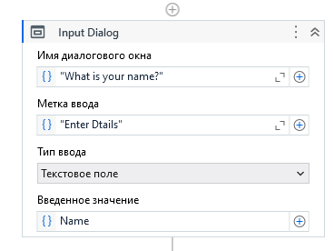

Рисунок 1.2 – Окно для ввода

Далее присвоил значение переменной “Result” нужный мне результат в специальном действии “Assign”. Затем вывел это сообщение с результатом на экран пользователя с помощью “Message Box”. Действия представлены на рисунке 1.3.

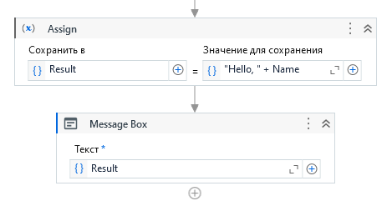

Рисунок 1.3 – Приравние результата

Проверили, чтобы не было ошибок. Запустили отладку процесса. Результат будет на рисунке 1.4 и 1.5.

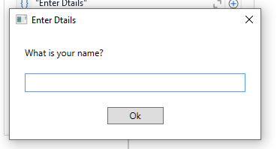

Рисунок 1.4 – Ввод значения

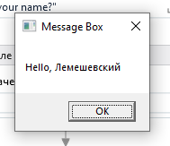

Рисунок 1.5 – Вывод сообщения

**Задание 1-2**. С помощью рекордера создать процесс автоматизации, который вводит текст в приложении Блокнот и меняет его шрифт. Использовать режим **базовой записи.**

Для выполнения этого задания нужно выполнить следующие шаги: Перенести последовательность Sequence на рабочую панель и открыть приложение “Блокнот”.

На ленте Проекта выбрать "Приложение/Веб-рекродер" для записи наших действий с приложением и выбрать наше приложение выделив его левой кнопкой мыши. Компонент ленты представлен на рисунке 1.6.

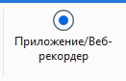

Рисунок 1.6 – Приложение/Веб-рекордер

Так же выбор нашего приложения будет представлен на рисунке 1.7.

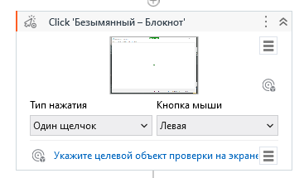

Рисунок 1.7 – Клик по приложению “Блокнот”

После этого необходимо выбрать наше основное текстовое поле для иммитация ввода текста, после нажатия будет показано выплывающее окно с необходимым полем ввода, компонент представлен на рисунке 1.8.

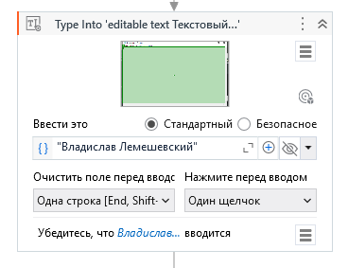

Рисунок 1.8 – Выбор главного поля ввода

Выбрать меню "Формат". Клик будет на рисунке 1.9.

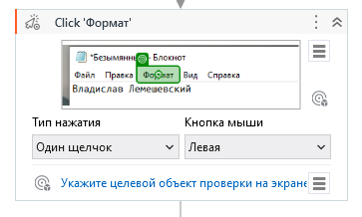

Рисунок 1.9 – Выбор формата

Таким же образом октрываем меню “Шрифт” и изменил его на полужирный вместе с авторскими изменениями. Клики будут представлены на рисунке 1.10.

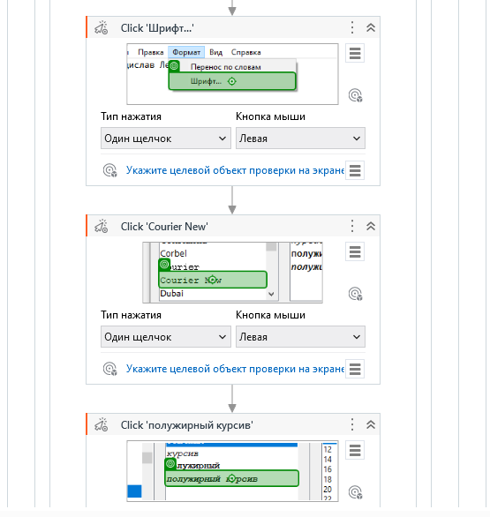

Рисунок 1.10 – Редактирование содержимого документа.

Затем я открыл Блокнот и запустил процесс автоматизации на выполнение. Результат работы будет на рисунке 1.11.

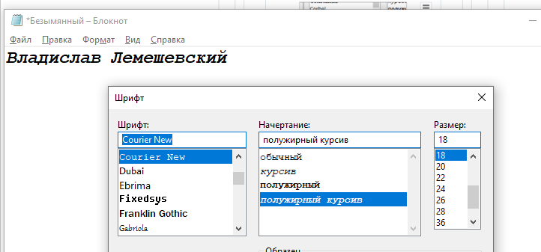

Рисунок 1.11 – Результат работы

**Задание 1-3**. Создать процесс автоматизации, в котором целочисленная переменная пошагово увеличивается от 4 до 8 с шагом 2 и при каждом увеличении отображается сообщение в окне **Вывод.**

Нужно перенести последовательность Sequence на рабочую панель. Создать целочисленную переменную "count" типа Int32 со значением по умолчанию 4 будет на рисунке 1.12.



Рисунок 1.12 – Объявление перменных

Добавляем действие "Do While": В поле "Условие (Condition)" поместить условие "count <= 8".В разделе "Тело (Body)" действия "Do While" добавить действие "Assign". В поле "To" ввести "count". Справа от знака равенства ввести "count+2". Добавил действие "Write Line". Пример из блоков будет на рисунке 1.13.

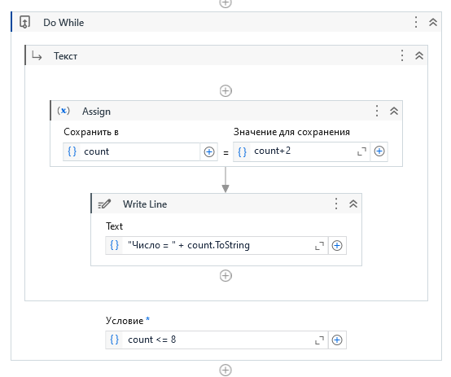

Рисунок 1.13 – Блоки do while

Результат процесса будет в окне “Вывод” . Результат будет на рисунке 1.14.

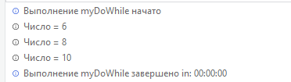

Рисунок 1.14 – Результат работы процесса

**Задание 1-4**. Создать процесс автоматизации, в котором определяется количество элементов массива целых чисел. В окно **Message Box** записать количество чисел, в окно **Вывод записать элементы массива.**

Для начала была обьявлена переменная для целочисленного массива , представлена на рисунке 1.15.



Рисунок 1.15 – Переменная массива

Нужно было через цикл For each вывести элементы в окно Message Box. Для этого необходимо пройтись по каждому элементу массива “ArrayNumbers” и в теле цикла вывести каждое число массива. Содрежание блоков будет на рисунке 1.16.

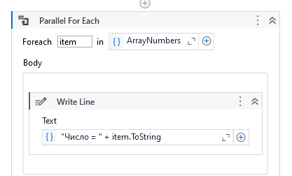

Рисунок 1.16 – Содержание цикла

После этого в “Meassage Box” выводится количество элементов массива с помощью свойства “length”. Блок представлен на рисунке 1.17.

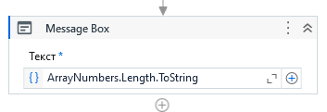

Рисунок 1.17 – Длина массива

Резудьтат отлакдки и окна вывода будет на рисунке 1.18.

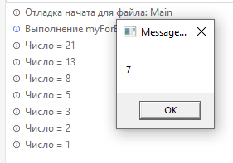

Рисунок 1.18 – Результат работы блока

**Задание 1-5**. Самостоятельно создать процесс автоматизации, в котором определяется сумма элементов массива целых чисел. **Опробовать** использование действий **Break** и **Continue**. Проверить результат, который вместе с ответом должен содержать также фамилию студента.

Для выполнения задания был взят цикл “For Each” и условные операторы “If” вместе с операторами “Break” и “Continue”. Для определения суммы элементов массива целых чисел была обьявлена перменная “arr” этого массива и переменная “result” для хранения суммы чисел массива, представлены на рисунке 1.19.



Рисунок 1.19 – Переменные цикла

Далее я реализовал цикл , который проходится по всем элементам массива внутри которого используется первый условный оператор который проверяет , что если элемент моего массива четный тогда используется оператор “Continue” , который опускает текущую итерацию цикла и возвращается в начало, блок представлен на риснуке 1.20.

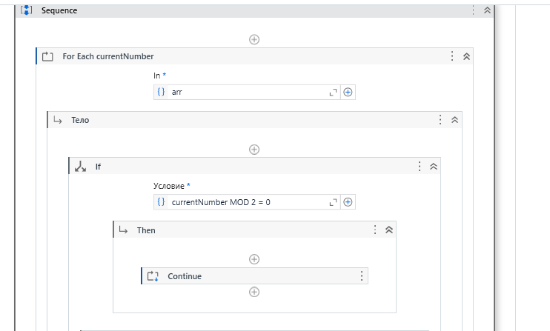

Рисунок 1.20 – Первое условие цикла

А затем , если элемент нечетный , то используется второй условный оператор , который проверяет что, если текущий элемент массива больше 7 , то он выбрасывает оператор “Break” , который прекращает текущее действие цикла и процесса в целом и в конце присваивается значение переменной “result” как сумма всех выбранных элементов массива “result+currentNumber”. Блок представлен на рисунке 1.21.

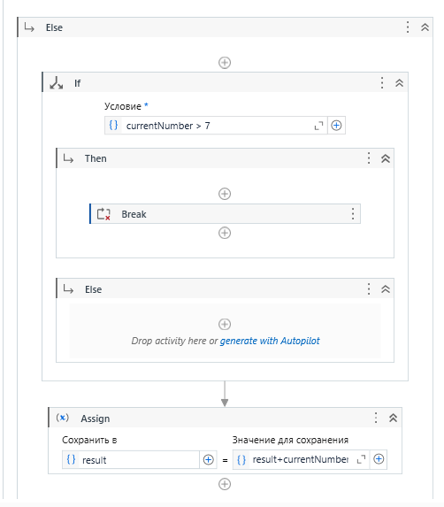

Рисунок 1.21 – Второе условие

Под конец выводится сообщение пользователю “Message Box” с текущей суммой элементов массива и именем автора процесса, результат представлен на рисунке 1.22.

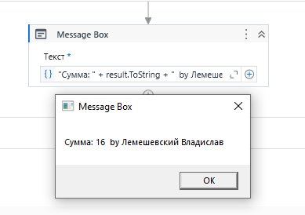

Рисунок 1.21 – Результат выполнения процесса

**Вывод:**

В рамках данной лабораторной работы были изучены принципы установки и работы с уникальной средой UiPath Studion , а также были решины простые задачи по типу вывода текста на экран пользователя ил окна вывода, простые циклы и условные операторы, операторы оставноки и продолжения, поиска суммы и вывода всех элементов массива, научиили создавать переменные разных типов и пользоваться рекордером для автоматизации работы приложений.

# Лабораторная работа № 2. Условные операторы. Обработка данных в приложениях Excel, Word, Pdf

Задание 2-1. Создать процесс автоматизации, который играет с пользователем на угадывание числа. Число генерируется случайным образом в пределах от 1 до 9.

Для того, чтобы выполнить это задание нужно будет создать несколько переменных, а также использовать блок “Flow decision”, который будет проверять или угадали число.

Переменные представлены на рисунке 2.1.



Рисунок 2.1 – Переменные процесса

Далее выбираем действие FlowChart из библиотеки в активную последовательность. Представлена на рисунке 2.2.

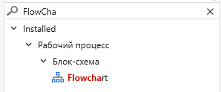

Рисунок 2.2 – Действие FlowChart

Добавляем действие Assign на рабочую панель и соединить его с узлом Start.

В поле To ввести переменную RandomNumber, а в поле Value ввести текст: new Random().Next(1,9).Добавить действие Input Dialog и соединить его с действием Assign.

В поле Метка ввода ввести переменную Message, а в поле Введенное зна-чение ввести переменную GuessNumber. Представлены на рисунке 2.3.

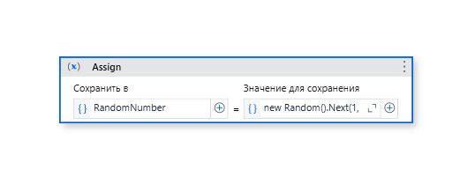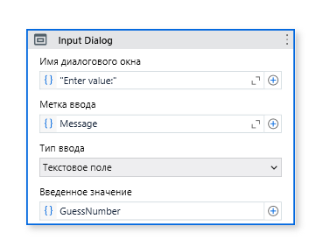

Рисунок 2.3 – Asign и Input Dialog

Добавляем действие Flow Decision и соединяем его с действием Input Dialog.

На панели свойств в поле Condition ввести GuessNumber = RandomNumber.

Добавить действие Message Box и соединить его с ветвью True действия Flow Decision.

На панели свойств в поле Text ввести текст: "Вы угадали! Число = " + RandomNumber.ToString + ".” Добавить новое действие Flow Decision и соединить его с ветвью False действия Flow Decision.

На панели свойств в поле Condition ввести GuessNumber > RandomNumber.

В поле DisplayName ввести текст Flow Decision - Comparison, что позво-лит различать два действия Flow Decision. Буду представлены на рисунке 2.4.

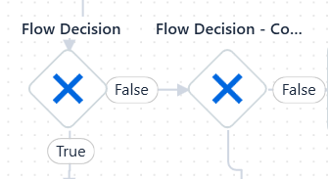

Рисунок 2.4 – Два решения

Добавить действие Assign и соединить его с ветвью True действия Flow Decision - Comparison.

В поле To ввести переменную Message, а в поле Value ввести сообщение: “Слишком много. Попробуйте еще”.

Скопировать действие Assign нажатием Ctrl+C, затем CTRL+V. Отобра-зится дубликат предыдущего действия Assign.

Соединить его с ветвью False действия Flow Decision - Comparison и на па-нели свойств в поле Value ввести текст: “Слишком мало. Попробуйте еще”.

Соединить оба действия Assign с действием Input Dialog протяжкой мыши. Создается цикл, в котором пользователю предлагается ввести меньшее или большее число, пока он не угадает.

Структура процесса будет на рисунке 2.5.

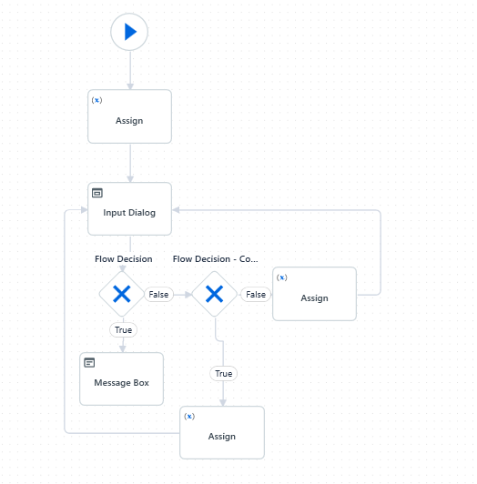

Рисунок 2.5 –Структура процесса

Процесс будет запускать окно, где нужно будет ввести число и если число угадали ,то процесс завершится. Результат будет на рисунке 2.6.

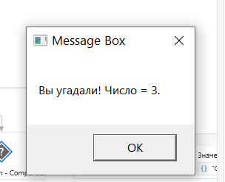

Рисунок 2.6 –Результа работы процесса

Задание 2-2. Создать процесс автоматизации, в котором с помощью встроенных методов Split и Substring из текста «Платформа UiPath» выделяются отдельные части.

В данном задании необходимо создать определенный набор переменных и два блока последовательности для выделения подстроки по первому символу и по индексам строки.

Переменные буду представлены на рисунке 2.7.



Рисунок 2.7 – Переменные для послежовательностей

Далее мы создаем последовательность в которой с помощью действия Asign сохраняем результат метода Split и далее с помощью WriteLine выводим эту подстроку из массива. Метод **Split** используется для возвращения отдельных компонентов из строковой переменной. Здесь из переменной **Text** надо извлечь символы, начинающиеся с символа U.

Блок представлен на рисунке 2.8.

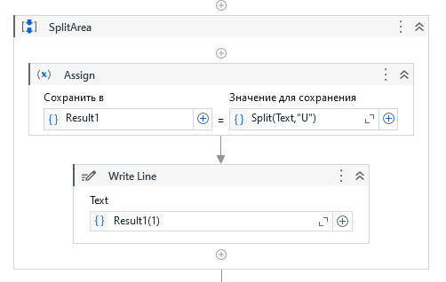

Рисунок 2.7 – Блок SplitArea

Далее мы создаем последовательность в которой с помощью действия Asign сохраняем результат метода Substring и далее с помощью WriteLine выводим эту подстроку из массива. Метод **Substring** используется для возврата подстроки, содержащейся в строковой переменной. Здесь из переменной **Text** надо извлечь пять символов после четвертого.

Блок представлен на рисунке 2.9.

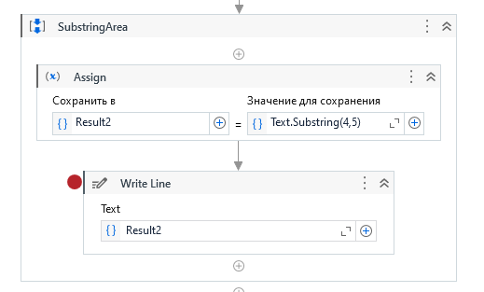

Рисунок 2.9 – Блок SubstringArea

Результат будет на рисунке 2.10.

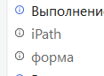

Рисунок 2.10 –Результат работы процесса

Задание 2-3. Создать процесс автоматизации, который читает данные в таблице Excel с результатами сдачи экзамена на первом листе, определяет и записывает на втором листе, сколько человек получили оценки больше или равные пяти, и сколько меньше.

Для выполнения задания был создан excel файл в находится информация о студентах и их успеваемости. Для процесса были созданые переменные которые представлены на рисунке 2.11.



Рисунок 2.11 –Переменные для использования excel

Чтобы работать с онвоными функциями excel, нужно открыть в одном потоке и тогда можно будет проводить различные манипуляции. Для используется специальный обьект Excel Process Scope в котором мы считываем файл. Структура использования excel будет на рисунке 2.12.

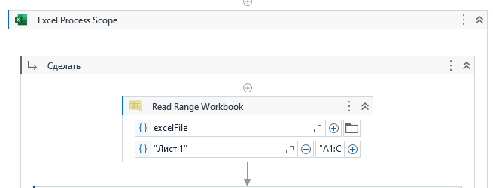

Рисунок 2.12 – Структура подлючения использования excel

Далее с помощью цикла мы проходимся по всем элементам считанной таблицы в строках и проверяем с помощью логического условия , что если значение < 5 мы добавляем к счетчику failedStud + 1 , иначе добавляем единицу к счетчику passedStud + 1. Цикл и условие представлены на рисунке 2.13.

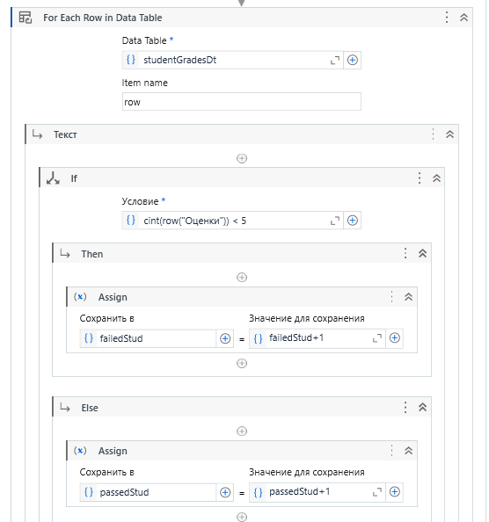

Рисунок 2.13 – Проход по строкам файла

Для записи в файл используется дейсвие Write Cell WorkBook. Мы создаем отдельный лист в файле и даем заголовок отдельным столбцам куда мы вписываем название столбца и значение которое будет ему соответсвовать в ячейке ниже. Пример будет на рисунке 2.14.

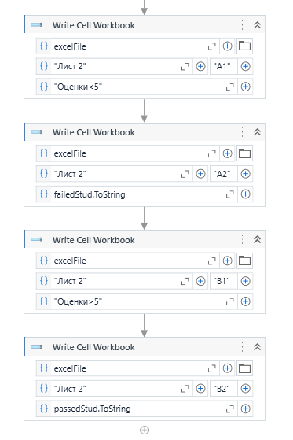

Рисунок 2.14 –Записать в файл excel

Результат работы будет представлен на рисунке 2.15.

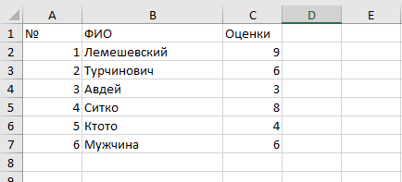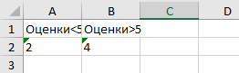

Рисунок 2.15 –Результат работы процесса

Задание 2-4. Создать процесс автоматизации, в котором создается и заполняется таблица с результатами сдачи экзамена, а затем с помощью фильтрации анализируется информация, определяются фамилии студентов, получивших оценки меньшие 5, и выводятся в окно Вывод.

Создаем нужный набор переменных из которых две таблицы данных. Представлены на рисунке 2.16.



Рисунок 2.16 – Переменные таблиц

Для начала нужно поместить данные в таблицу данных и отфильтровать данные. Добавление осуществляется с помощью действия Build Data Table. Представлен на рисунке 2.17.

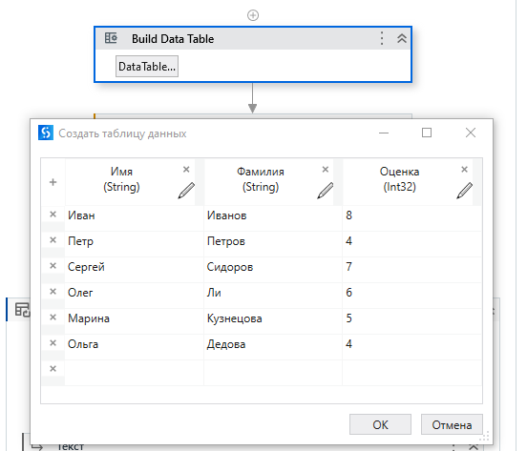

Рисунок 2.17 – Build Data Table

Фильтрация осуществляется с помщью действия Filter Data Table в котором мы определяем условие фильтрации , что будет на выходе и куда сохраним. Представлен на рисунке 2.18.

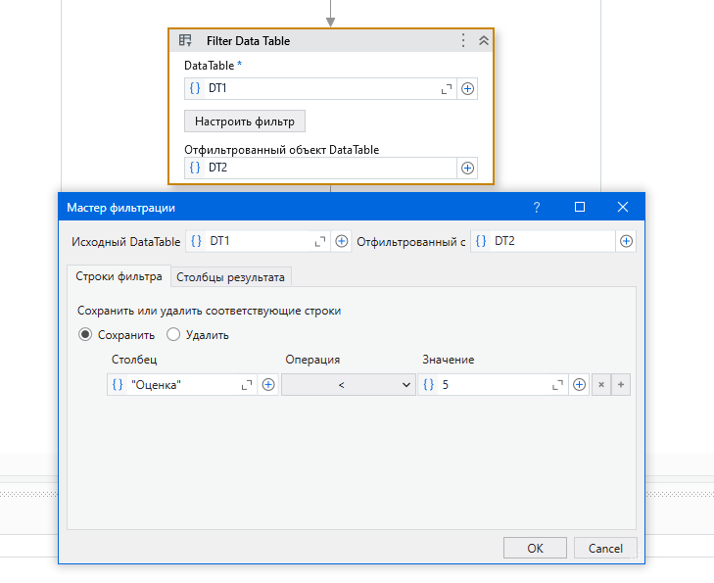

Рисунок 2.18 –Filter Data Table

После добавления и филтрации мы проходимся циклом по всей таблице. Получаем значения строк таблицы в переменной Grade по названию столбца и проверяем в условии , что, если значение < 5 , то мы выводим имена тех у кого оно меньше с помощью функции row(“Имя”). Цикл представлен на рисунке 2.19.

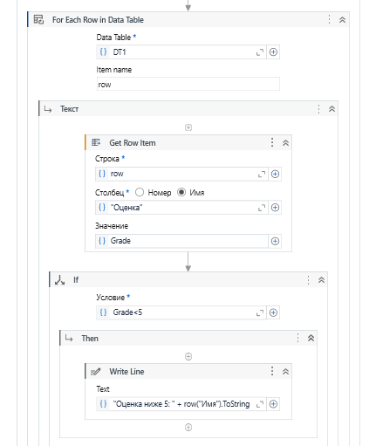

Рисунок 2.19 – Проход по значениям

Результат работы будет на рисунке 2.20.

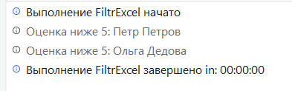

Рисунок 2.20 –Результат работы процесса

Задание 2-5. Прочитать текст из документа, подготовленного в приложении Word, записать его в другой документ Word, добавить картинку и преобразовать в файл Pdf.

Набор переменных представлен на рисунке 2.21.

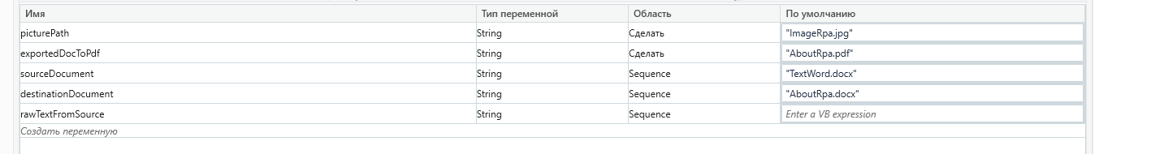

Рисунок 2.21 – Набор переменных

Для начала работы нужно прочитать текст из документа word и вставить картинку в word. Для этого выделяем область для работы с Word файлом и с помощью специального действия считываем текст из файл, сохраняя его в переменную. Процесс представлен на рисунке 2.22.

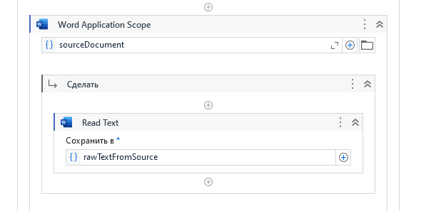

Рисунок 2.22 – Структура чтения

После этого сохранить в формате .pdf. и также добавив в него изображение , вставляя как текст так и изображение прямо в файл. Структура процесса будет на рисунке 2.23.

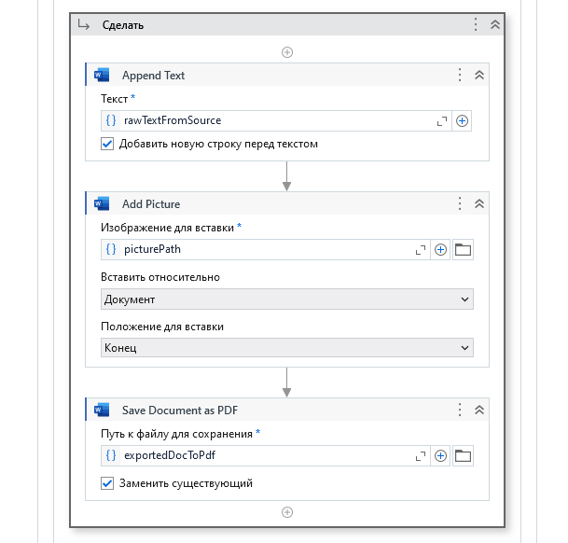

Рисунок 2.23 –Структура сохранения

Результат: файл pdf, будет на рисунке 2.24.



Рисунок 2.24 –Файл pdf

Задание 2-6. Создать процесс автоматизации, в котором создается и заполняется таблица некоторым содержимым. Таблицу записать в файл Excel, вычислить сумму данных какого-либо столбца, максимальное значение и записать их в ячейки таблицы Excel, а также вывести в окна сообщений.

Для начала были обьявлены три переменные , таблица данных, для максимального значения и для суммы значений. Представлены на рисунке 2.25.



Рисунок 2.25 – Переменные

После этого с помощью специального действия Build Data Table , создается табилца данных из имен людей и их возрастов. Представлена на рисунке 2.26.

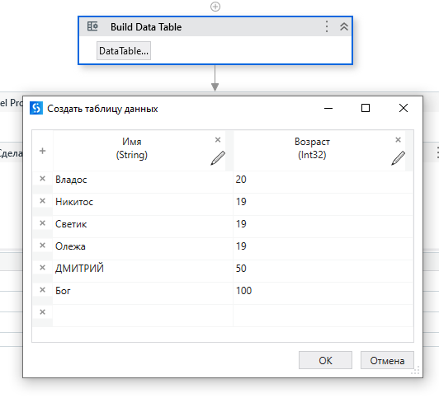

Рисунок 2.26 – Таблица данных

Далее определяется область работы с файлом Excel и вставляется набор данных в диапазон ячеек в файле. После чего с помощью цилка я прохожусь по всем элементам таблицы данных и в теле цикла я суммирую каждое значение между собой и сохраняю сумму в отдельной переменной. Представлено на риснуке 2.27.

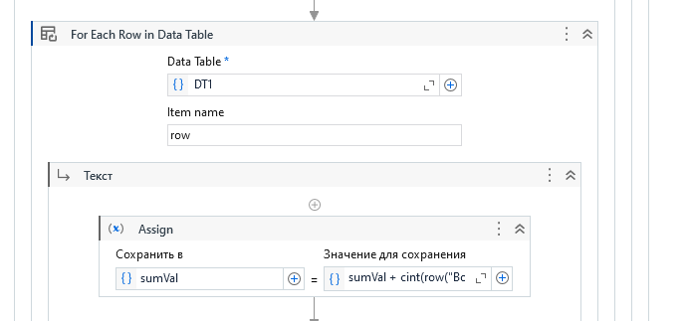

Рисунок 2.27 – Вычисление суммы

Далее в теле цикла я проверяю условие , в котором я сравниваю каждое значение с переменной maxVal для определения максимального значения и если maxVal < значения оно записывается в буффер , и если больше никакое значение не будет больше чем предыдущее , оно будет максимальным. Представлено на рисунке 2.28.

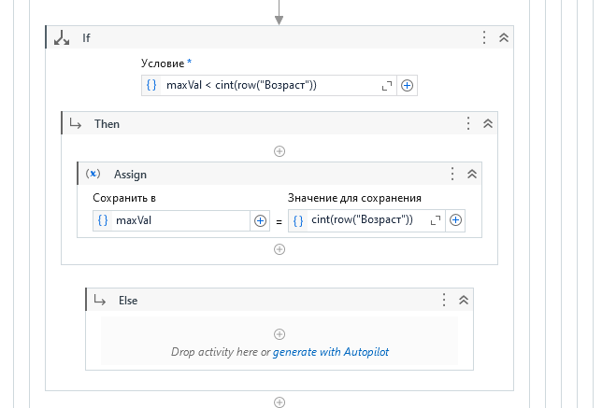

Рисунок 2.28 – Вычисление максимального значения

После этого я добавляю в отдельные ячейки значения и вывожу результат в окно Вывода. Представлено на рисунке 2.29.

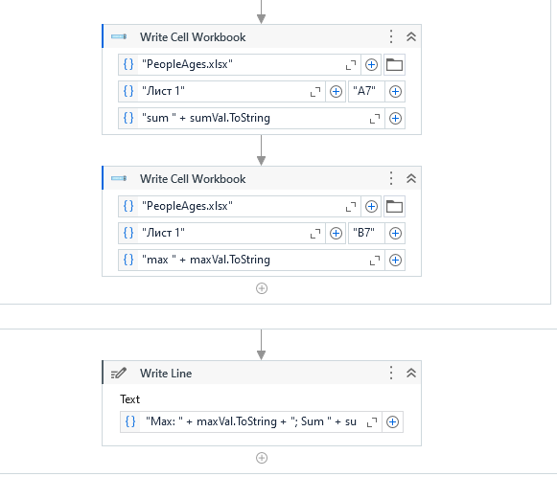

Рисунок 2.29 – Вывод результата

Результат работы будет на рисунке 2.30.

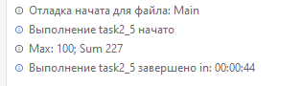 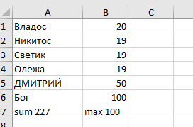

Рисунок 2.30 – Результат работы

**Вывод:**

Таким образом, в данной лабораторной работе были рассмотрены различные аспекты автоматизации задач с использованием UiPath Studio, начиная с простых заданий, таких как разделение строки и извлечение подстрок (задание 2-2) и игра в угадывание числа (задание 2-1), до более сложных задач, связанных с обработкой данных из таблиц Excel (задания 2-3 и 2-4) и созданием и редактированием документов Word, включая добавление изображений и преобразование в файлы PDF (задание 2-5).

Лабораторная работа № 3. Работа с информацией из изображений, сайтов, электронной почты

Задание 3-1. Создать процесс автоматизации в UiPath Studio, который прочитает отсканированное изображение счета и сохранит извлеченные данные в файле .csv

У нас имеется изображение счета, которое надо сохранить в файле с именем SampleTest.png. Cоздаём процесс и назваем его ImageCsv. Переносим действие Sequence на рабочую панель. Добавляем действие Send Hotkey, называем его **'Открыть окно нажатием клавиш win + r'**. Выбираем checkbox (флажок) **Win** и вводим **r** в поле **Key** (**Ключ**). Добавляем действие **Type Into**. В поле **Text** указываем в кавычках путь к файлу изображения. Нажав клавиши **Win+r**. Открываем окно **Выполнить**, выбраем ссылку **Указать на экране** и щелкаем на поле **Открыть** окна **Выполнить**. Добавляем действие **Send Hotkey**, называем его **'Нажать кнопку OK, чтобы открыть изображение’**. Вводим **enter** в поле **Key**

Для начала нужно добавить действие Send Hotkey, после добавить действие Get OCR Text и уже там заисать данные в переменную. Для email логика будет такая же Структура процесса будет на рисунке 3.1.

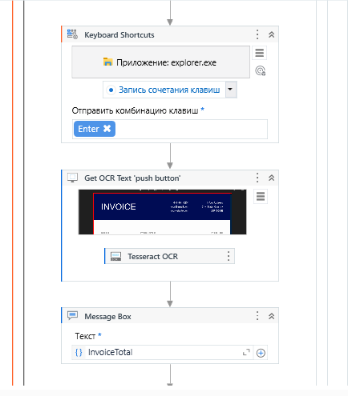 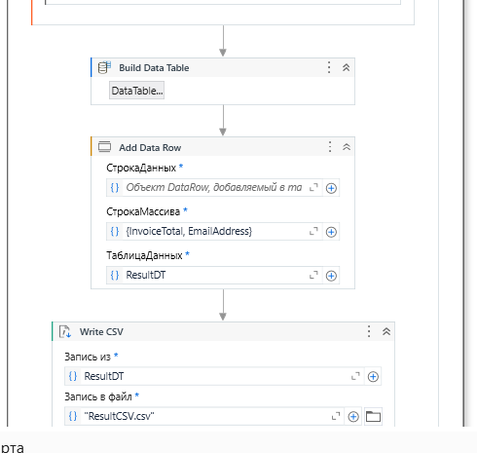

Рисунок 3.1 –Структура процесса

Далее добавляем действие **Get OCR Text**.Кликаем по **UiPath Screen OCR** и нажимаем клавишу **Delete,** меняемна действие **Tesseract OCR.** Открываем картинку SampleTest.png и нажимаем на ссылку **Указать на экране** в действии, выделяем область на изображении.

Создаём переменную **InvoiceTotal** типа **String** и вводим ее в поле **Text**.После добавляем действие **Get OCR Text**. Кликаем по **UiPath Screen OCR** и нажимаем клавишу **Delete,** на его место помещаемдействие **Tesseract OCR.** Открываем картинку SampleTest.png. Нажимаем на ссылку **Указать на экране** в действии, выделяем область на изображении.

Создаём переменную **EmailAddress** типа **String** и вводим её в поле **Text**. Добавляем действие **Build Data Table**. Создаём переменную **ResultDT** типа **DataTable** и вводим её в поле **DataTable**. Делаем щелчок по кнопке **DataTable** действия **Build Data Table**. В открывшемся окне даём названия столбцам: **InvoiceTotal**, **Email** типа **String**.

Далее добавляем действие **Add Data Row.** В свойстве **ArrayRow** указываем массив переменных, из которых будут взяты данные для заполнения **Data Table**.Указываем переменную **ResultDT** в свойстве **DataTable**. Добавляем действие **Write CSV.**  Указываем переменную **ResultDT** в свойстве **DataTable**. Указываем в свойстве **FilePath** путь и название файла.

Результат работы будет на рисунке 3.2.

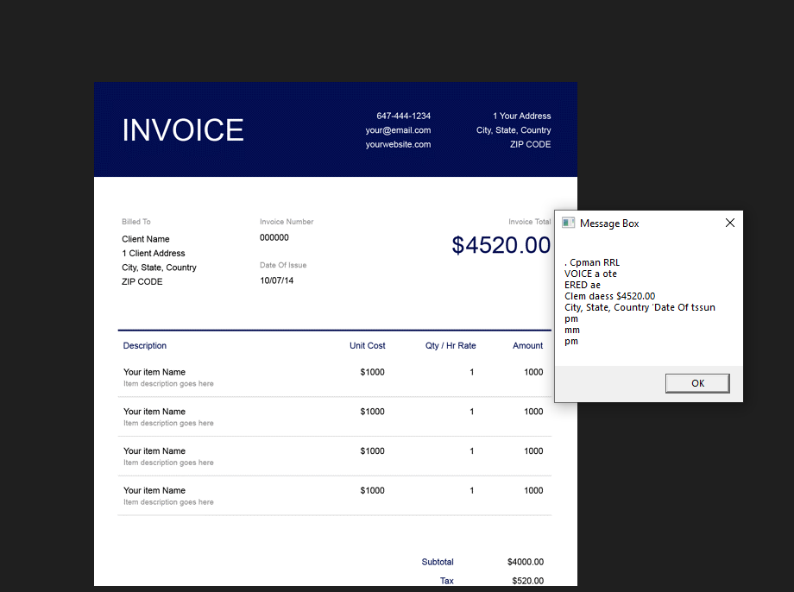 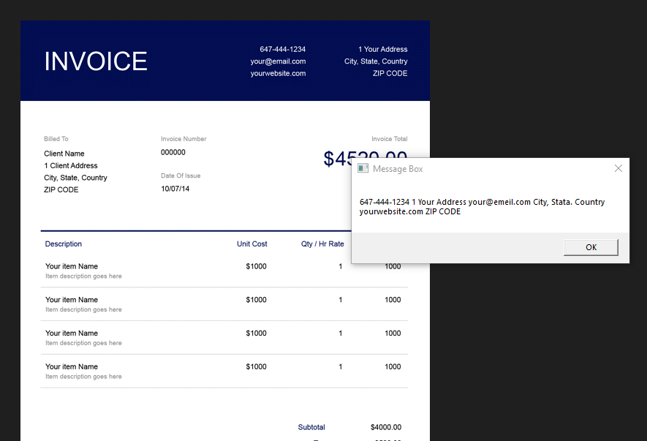

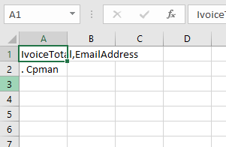

Рисунок 3.2 –Результат работы

Задание 3-2. Создать процесс автоматизации, который будет извлекать информацию о сотрудниках с веб-сайта и сохранять ее в файле Excel.

Для начала нужно добавить действие Do while, указать условие Val<cint(Number), после добавить действие Get Text и уже там записать данные в переменную. Структура процесса будет на рисунке 3.3.

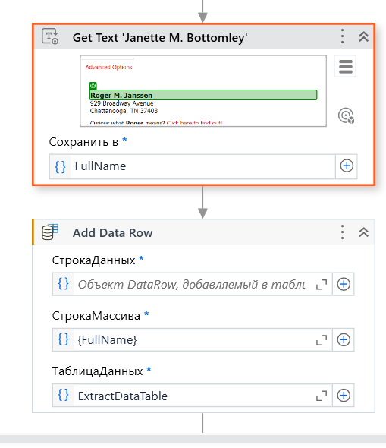

Рисунок 3.3 –Структура процесса

Результат работы будет на рисунке 3.4 , где указываем кол-во ФИО.  
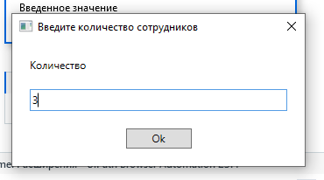

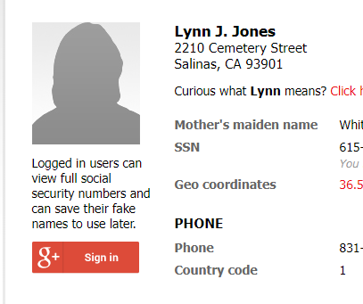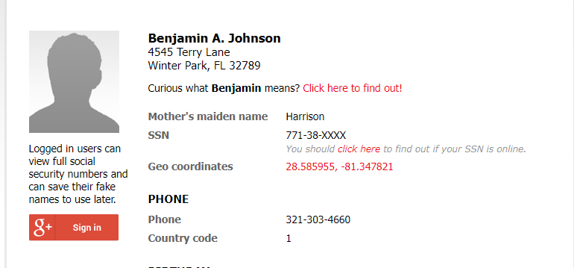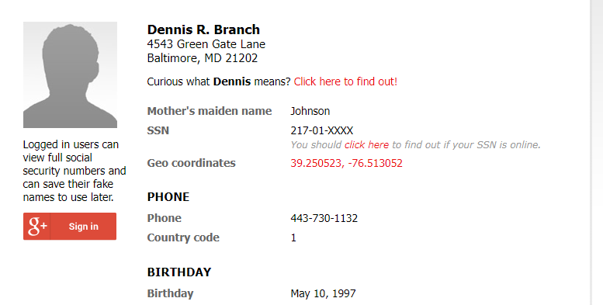

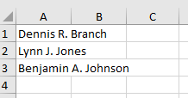

Рисунок 3.4 –Результат работы

Задание 3-3. Создать процесс автоматизации для заполнения веб-формы данными, извлеченными из таблицы Excel.

Для начала создаём файл Excel **Firms.xlsx** с информацией о компаниях и заказанных товарах. Создаём простую страницу сайта **Zakaz.html**.

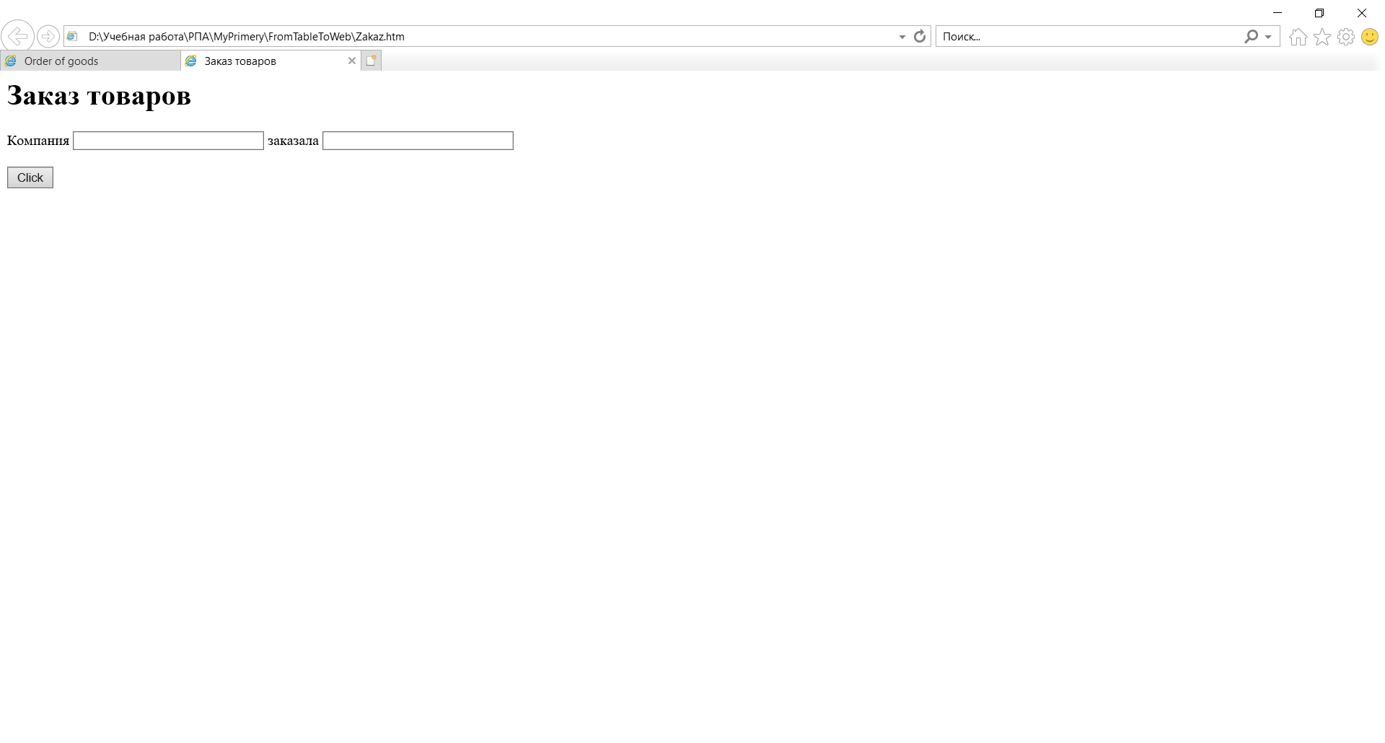

Рисунок 3.5 – Страница Zakaz.html

Открываем UiPath Studio, создаём процесс и назваем его **FromTableToWeb**. Помещаем в папку **FromTableToWeb** файлы **Zakaz.html** и **Firms.xlsx**. Переносим действие **Sequence** на рабочую панель. Добавляем действие **Use Browser**. Указываем в свойстве **Url** ссылку на форму (**"**D:\...\FromTableToWeb\Zakaz.html**"**).

Добавляем действие **Maximize Window** в последовательность **Do**. Добавляем действие **Excel Application Scope**. В свойство **WorkbookPath** записываем имя таблицы Excel (**"Firms.xlsx"**), из которой будет извлекаться информация. Добавляем действие **Read Range**. В свойстве **SheetName** **у**казать имя листа (**"Лист1"**), а в свойстве **Range** указать **""** (двойные кавычки). Создать переменную **DtTable** типа **DataTable** и указать ее в поле **DataTable.**

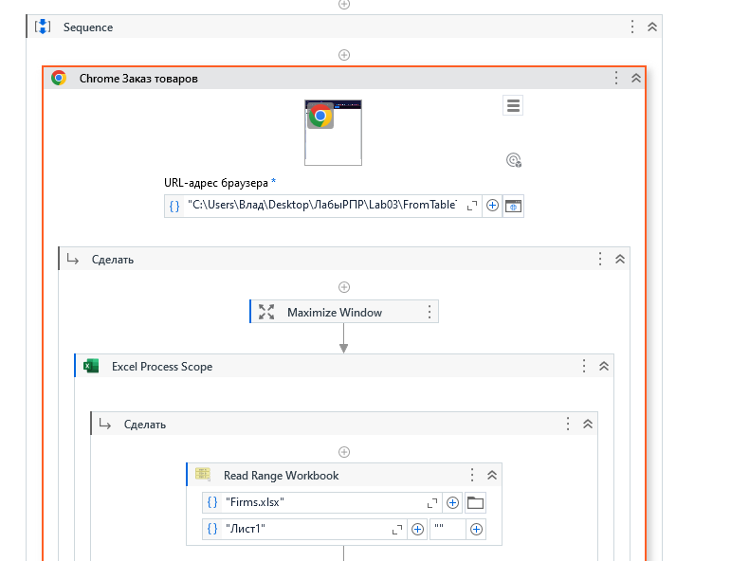

Рисунок 3.6 – Использование действий Use Browser, Maximize Window Excel Process Scope

Добавляем действие **For Each Row in DataTable.** Указываем переменную **DtTable** в поле **In** (**в**) и **row** в поле **ForEach**.Создаём переменные **Company** и **Goods** типа **GenericValue**. Добавляем действие **Get Row Item** в контейнер **Body**. Указываем переменную **Company** в свойстве **Значение**, вводим текст **"Фирмы"** в свойстве **ColumnName**, в поле **Row** вводим **row**. Добавляем другое действие **Get Row Item**. Указываем переменную **Goods** в свойстве **Значение**, вводим текст **"Товары"** в свойстве **ColumnName**, в поле **Row** ввести **row**.

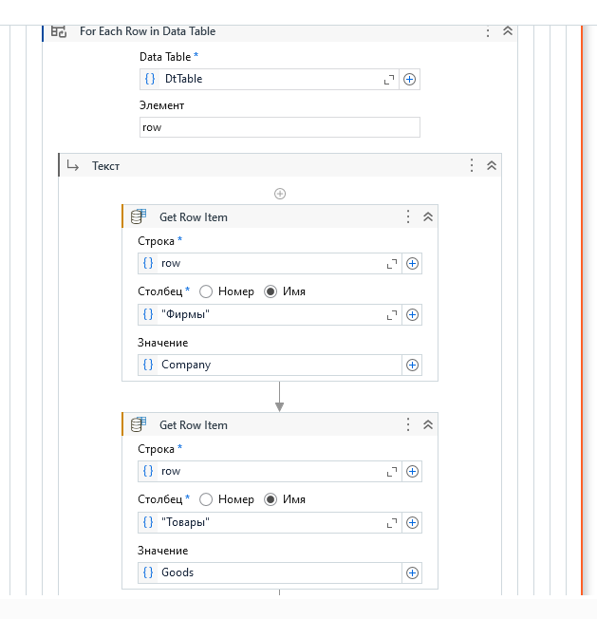

Рисунок 3.7 - Использование действий For Each Row in DataTable, Get Row Item

Далее добавляем действие **Type Into.** В свойствах указываем переменную **Company** в поле **Text**. Делаем двойной щелчок по файлу **Zakaz.html**. Нажимаем ссылку **Указать элемент…** и выделяем на странице сайта первое текстовое поле. Потом добавляем другое действие **Type Into.** В свойствах указываем переменную **Goods** в поле **Text**. Нажимаем ссылку **Указать элемент…** и выделяем на странице сайта второе текстовое поле. Добавляем действие **Click.** Нажимаем ссылку **Указать элемент…** и указываем кнопку **Click** на странице в браузере.

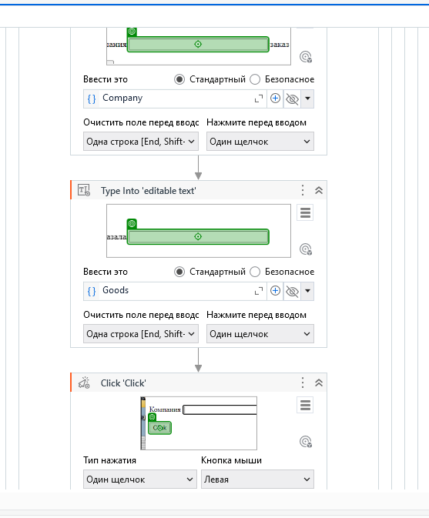

Рисунок 3.8 - Использование действий Type Into, Click

Во время выполнения программы открывается вкладка браузера на которой форма Zakaz.html. Робот начинает вводить значения с файла Firms.xlsx.

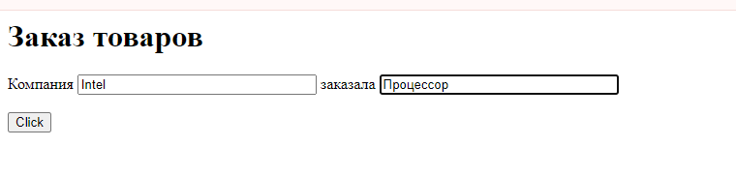

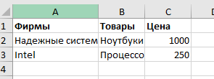

Рисунок 3.9 – Выполнение программы FromTableToWeb

**Задание 3-4**. Создать процесс автоматизации, который извлекает список статей по экономике с сайта Википедии с помощью инструмента **Считывание данных** (**Data Scraping**) и записывает список в таблицу Excel.

Открываем Chrome и переходим на сайт [**https://ru.wikipedia.org**](https://ru.wikipedia.org). В поле **Найти** в Википедии вводим "**экономика**" и нажимаем пункт "Поиск страниц, содержащих экономика" в возникшем выпадающем списке.

Создаём в Studio новый процесс и назваем **ArticleEconomic**. Переносим последовательность Sequence на рабочую панель и добавляем в нее действие **Use Browser**. В поле **Url** помещаем URL-адрес веб-страницы с результатами поиска.

На ленте нажимаем **Считывание данных**. Откроется **Мастер извлечения**. Переходим на веб-страницу, нажимаем в мастере кнопку **Далее**, выбираем первый элемент, опять нажимаем **Далее** и выбраем последний элемент на веб-странице. Изменяем имя заголовка столбца на **Article Title**. Нажимаем **Далее**. Нажимаем **Готово**. В появившемся окне **Данные охватывают несколько страниц?** выбираем вариант **Нет**.

Автоматически создается переменная **ExtractDataTable**. На панели **Переменные** изменяем область автоматически созданной переменной **ExtractDataTable** на **Sequence**.

Добавляем действие **Excel Application Scope** после раздела **Считывание данных**.

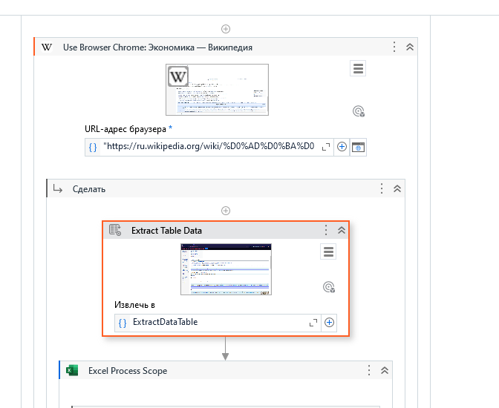

Рисунок 3.10 – Использование действий Use Browser, Extract Table Data, Excel Process Scope

На панели свойств в поле **Путь к рабочему журналу** вводим имя файла "**web_scraping.xlsx**". После выполнения проекта в папке проекта будет создан файл с этим именем.

В контейнере **Сделать** (**Do**)добавляем действие **Write Range** и на панели свойств в поле **DataTable** записываем переменную **ExtractDataTable**. Ставим флажок **Добавить заголовки**.

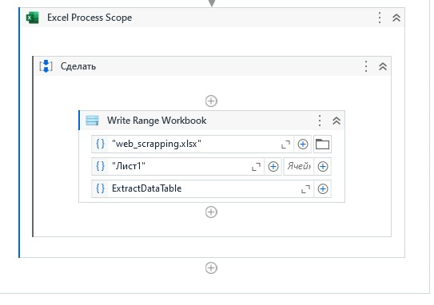

Рисунок 3.11 – Использование действия Write Range Workbook

Во время выполнения программы открывается вкладка браузера с заданным адресом.

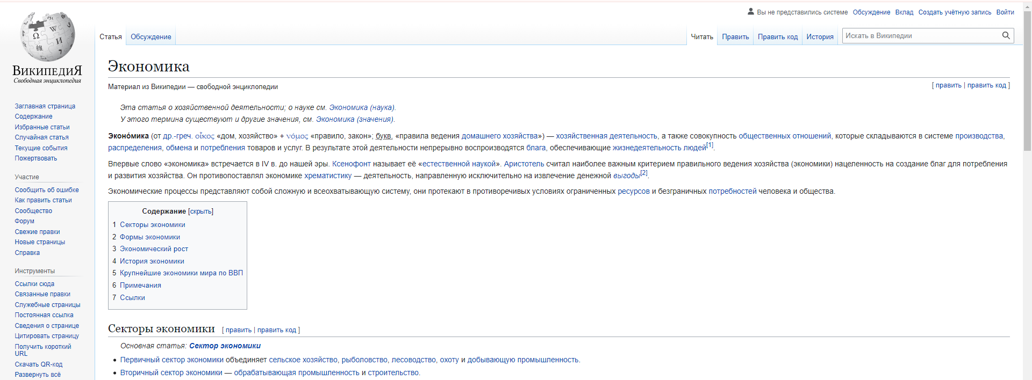

Рисунок 3.12 – Открытие вкладки браузера

После этого происходит считывание данных и запись их в Excel-файл web_scripping.xlsx.

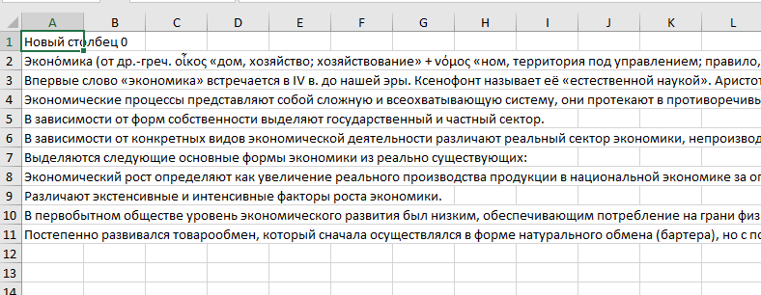

Рисунок 3.13 – Запись данных в Excel-файл

**Задание 3-5**. Создать процесс автоматизации, который получает из диспетчера учетных записей Windows данные пользователя для подключения к почтовому ящику, а затем отправляет письмо на этот же адрес с помощью действия **Send SMTP Mail Message**. Затем процесс автоматизации должен получить последние полученные 5 писем из этого ящика с помощью действия **Get IMAP Mail Messages**, сохранить текст в файле и вложения последнего пришедшего письма.

Для начала создаём процесс и назваем его **MailActivities**. Добавляем картинку **imageUiPath.jpg** в папку **MailActivities**.

Открываем приложение **Диспетчер учетных данных** используя **Пуск / Панель управления / Диспетчер учетных данных**. Нажимаем на ссылку **Добавить общие учетные данные**. В поле **Адрес в Интернете или сети** вводим название учетных данных. В полях **Имя пользователя** и **Пароль** вводим адрес электронной почты и пароль.

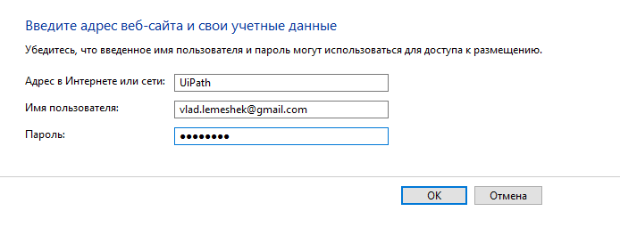

Рисунок 3.14 – Добавление общей учётной записи

Перенеосим последовательность **Sequence** на рабочую панель. Создать переменную **mailUser** типа **String**, переменную **mailPass** типа **SecureString**. На панели **Проект** нажимаем кнопку **Управление пакетами.** Переходим в раздел **Все пакеты**, выбираем пакет **UiPath.Credentials.Activities**, нажимаем кнопку **Установить**, затем кнопку **Сохранить**.

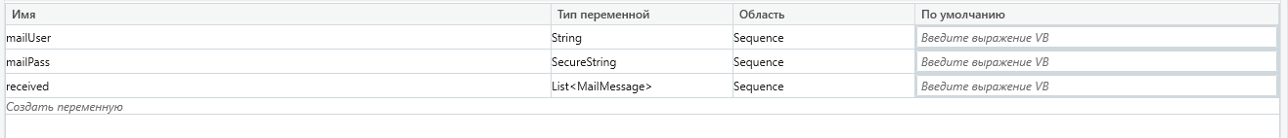

Рисунок 3.15 – Создание переменных

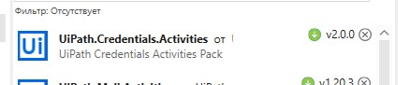

Рисунок 3.16 – Установка пакета для почты

Добавляем действие **Get Secure Credential** в последовательность. В свойстве **Target** указываем имя учетной записи из диспетчера учетных данных, в **Password** указываем переменную **mailPass,** а в поле **Username** указать переменную **mailUser**.

Добавляем действие **Send SMTP Mail Message**. В свойствах **Port** и **Server**, "smtp.gmail.com", 465 для Gmail почты.

В свойстве **Email** указываем переменную **mailUser**, в свойство **Password** записываем пароль, полученный из диспетчера учетных данных, **new System.Net.NetworkCredential(mailUser, mailPass).Password.**

В поле **To** вводим переменную **mailUser**. В поле **Subject** указываем тему письма **,**в поле **Body** вводим текст сообщения **.**

Нажимаем в действии на ссылку **Прикрепить файлы** (**Attach Files)**. В появившемся окне в поле **Value** указываем название файла с картинкой **"imageUiPath.jpg"**.

Создаём переменную **receivedMails** типа **List<MailMessage>**

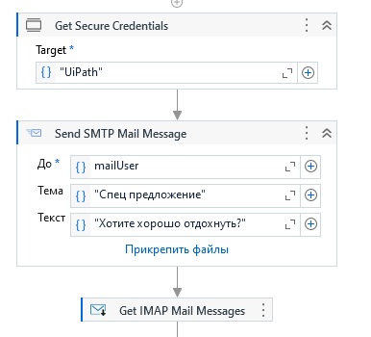

Рисунок 3.17 – Использование действий Get Secure Credential, Send SMTP Mail Message

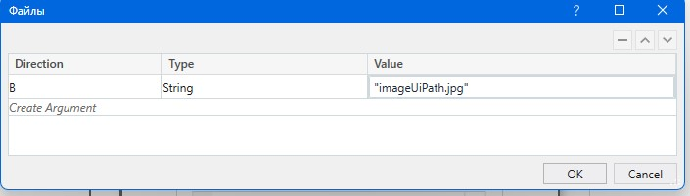

Рисунок 3.18 – Прикрепление изображения

Далее добавляем действие **Get IMAP Mail Messages**. В свойствах **Port** и **Server** указываем IMAP сервер и IMAP порт для нужного почтового сервера "imap.gmail.com", 993 для Gmail почты. В свойстве **Email** указываем переменную **mailUser**, в свойство **Password** записываем пароль, полученный из диспетчера учетных данных **new System.Net.NetworkCredential(mailUser, mailPass).Password.** Ставим отметку в поле **OnlyUnreadMessages.** В свойстве **Top** пишем 5. В свойстве **Messages** указываем переменную **receivedMails.**

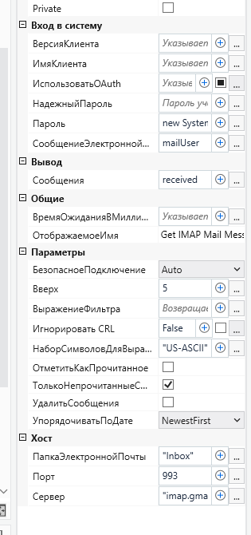

Рисунок 3.19 – Свойства действия Get IMAP Mail Messages

Добавляем действие **Save Mail Message**. В свойстве **FilePath** указываем файл, в который будет сохранено сообщение (**"newMessage.eml"**). В свойстве **MailMessage** указываем **receivedMails(0).**

Добавляем действие **Save Attachments**. В свойстве **FolderPath** указываем путь к папке, в которой будут сохранены вложения (**"attachments"**). В свойстве **Message** указываем сообщение (**receivedMails(0)**).

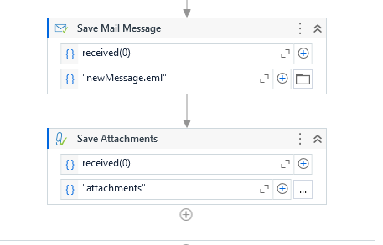

Рисунок 3.20 – Использование действий Save Mail Message, Save Attachments

Помимо этого для успешного и правильного подключения к электронной почте нужно разрешить для нее доступ и использовать пароли приложений для безопасности. Для начала требуется зайти на учетную запись почты. Выбрать раздел **Безопастнось**, подключить **Двухфакторную Аутентификацию** и выбрать раздел **«Пароли приложений»**. После указания названия приложения, платформа генерирует пароль для доступа к электронной почте который необходимо использовать для аутентификации.

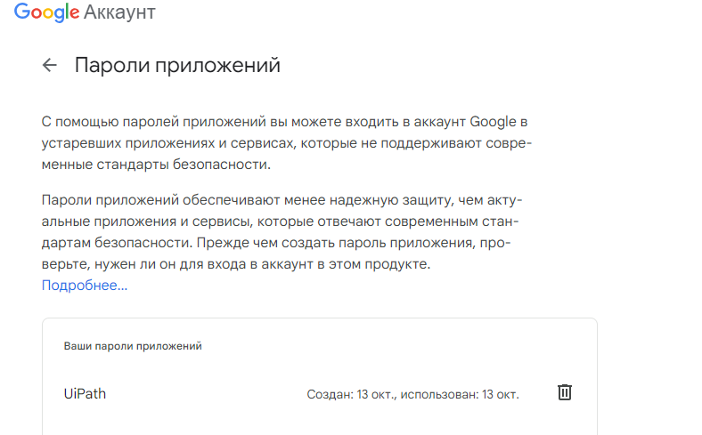

Рисунок 3.21 – Создания пароля для сторонних приложений

Во время выполнения приложения программа подключается и аутифицируется под вашей учётной записью и отправляет указанный текст и прикрепленных файл. Потом это сообщение сохраняется в созданный вами файл “NewMessage.eml”

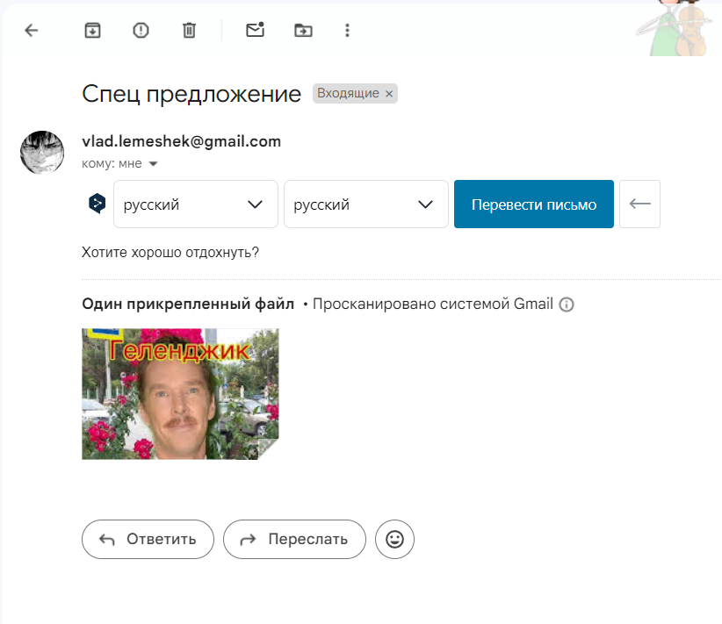

Рисунок 3.21 – Выполнение программы **MailActivities**

**Вывод:**

Мы научились работать с информацией из изображений, сайтов, электронной почты. Отправили результаты выполнения процессов по почте.

Лабораторная работа № 4. Обработчики ошибок. Использование модулей и библиотек. Публикация проектов

**Задание 4-1**. Создать процесс автоматизации, который построит таблицу данных, и заполнит этими данными файл **.csv**. Для проверки введенных данных использовать механизм **Try-Catch**.

Сначала нам нужно создать процесс и назвать его **SimpleTryCatch.** Переносим действие **Sequence** на рабочую панель и добавляем действие **Try Catch.** Добавляем действие **Sequence** внутрь блока **Try** и называем **‘Получение входных данных и ввод их в таблицу’**. Создаём переменные **Name** и **Age** типа **String**, переменную **DtTable** типа **DataTable**.

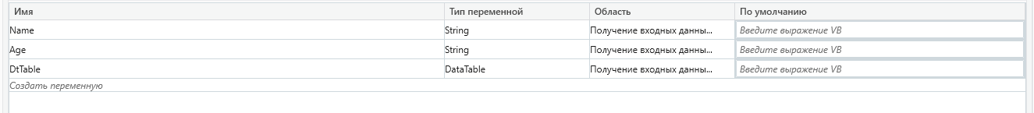

Рисунок 4 – Создание переменных

Далее добавляем действие **Input Dialog**. Указываем в свойствах в поле **Title** значение **"Имя"**, в поле **Label** текст **"Введите имя**", в поле **Результат** переменную **Name**.

Добавляем другое действие **Input Dialog**. Указываем в свойстве **Title** значение "**Возраст**", в свойстве **Label** текст **"Введите возраст в правильном или неправильном формате"**, в поле **Результат** переменную **Age**.

Потом добавляем действие **Build Data Table.** В свойствах указываем переменную **DtTable** в поле **Результат**. Делаем двойной щелчок по кнопке **DataTable**. В открывшемся окне даём столбцам названия **Name** (тип **String**)и **Age** (тип **Int32**).

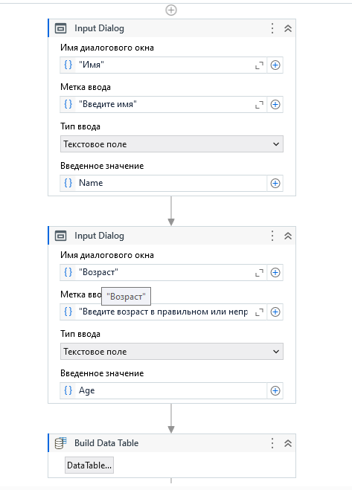

Рисунок 4.1 – Использование действий Input Dialog, Build Data Table

После добавляем действие **Add Data Row**. В свойстве **ArrayRow** указываем массив переменных, из которых будут взяты данные для заполнения таблицы: **{Name,Age}**. Указываем переменную **DtTable** в поле **DataTable**.

Добавляем действие **Write CSV**. Объявляем переменную **DtTable** в поле **DataTable** и вводим название файла **"Untitled.csv"**, в который будут сохранены данные, в свойство **FilePath**. Щелкаем в блоке **Catches** и в раскрывающемся списке поля исключения выбираем **System.Exception**.

Добавляем действие **Message Box** в созданную последовательность **Sequence.**

В свойствах в поле **Text** пишем **"Исключение: добавлены недопустимые данные".**

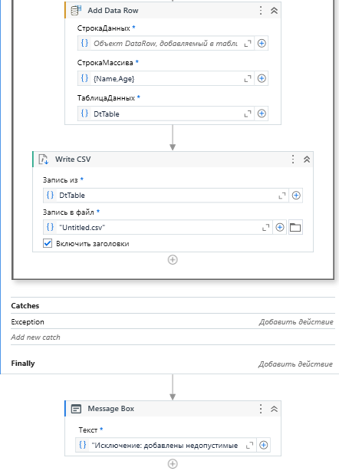

Рисунок 4.2 – Использование действий Add Data Row, Write CSV, Message Box

После запуска процесса нам выводиться модальное окно, где нужно указать своё имя. После этого мы нажимаем кнопку “OK” и нам выводиться новое модальное окно, где запрашивается ввести возраст. Если мы введем неверный тип данных, то генерируется системное исключение и выводиться на экран. Также после этого введенные данные помещаются в файл “Untitled.csv”.

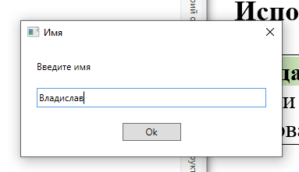

Рисунок 4.13 – Вывод модального окна для ввода имени

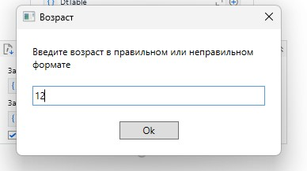

Рисунок 4.14 – Вывод модального окна для ввода возраста

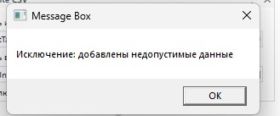

Рисунок 4.15 – Генерация системного исключения

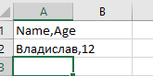

Рисунок 4.16 – Запись данных в CSV-файл

**Задание 4-2**. Создать процесс автоматизации, который после ввода текста в Блокнот закроет приложение. Если документ сохранить нажатием клавиш **Ctrl-s** после автоматического ввода текста, то процесс заканчивается правильно. Если не сохранять документ, то появится сообщение об ошибке.

Для начала создаём **процесс и называем его GlobalException**. Открываем Блокнот и сохраняем файл.

Добавляем действие [**Type Into**](https://activities.uipath.com/docs/type-into) на рабочую панель. Действие будет автоматически добавлено в последовательность **Sequence**. Вводим текст “**Глобальный обработчик исключений**” в поле **Text**. Нажимаем ссылку **Указать на экране**. Добавляем действие **Send Hotkey** в рабочий процесс. Отмечаем **Ctrl**, вводим в поле **Key** значение **s**. Указываем на окно Блокнота. Добавляем в рабочий процесс действие **Close Application**. Указываем окно Блокнота.

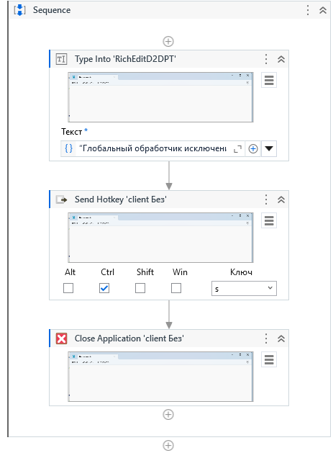

Рисунок 4.2 – Использование действий [**Type Into**](https://activities.uipath.com/docs/type-into)**, Send Hotkey, Close Application**

Далее нам требуется добавить **Глобальный обработчик**. На **ленте** **Проект** **нажимаем кнопку Новая и выбираем Глобальный обработчик**. Откроется окно, в котором надо ввести **Имя** обработчика и сохранить его в папке проекта. Запустить процесс автоматизации **Main** на выполнение.

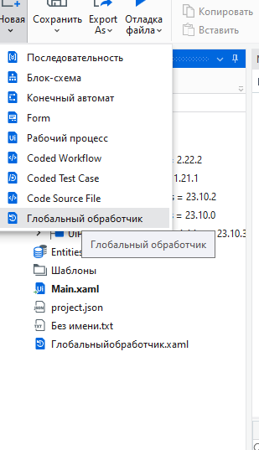

Рисунок 4.21 – Добавление глобального обработчика

Открываем **Глобальный обработчик** и условие **errorInfo.RetryCount < 3** определяет количество исключений. В переменной **result** метод **ErrorAction**.**Retry** осуществляет попытку выполнения действия, вызвавшего исключение. Если исключение появилось три раза, то метод **ErrorAction.Abort** прерывает выполнение процесса и выдается соответствующее сообщение.

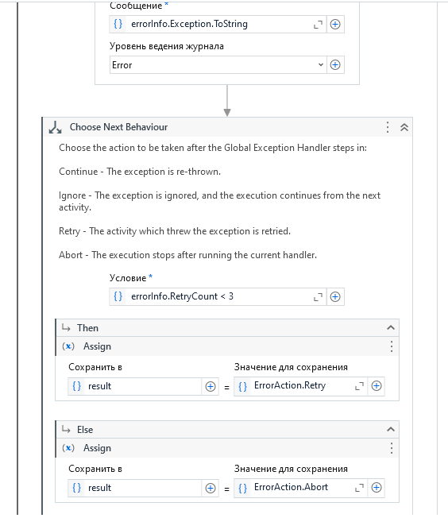

Рисунок 4.22 – Содержимое глобального обработчика

После запуска процесса открывается Блокнот и вводиться текст указанный ранее в исполняемом коде, процесс ожидает комбинацию Ctrl+s, если комбинация не нажимается, то отрабатывается глобальное исключение. Если комбинация нажимается то процесс завершает работу и указанный текст сохраняется.

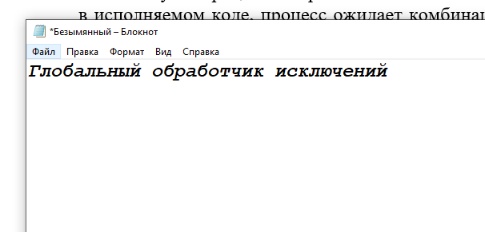

Рисунок 4.23 – Выполнение процесса **GlobalException**

**Задание 4-3**. Создать процесс автоматизации, демонстрирующий способы использования **модуля** в процессе автоматизации с действием **Invoke Workflow File**. Процесс автоматизации должен анализировать содержимое таблицы Excel, в которой записана информация о заказанных организациями товарах и оплате за них. Если товар не оплачен, то название организации следует вывести в окно **Вывод**.

Для начала нам требуется создать Excel-файл “Заказы.xlsx”. Заполнить его данными.

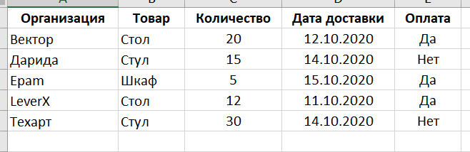

Рисунок 4.3 – Содержимое Excel-файла

После этого создаём новый процесс и называем его **OrderWithModule.** Переносим последовательность **Sequence** на рабочую панель.

Добавляем действие **Excel Application Scope**. Вводим путь к таблице Excel "**Заказы.xlsx**". Добавляем действие **Read Range**. В поле **SheetName** вводим текст **"Лист1"**, в поле **Range** вводим **"A1:E6"**, в поле **DataTable** создаём переменную **DTable**, используя клавиши **Ctrl-K**.

Добавляем действие **For Each Row in DataTable**. Указываем **row** в секции **For Each** и переменную **DTable** в поле **DataTable**.

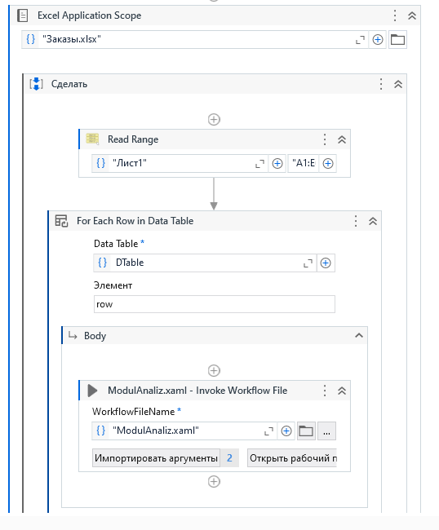

Рисунок 4.31 – Использование действий **Excel Application Scope, Read Range, For Each Row in DataTable**

Далее необходимо добавить Последовательность для этого на ленте **Проект** нажимаем кнопку **Новая**, выбираем пункт **Последовательность** ив окне указываем имя нового модуля **ModulAnaliz**.

На панели **Аргументы** создаём входные аргументы **in_Payment** и **in_Company** типа **String**.

Возвращаемся в проект **Main** и добавляем в раздел **Body** действие **Invoke Workflow File**. Внутри действия нажимаем кнопку с изображением папки и выбираем ранее созданную последовательность **ModulAnaliz**.

Нажимаем **Импортировать аргументы**. В поле **Имя** вводим **in_Payment** со значением **row("Оплата").ToString** и во втором поле **Имя** − **in_Company** со значением **row("Организация").ToString**.

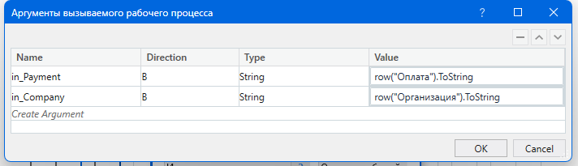

Рисунок 4.32 – Импортирование аргументов

Переходим к модулю **ModulAnaliz**. Добавляем действие [**If**](https://activities.uipath.com/docs/message-box). В поле **Condition** записываем выражение **in_Payment ="Нет"**. В блок **Then** добавляем действие **Write Line**. В поле **Text** вводим аргумент **in_Company**.

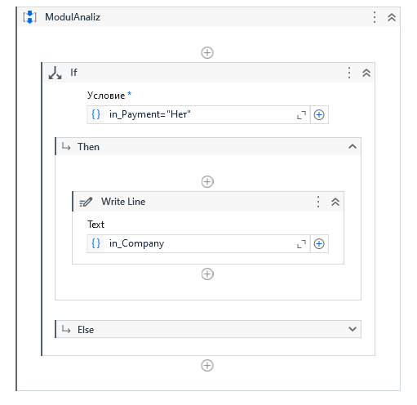

Рисунок 4.33 – Содержимое последовательности

После запуска процесса начинается считывание Excel-файла и проверка столбца “Оплата”. Последовательность выводит те элементы, значение которых равно “Нет”. Вывод происходит в окно процесса.

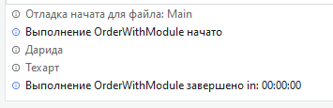

Рисунок 4.34 – Выполнение процесса **OrderWithModule**

**Задание 4-4**. Создать проект, в котором данные получаются из одной таблицы Excel и добавляются в другой файл Excel. Затем опубликовать проект в библиотеке в особом канале, установить в другом проекте и использовать содержащиеся в нём действия.

Открываем UiPath Studio и выбраем пункт **Библиотека**, чтобы создать новый проект в библиотеке. В появившемся окне **Новая пустая библиотека в**водим имя проекта **LibraryFirst**. Добавляем краткое описание, выбираем место расположения и нажимаем **Создать**. Новая библиотека откроется в Studio на панели **Проект**. Нажимаем **NewActivity.xaml**. На панели **Аргументы** создаём входной аргумент **in_CurDir** типа **String** со значением по умолчанию **Directory.GetCurrentDirectory**.

Добавляем действие **Read Range из раздела Система**. В поле **Путь к рабочему журналу** добавляем путь к файлу Excel, из которого нужно получить данные (**Path.Combine(in_CurDir,“Examen.xlsx"**).

Указываем имя листа, например, “**Лист1**”, а поле **Range** оставить пустым (если поле пустое, то читаются все ячейки).

На панели свойств в поле **DataTable** при помощи сочетания клавиш **Ctrl+K создём** переменную **dtTable**. Автоматически будет создана переменная типа **DataTable.**

**В свойстве** **AddHeaders проверяем наличие галочки. Если убрать галочку из свойства AddHeaders, то будет считываться текст вместе с заголовками.**

Добавляем действие **Append Range** **из раздела Система**. В поле **Путь к рабочему журналу** добавляем в кавычках путь к файлу Excel, в который надо добавить данные, **Path.Combine(in_CurDir,“Examen2.xlsx")**.

Указываем имя листа “**Лист1**”. В поле **DataTable** добавляем ранее созданную переменную **dtTable**.

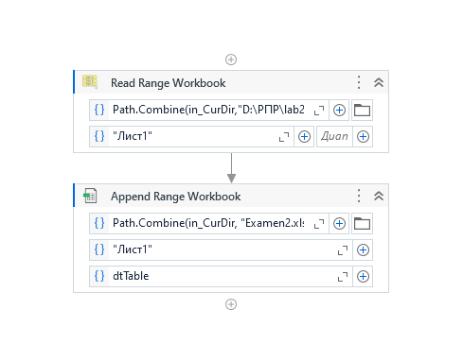

Рисунок 4.4 – Содержимое библиотеки LibraryFirst

Далее нам нужно опубликовать созданную библиотеку. Открыть выше созданный проект в Studio. Нажать кнопку **Опубликовать** на ленте **Проект**.

В появившемся окне на вкладке **Свойства пакета** можно привести краткое описание изменений, внесенных в проект, добавить новую версию в поле **Новая версия**.

На вкладке **Параметры публикации** в разделе **Опубликовать в** выбираем **Особый**. В разделе Особый URL-адрес вводим адрес папки, где будут храниться пакеты .**nupkg**.

Нажимаем кнопку **Опубликовать**. Отображается диалоговое окно **Информация**.

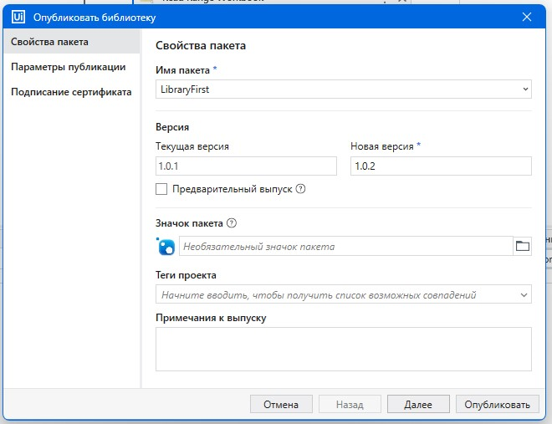

Рисунок 4.41 – Свойства пакета библиотеки LibraryFirst

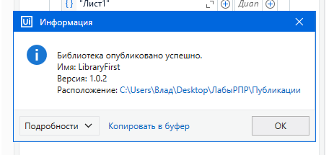

Рисунок 4.42 – Результат публикации

Далее нам нужно добавить пользовательский канал. На ленте **Проект** нажимаем кнопку **Управление пакетами > Настройки**. Откроются каналы по умолчанию и каналы, определенные пользователем. В контейнере **Определенные пользователем источники пакетов** добавляем имя своего канала **myChannel** в поле **Имя**. В поле **Источник** добавляем путь к папке, где опубликован проект библиотеки. Нажимаем **Добавить**.

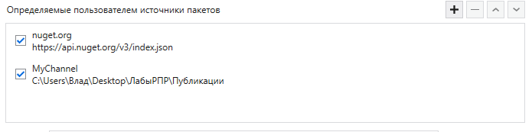

Рисунок 4.43 – Добавление пользовательского канала

Теперь создаём новый процесс и называем его **UsingTheLibrary.** Помещаем в папку проекта файл **Examen.xlsx.** В окне **Управление пакетами** переходим к ранее добавленному каналу на вкладке **Все пакеты**, расположенной слева. Откроется список пакетов, доступных в канале. Находим и выбираем пакет, в данном примере имя пакета **LibraryFirst**. Нажимаем **Установить**, затем **Сохранить**. Теперь пакет установлен и виден на панели **Проект** среди **Зависимостей**.

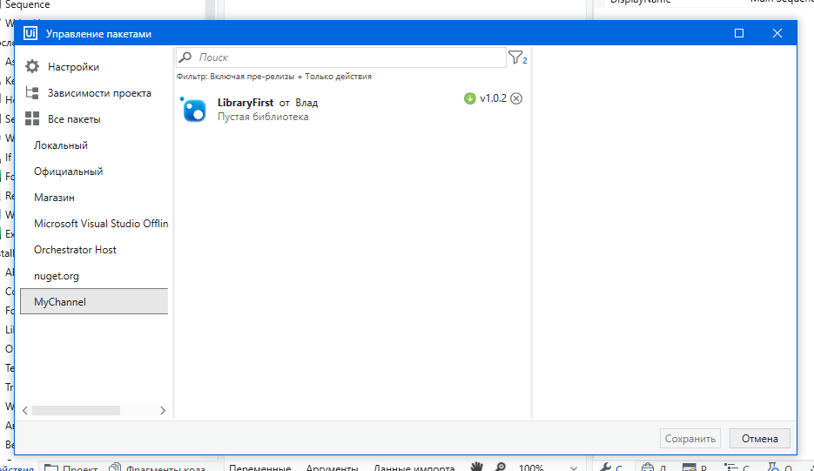

Рисунок 4.44 – Установка пакета библиотеки LibraryFirst

Добавляем действие **NewActivity** на рабочую панель процесса **UsingTheLibrary.** Задается аргумент исполняемый в библиотеке.

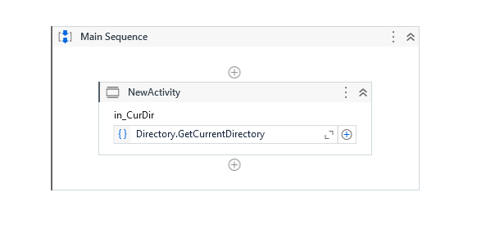

Рисунок 4.45 – Добавление действия пакета в процесс **UsingTheLibrary**

При выполнении процесса создается копия файла Examen.xlsx в файл Examen2.xlsx. При этом код компилируется и выполняется с ссылкой на установленную в проект библиотеку LibraryFirst.

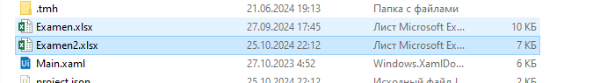

Рисунок 4.46 – Создание нового файла Examen2 при компиляции в папке с процессом **UsingTheLibrary**

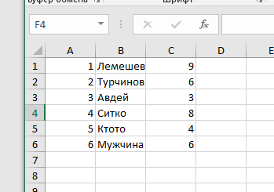

Рисунок 4.47 – Содержимое нового файла Examen2

**Задание 4-5**. Поместить другой проект из какой-либо лабораторной работы в библиотеку и опубликовать. Продемонстрировать использование получившегося проекта.

Для начала создаём Библиотеку и называем ее LibrarySecond. . Переносим последовательность **Sequence** на рабочую панель. Создаём целочисленную переменную **count** типа **Int32** со значением по умолчанию **1**. Добавляем действие **Do While.** В поле **Условие** (**Condition**) помещаем условие **count <= 10**. В разделе **Тело** (**Body)** действия  **Do** **While** добавляем действие [**Assign**](https://activities.uipath.com/docs/assign). В поле **To** вводим  **count**, а справа от знака равенстваввести **count+1**. Добавляем действие **Write Line**. В поле **Text** вводим текст: **"Итерация = " + count.ToString** (метод **ToString** преобразует значение целочисленной переменной **count** в символы). Ниже всё продемонстрировано.

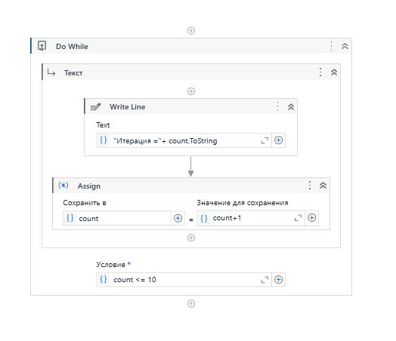

Рисунок 4.5 – Содержимое библиотеки LibrarySecond

Далее нам нужно опубликовать созданную библиотеку. Открыть выше созданный проект в Studio. Нажать кнопку **Опубликовать** на ленте **Проект**.

В появившемся окне на вкладке **Свойства пакета** можно привести краткое описание изменений, внесенных в проект, добавить новую версию в поле **Новая версия**.

На вкладке **Параметры публикации** в разделе **Опубликовать в** выбираем **Особый**. В разделе Особый URL-адрес вводим адрес папки, где будут храниться пакеты .**nupkg**.

Нажимаем кнопку **Опубликовать**. Отображается диалоговое окно **Информация**.

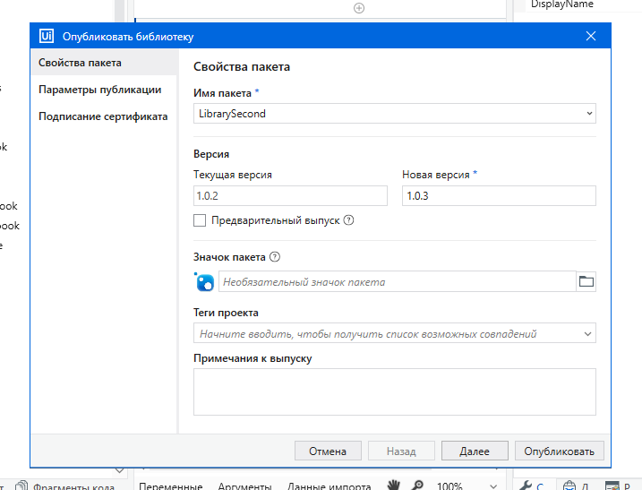

Рисунок 4.51 – Свойства пакета библиотеки LibrarySecond

Рисунок 4.52 – Параметры публикации библиотеки LibrarySecond

Далее нам нужно добавить пользовательский канал. На ленте **Проект** нажимаем кнопку **Управление пакетами > Настройки**. Откроются каналы по умолчанию и каналы, определенные пользователем. В контейнере **Определенные пользователем источники пакетов** добавляем имя своего канала **myChannel** в поле **Имя**. В поле **Источник** добавляем путь к папке, где опубликован проект библиотеки. Нажимаем **Добавить**.

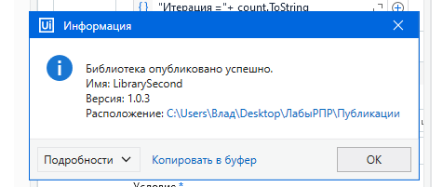

Рисунок 4.53 – Результат публикации

Теперь создаём новый процесс и называем его **UsingTheLibrary2.** В окне **Управление пакетами** переходим к ранее добавленному каналу на вкладке **Все пакеты**, расположенной слева. Откроется список пакетов, доступных в канале. Находим и выбираем пакет, в данном примере имя пакета **LibrarySecond**. Нажимаем **Установить**, затем **Сохранить**. Теперь пакет установлен и виден на панели **Проект** среди **Зависимостей**.

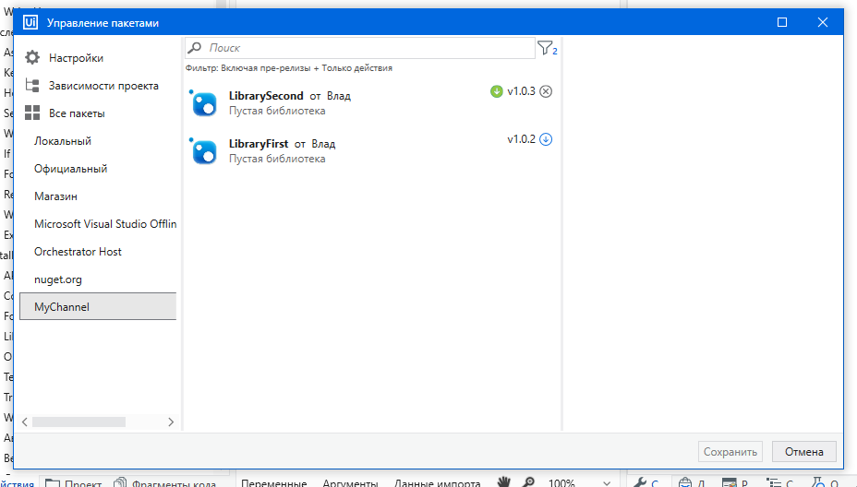

Рисунок 4.54 – Установка пакета библиотеки LibrarySecond

Добавляем действие **NewActivity** на рабочую панель процесса **UsingTheLibrary.** Задается аргумент исполняемый в библиотеке.

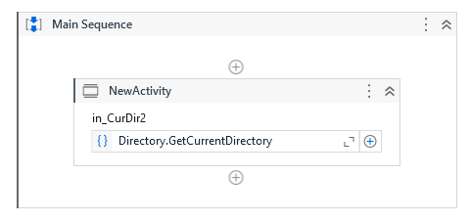

Рисунок 4.55 – Добавление действия пакета в процесс **UsingTheLibrary2**

Во время выполнения процесса выводится цикл с прибавлением числа 2. Нажать клавишу **F5**, запустив тем самым процесс автоматизации на выполнение в режиме отладки. Проверить содержимое окна **Вывод**.

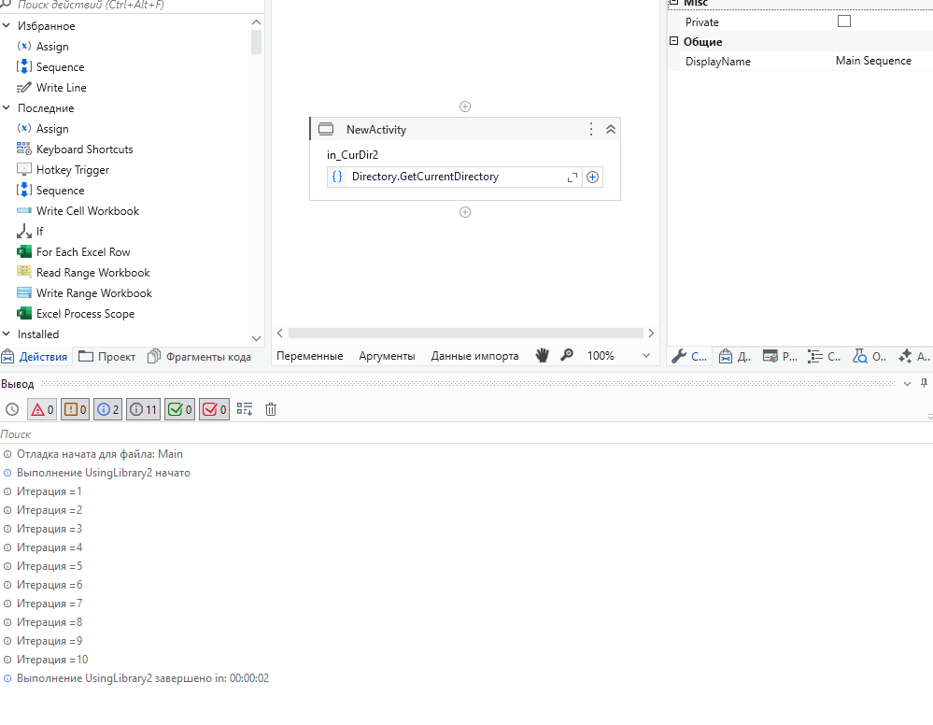

Рисунок 4.56 – Выполнение процесса **UsingTheLibrary2**

**Вывод:**

Мы научились работать с модулями и публикацией библиотек.

Лабораторная работа № 5. Основные функции Оркестратора

**Оркестратор** (**Orchestrator**) − это **веб-приложение**, позволяющее управлять роботами UiPath. Оно осуществляет выполнение программных роботов, обработку ресурсов, очередей, планирование работы, генерацию журналов.

**Задание 5-1**. Подключить процесс автоматизации к Оркестратору и выполнить его.

Для начала требуется открыть Orchestrator (https://cloud.uipath.com), используя свою учетную запись. В правом верхнем углу нажимаем  и выбираем русский язык.

Потом открываем UIPath Assistant. В правом верхнем углу кружок окрашен в зеленый цвет, а это значит робот уже подключен к Оркестратору.

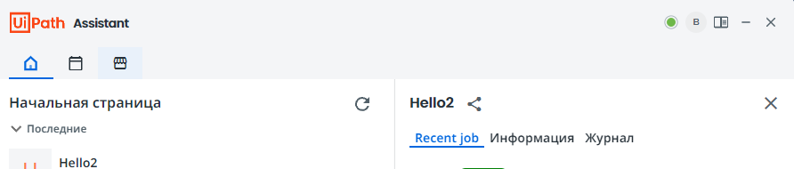

Рисунок 5 – Зеленый индикатор подключения

Далее заходим в Orchestrator, выбираем компьютеры и добавляем наш подключенный компьютер.

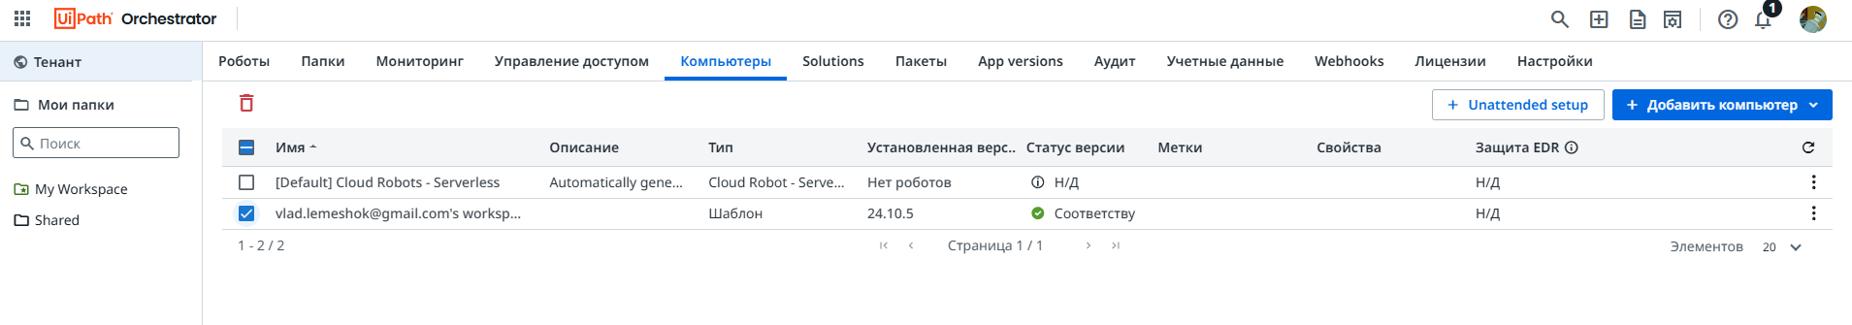

Рисунок 5.1 – Добавление компьютера

Потом переходим в Оркестраторе на вкладку **Tenant**, нажимаем кнопку **Папки** и кнопку **Новая папка**.

В появившемся окне вводим имя папки - new, нажимаем кнопку **Создать**.

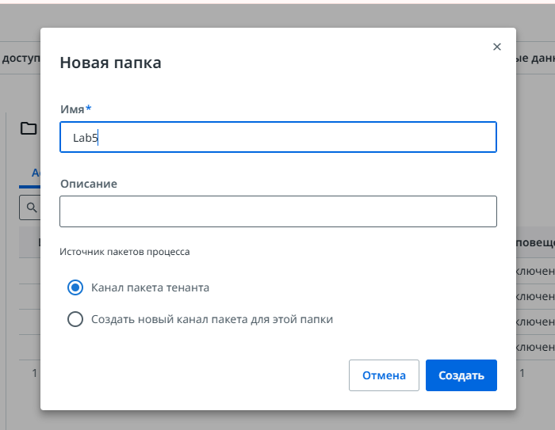

Рисунок 5.12 – Добавление папки

Выбираем из предложенных папок свою. В правой части выбираем пользователя, нажимаем кнопку  **Дополнительные действия** и выполняем команду **Изменить**. Выбираем пункт **Роли**, нажимаем на текст внутри поля и отмечаем все имеющиеся роли (5 штук). Нажимаем на кнопку **Далее**.

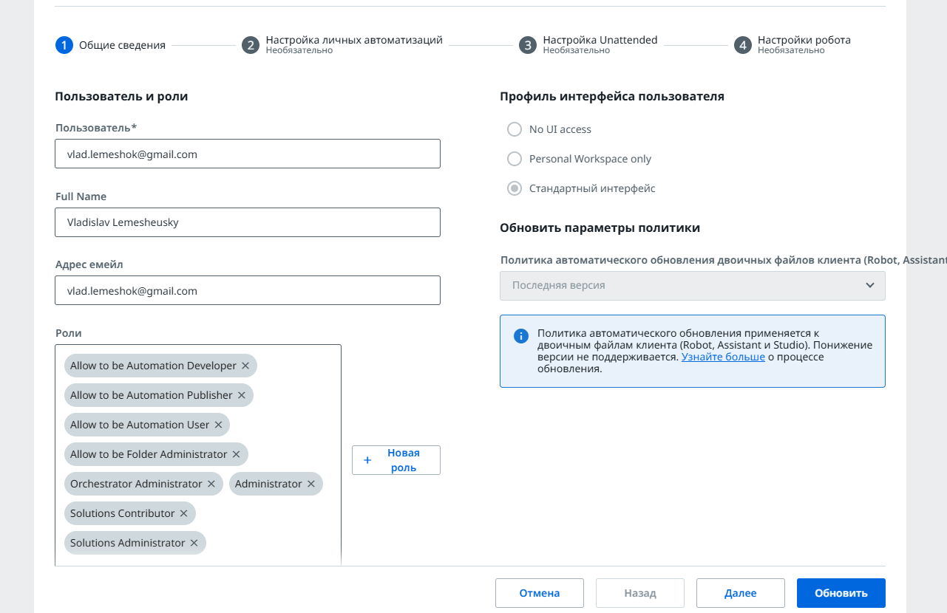

Рисунок 5.13 – Добавление ролей

Подключаем роботы **Attended** и **Unattended**, а также **Учетные данные для входа на компьютер**. В поле **Домен\Имя пользователя** вводим имя пользователя, которое используется для входа на компьютер. В поле пароль вводим пароль от компьютера и нажимаем кнопку **Обновить**.

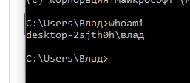

Рисунок 5.14 – Определение имени пользователя

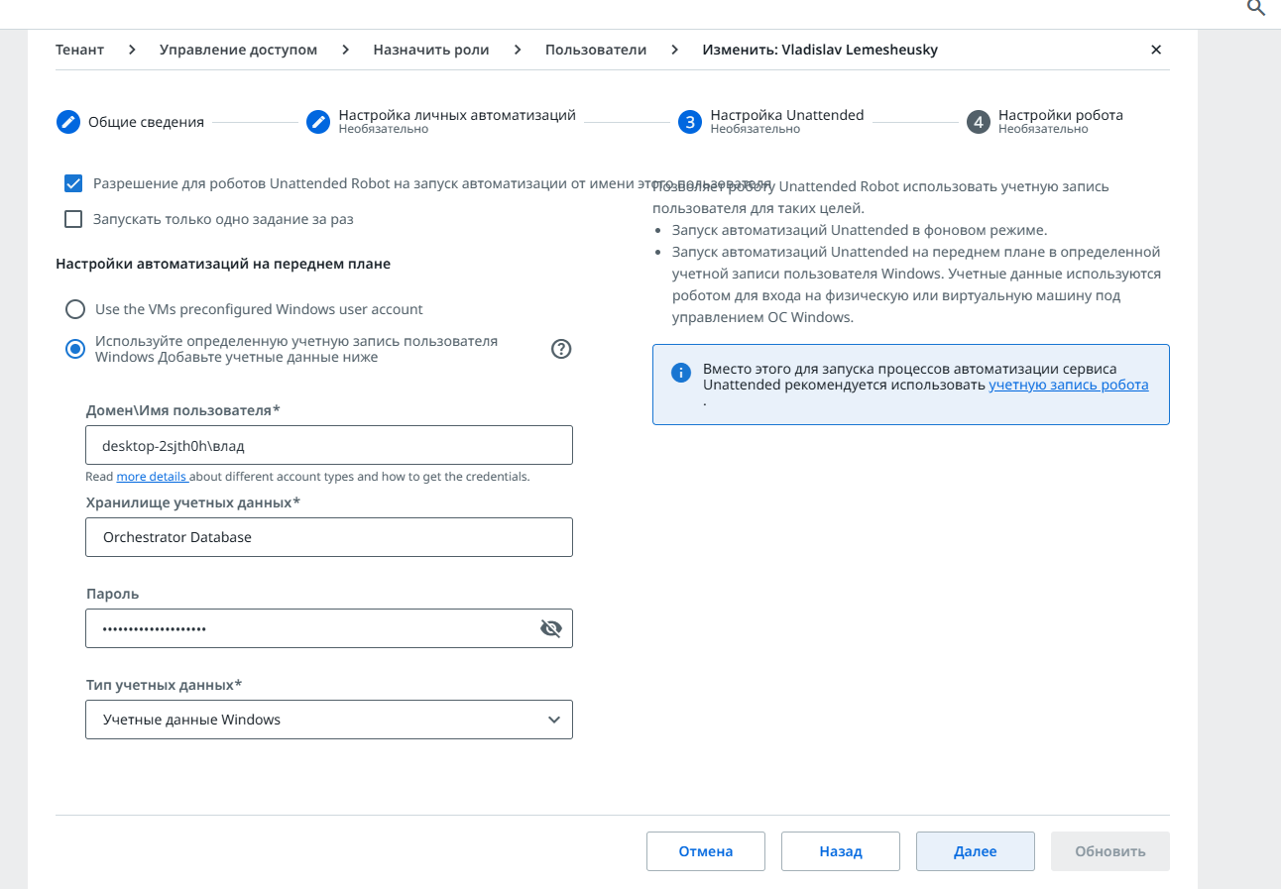

Рисунок 5.15 – Подключение роботов и ввод учётных данных

**Публикация процесса автоматизации в Оркестраторе**

В процессе публикации преобразовываем процесс в пакет как файл .**nupkg**. Для этого открываем в UiPath Studio проект. На ленте **Проект** нажимаем на кнопку **Опубликовать**.

На вкладке **Параметры публикации** в разделе Особый URL-адрес вводим адрес папки, где будут храниться пакеты .**nupkg**.

Нажимаем кнопку **Опубликовать**. Проект успешно опубликован, и отображается диалоговое окно **Информация**.

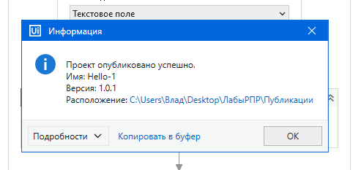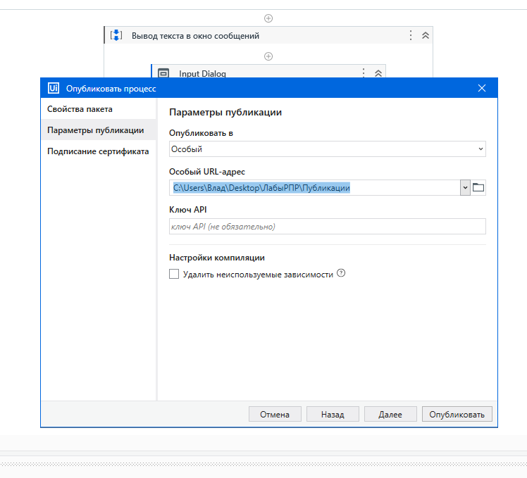

Рисунок 5.16 – Публикация проекта

**Запуск процесса автоматизации**

На сайте Оркестратора переходим в раздел **Tenant**, нажимаем кнопку **Пакеты**, нажимаем **Загрузить**, вводим имя пакета. Нажимаем **Загрузить**.

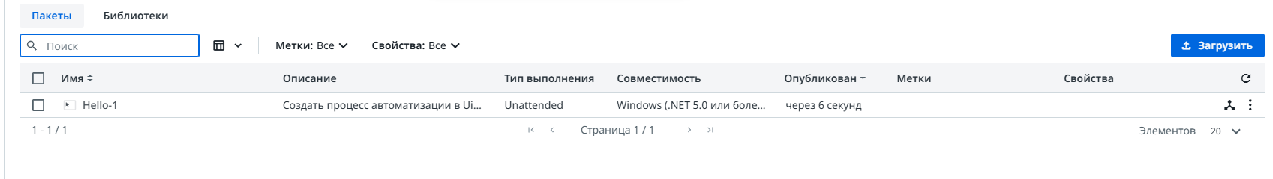

Рисунок 5.17 – Загрузка пакета

Переходим в свою папку, выбираем раздел **Автоматизация**, нажимаем кнопку **Добавить процесс**.

В поле **Имя источника пакета** выбираем опубликованный пакет. Нажимаем на кнопку **Далее**.

В поле **Отображаемое имя** вводим Hello2, нажимаем кнопку **Создать**, затем кнопку **Начать сейчас** и кнопку **Запуск**.

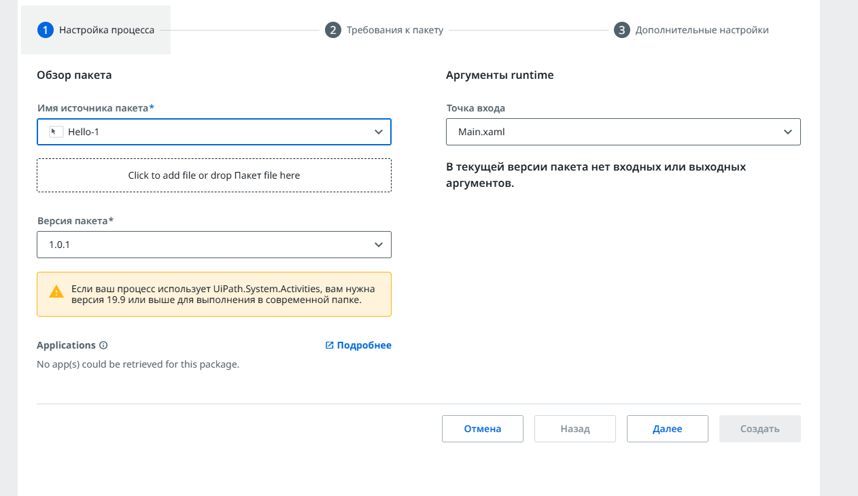

Рисунок 5.18 – Добавление процесса

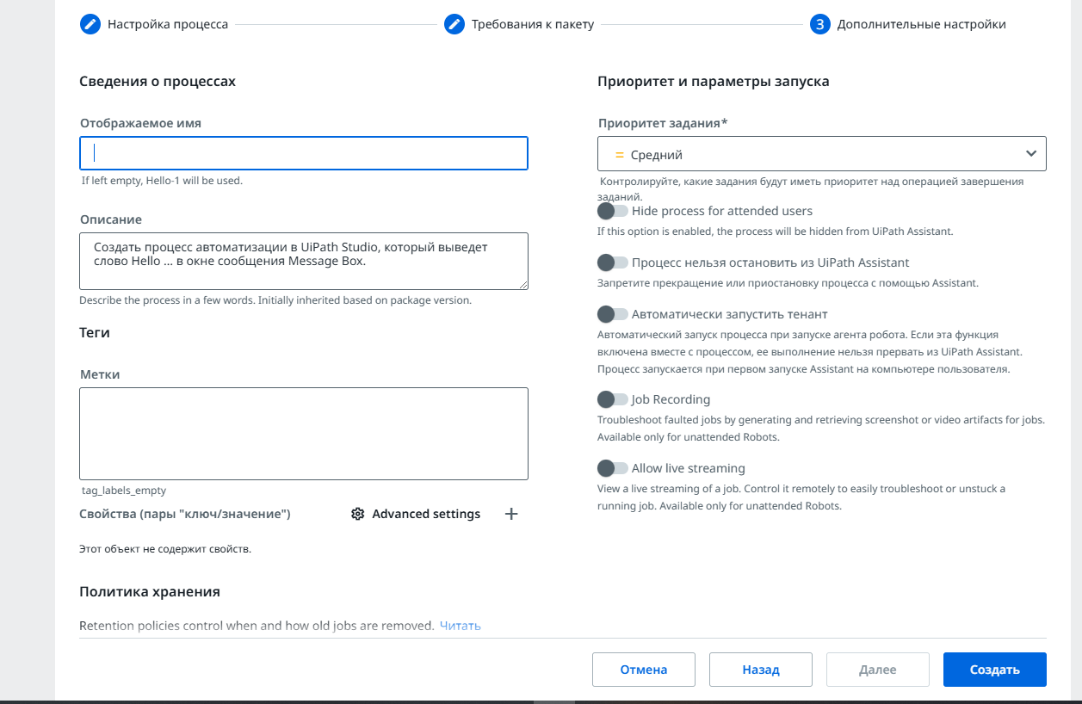

Рисунок 5.19 – Назначения и свойства процесса

Для **запуска процесса автоматизации в Оркестраторе** переходим на вкладку **Админ** (на экране или в меню пункта **Подробнее**). Выполняем пункт **Учетные записи Robot**. Нажимаем на три точки и выполняем команду **Добавить учетную запись Robot**, задаём имя и назначаем все роли.

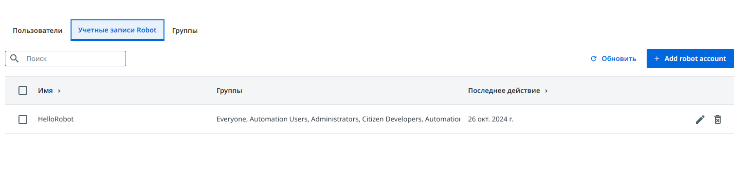

Рисунок 5.20 – Создание учётной записи робота

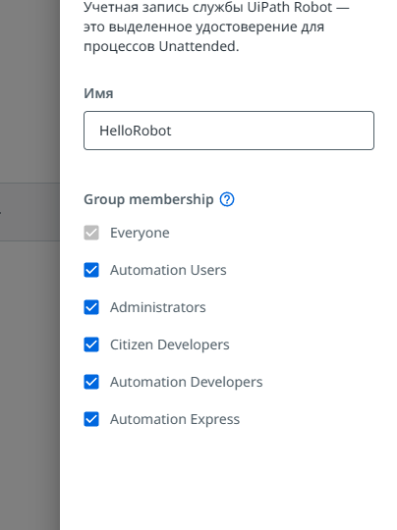

Рисунок 5.21 – Назначение ролей роботу

На вкладке **Orchestrator** переходим в созданную папку и нажимаем на кнопку **Пользователи**. Назначаем учетную запись с названием своего ранее созданного робота. Отдаём ему все роли.

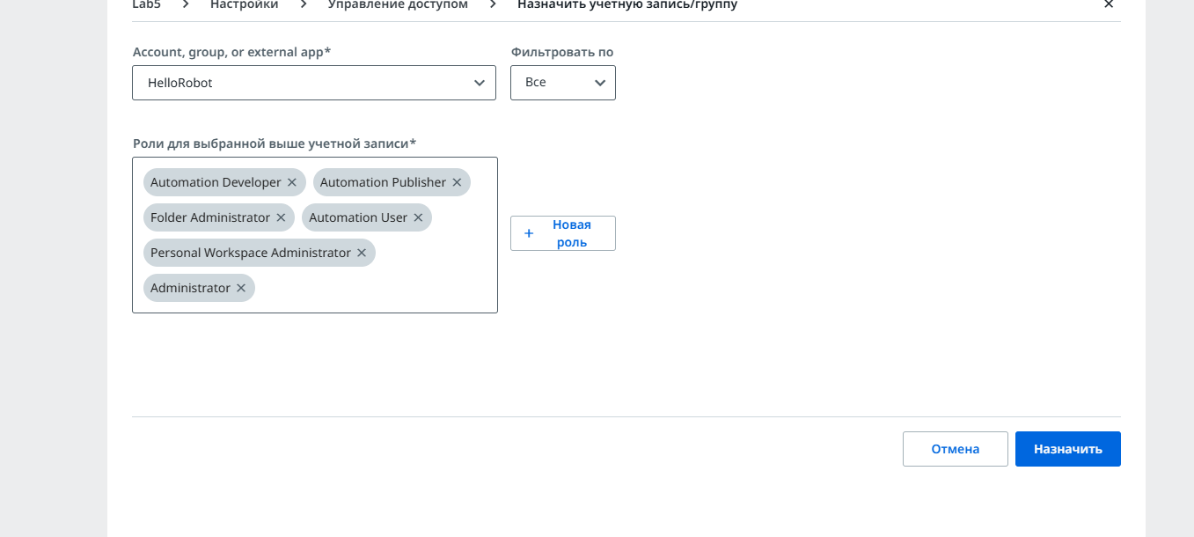

Рисунок 5.22 – Назначение ролей роботу в папке

Переходим на процессы и нажимаем кнопку **Начать задание**, выбираем введенное имя процесса. В учетной записи выбираем учетную запись пользователя. В поле компьютера выбираем свой шаблон компьютера, и в узле компьютера выбираем свой узел. Нажимаем кнопку **Создать**, затем кнопку **Начать сейчас** и кнопку **Запуск**.

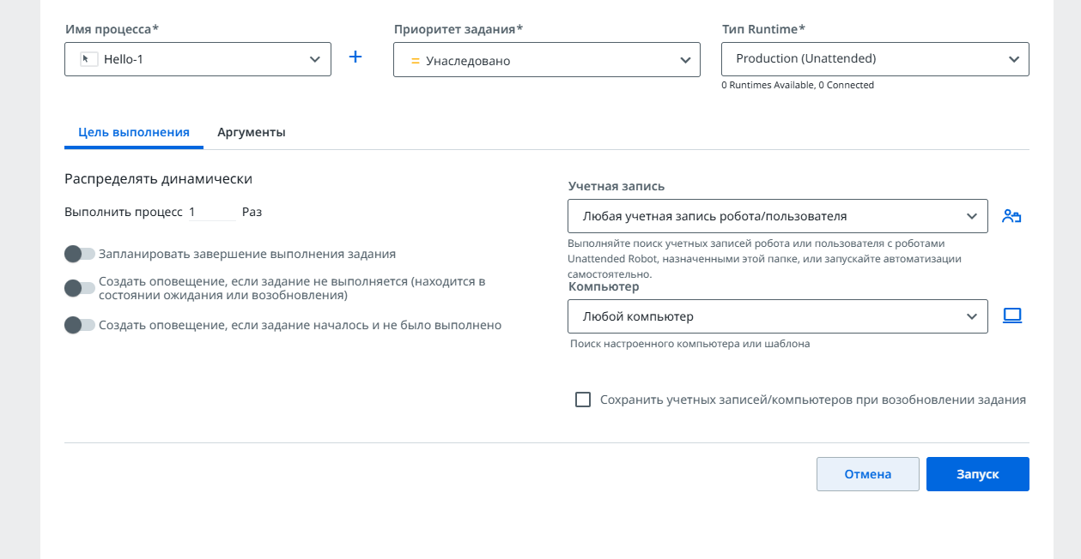

Рисунок 5.23 – Определение параметров для запуска

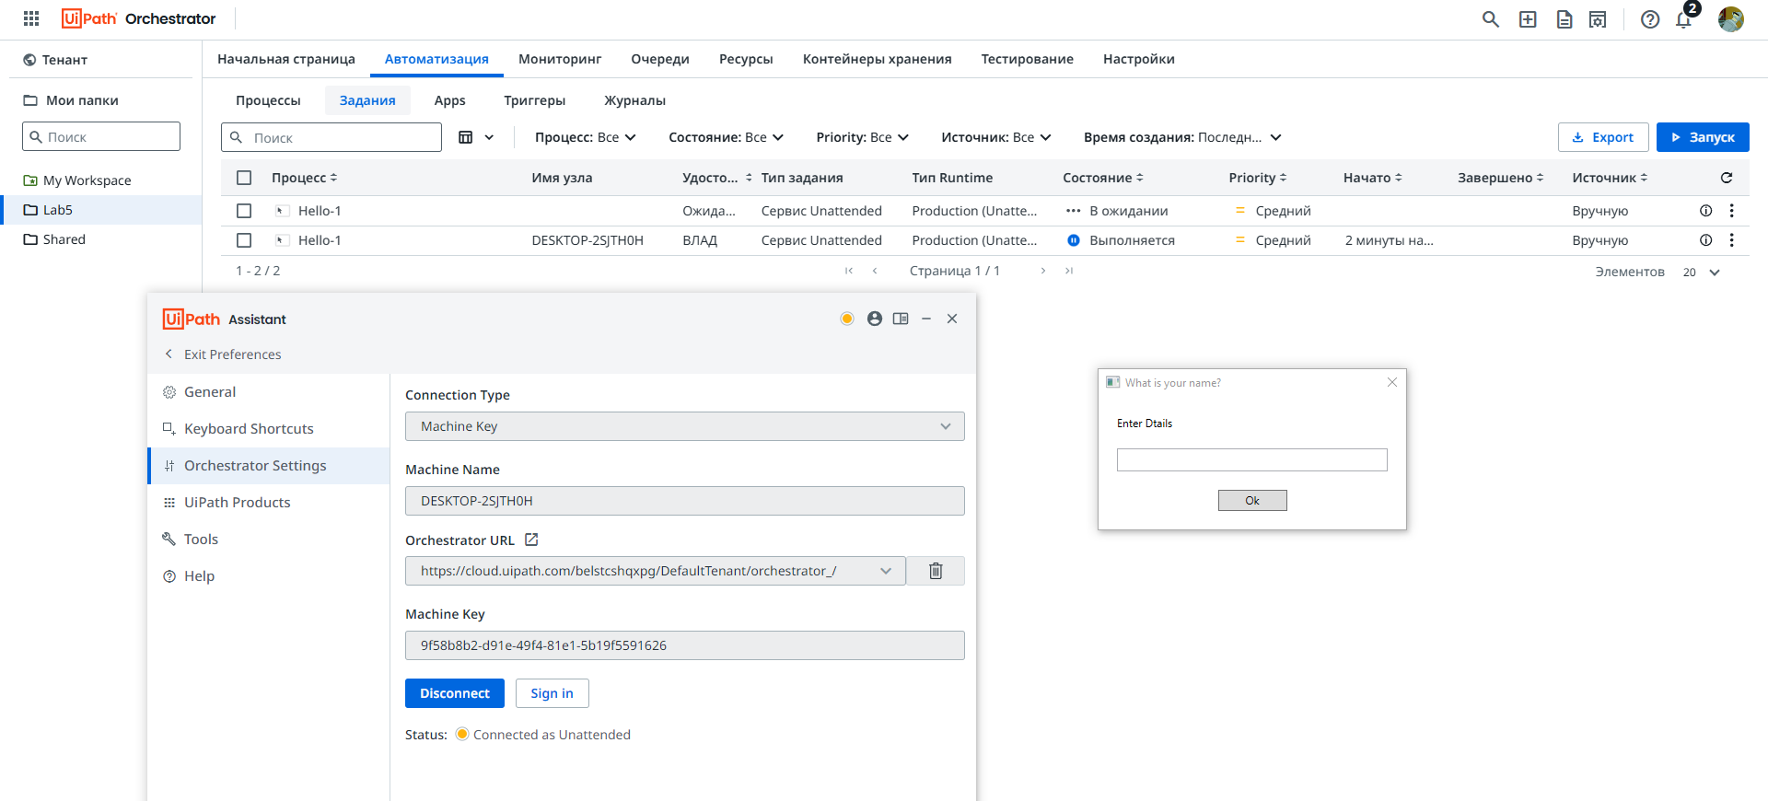

Рисунок 5.24 – Запуск процесса

**Задание 5-2**. В Оркестраторе создать триггер по времени, в котором запланировать время запуска робота.

**Расписания** создаются для **Unattended** роботов. **Unattended** робот уже имеется, то создаём расписание для него.

В Оркестраторе открываем панель **Автоматизация**. Выбираем раздел **Триггеры**. Нажимаем кнопку **Добавить новый триггер**. Выбираем режим **Время**.

В поле **Имя** вводим любое название. В поле **Имя процесса** выбираем ранее созданный процесс. В поле **Часовой пояс** выбираем **UTC +3** часа (Минск).

Определяем, когда будет запускать процесс. Отмечаем пункт **Minutes** и в правой части в выпадающем списке выбираем **1**. Нажимаем кнопку **Добавить**.

Чтобы остановить задание по прошествии определенного времени используем на вкладке **Параметры** опцию **Остановить задание после.** Отмечаем эту опцию и в появившемся поле **Минут** вводим **1 и** выбираем **Стоп**.

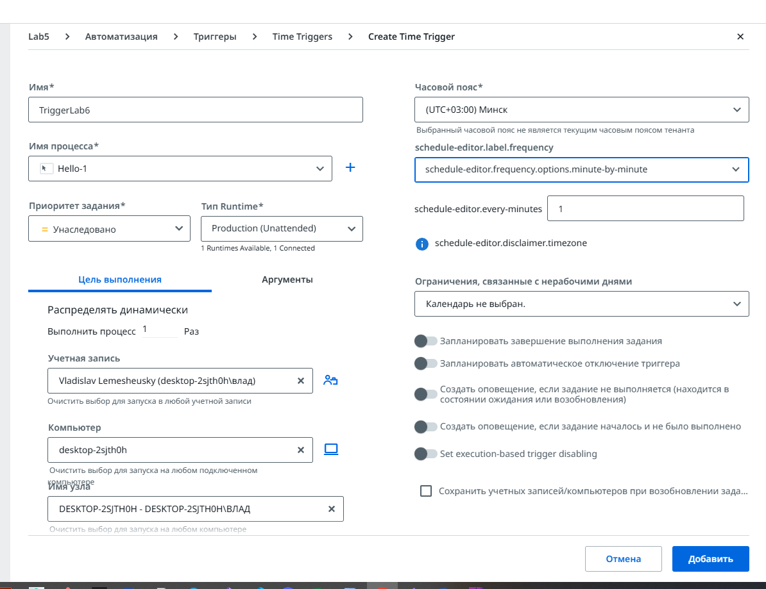

Рисунок 5.25 – Определение параметров для триггера

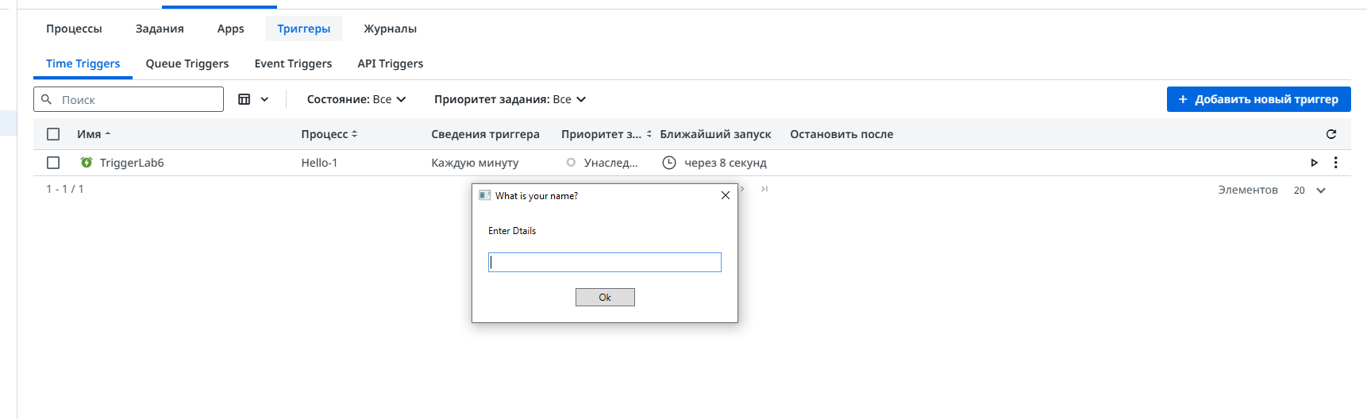

Рисунок 5.26 – Работа триггера

Лабораторная работа № 6. Использование шаблона Robotic

ReFramework – это шаблон, который используется для создания рабочих процессов автоматизации.

Задание 6-1. Создать процесс автоматизации, который откроет приложение и войдет в систему. Затем процесс автоматизации должен обработать транзакции, взятые из определенного Excel-файла, и записать статус и пояснение в тот же Excel-файл рядом с соответствующей транзакцией.

Для демонстрации транзакций в данном примере используется приложение UIDemo.exe. При его запуске появляется окно, в котором надо ввести имя admin и пароль password, нажать кнопку Log In и появится окно UiDemo. В этом окне будет демонстрироваться выполнение транзакций.

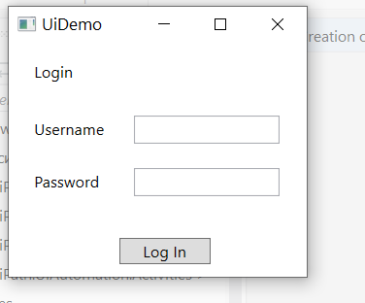 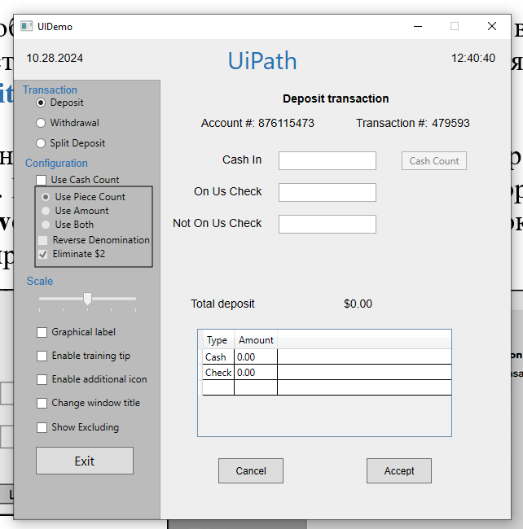

Исходные данные для транзакций находятся в файле Transactions.xlsx:

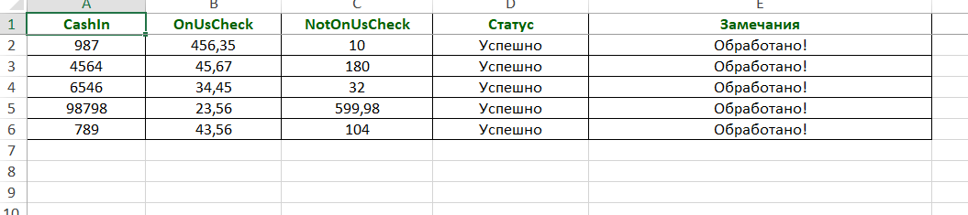

2. В папку Data поместить Excel-файл Transactions.xlsx с описанием транзакций и файл UIDemo.exe, который при запуске проверяет имя и пароль пользователя и открывает окно приложения, демонстрирующего выполнение транзакций.

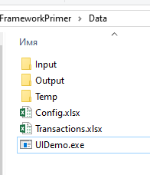

3. Открыть конфигурационный файл Data/Config.xlsx.

На листе Settings изменить значение параметра logF_BusinessProcessName на RePrimer и добавить следующие настройки:

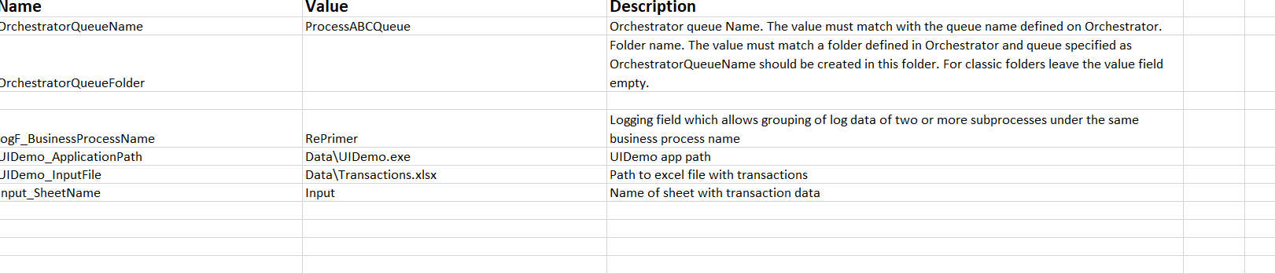

4. Открыть рабочий процесс Main.xaml и раскрыть состояние Init (Инициализация) дважды щелкнув по нему.

Раскрыть процесс if first run – read Config file двойным щелчком и, так как очередь использоваться не будет, удалить последовательность c названием Save job arguments Config.

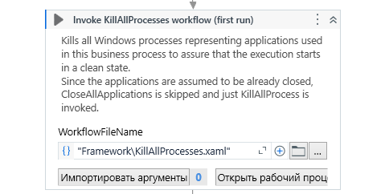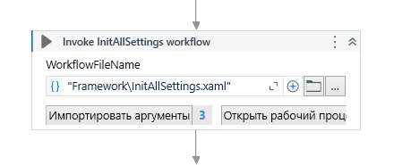

6. Добавить в последовательность действие Read Range из раздела Рабочий журнал (Workbook) и назвать Считывание входных данных (Read Input Data Range).

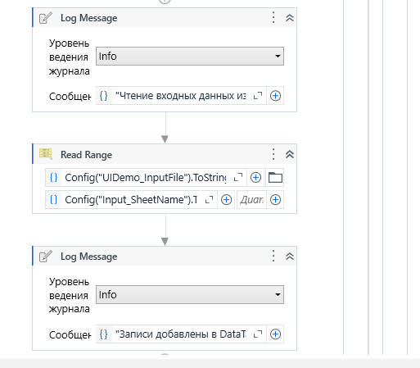

8. На панели переменных поменять значение переменной TransaсtionNumber на 0, а также изменить тип переменной TransactionItem на DataRow.

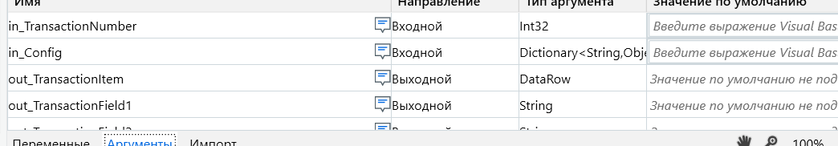

(для выбора типа в поле Тип переменной => Выбор типов =*.*

12. Вернуться в рабочий процесс InitAllApplications.xaml.

Добавить действие Open Application.

Запустить UIDemo.exe из папки Data.

Нажать на ссылку Указать на экране и отметить окно UIDemo.exe.

Ввести текст in_Config("UIDemo_ApplicationPath").ToString в поле FileName.

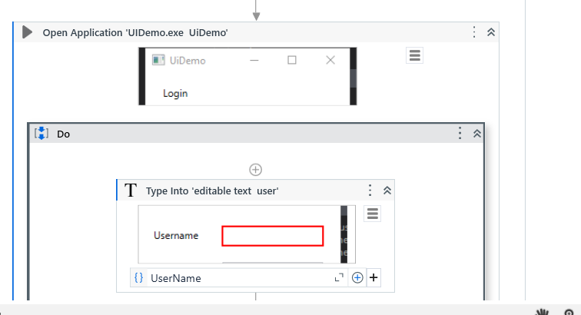

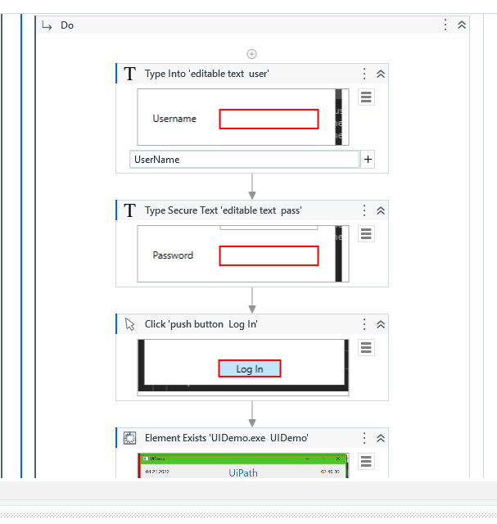

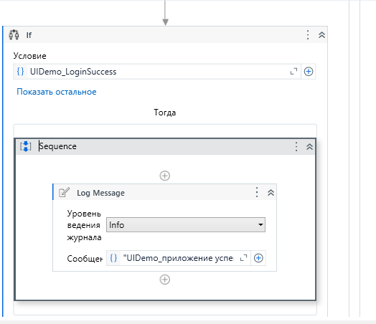

19. Открыть рабочий процесс Framework/KillAllProcesses.xaml.

Перенести два действия Kill Process.

В первом действии в свойстве ProcessName указать "excel", во втором – "UIDemo".

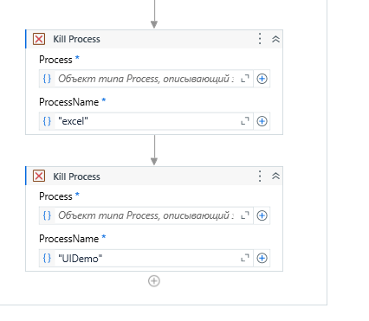

20. Открыть рабочий процесс Framework/GetTransactionData.xaml.

На панели Аргументы изменить тип аргумента out_TransactionItem на DataRow.

21. Удалить из рабочего процесса действие Get Transaction Item.

22. В действии If a new Item is fetched Grab it's significant data for logging изменить Condition на in_TransactionNumber < io_TransactionData.Rows.Count.

23. В блоке Then изменить название действия Assign TransactionID на Assign TransactionItem.

В поле слева указать переменную out_TransactionItem, а в поле справа ввести io_TransactionData(in_TransactionNumber).

24. В блоке Then в правом поле действия Assign TransactionField1 изменить значение на out_TransactionItem.Item("CashIn").ToString.

25. В блок Else перенести действие Assign и установить значение аргумента out_TransactionItem в Nothing.

26. Вернуться в рабочий процесс Main.xaml, раскрыть состояние Get Transaction Data (Получение данных), перейти к моменту вызова рабочего процесса Framework/GetTransactionData.xaml

(действие Retrieve Data => действие Should Stop or Get Next => блок Else => блок GetTransactionData, двойной щелчок по блоку Try).

В действии Invoke GetTransactionData workflow нажать кнопку Импортировать аргументы, добавить в значение аргумента out_TransactionItem переменную TransactionItem и изменить тип аргумента на DataRow.

27. В блоке Then действия Should Stop or Get Next в действии Assign с названием End Process перезаписать в правом поле значение Nothing на Nothing.

28. Справа в блоке Else развернуть секцию Exception, найти действие Assign с названием End Process и перезаписать в правом поле значение Nothing на Nothing.

29. Вернуться в самое начало рабочего процесса Main.xaml и дважды щелкнуть по переходу New Transaction.

Изменить условие Condition на TransactionNumber < TransactionData.Rows.Count.

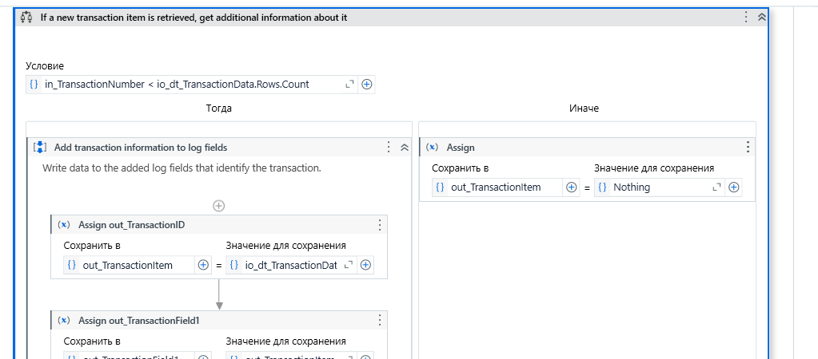

32. Добавить действие If в последовательность.

Ввести в свойство Condition условие: IsNumeric(in_TransactionItem("Cash-In")) AndAlso IsNumeric(in_TransactionItem("OnUsCheck")) AndAlso IsNumeric(in_TransactionItem("NotOnUsCheck")).

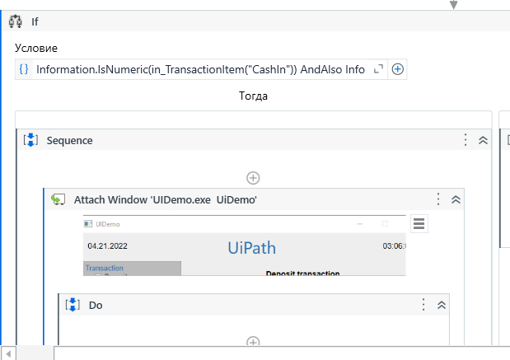

34. Перенести действие Type Into в последовательность Do.

Нажать в действии на ссылку Указать на экране dow, щелкнуть в приложении по полю Сash In, в свойство Text добавить in_TransactionItem("CashIn").ToString, поставить галочку в свойстве Simulate Type.

35. Перенести действие Type Into.

Нажать в действии на ссылку Указать на экране, щелкнуть в приложении по полю On Us Check, в свойство Text добавить in_TransactionItem("OnUsCheck").ToString, поставить галочку в свойстве Simulate Type.

36. Добавить действие Type Into.

Нажать на ссылку Указать на экране, щелкнуть в приложении по полю Not On Us Check.

В свойство Text добавить in_TransactionItem("NotOnUsCheck").ToString, поставить галочку в свойстве Simulate Type.

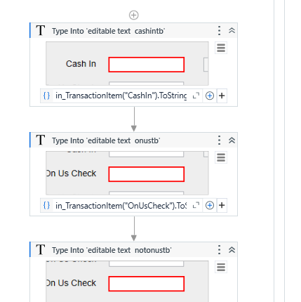

37. Добавить действие Click,

Нажать в действии на ссылку Указать на экране, щелкнуть в приложении по кнопке Accept, поставить галочку в свойстве Simulate Click.

38. В блок Else перенести действие Throw,

В свойстве Exception указать new BusinessRuleException("Записи не числовые - обработка невозможна").

39. Открыть процесс Framework/SetTransactionStatus.xaml.

На панели аргументов изменить тип аргумента in_TransactionItem на DataRow.

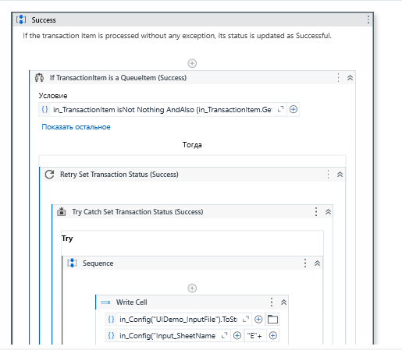

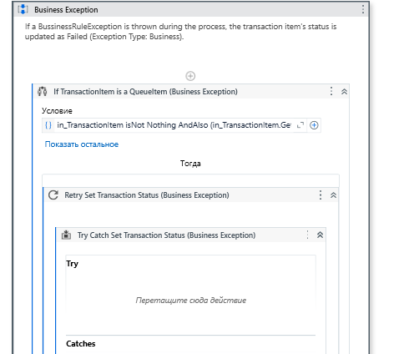

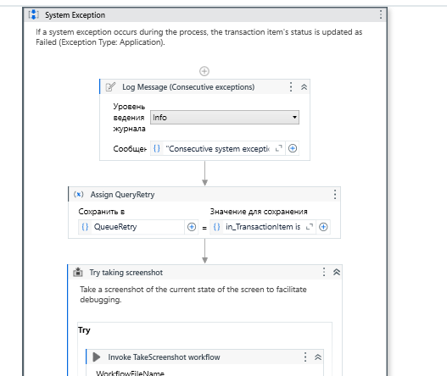

40. Перейти в последовательность Success.

В действии If в поле Condition поменять Uipath.Core.QueueItem на System.Data.DataRow.

В блоке Then удалить действие Set Transaction Status.

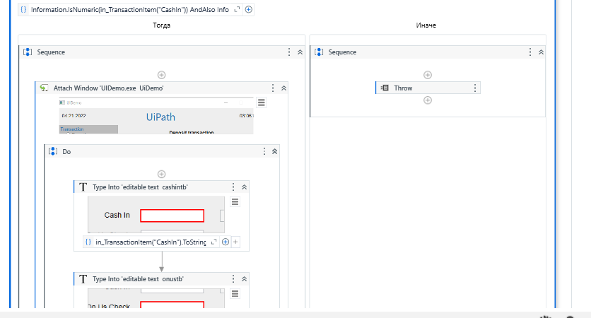

52. Открыть рабочий процесс Framework/CloseAllApplication.xaml.

Перенести два действия Kill Process.

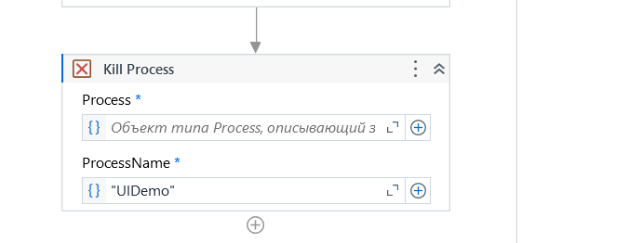

В первом действии в поле ProcessName указать "excel", во втором – "UIDemo".

53. Вернуться к Main.xaml. Запустить процесс автоматизации на выполнение.

В появившемся окне ввести имя *admin* и пароль *password*.

Проверить содержимое файла Excel.

Проанализировать сообщения на панели Вывод.

54. Для того, чтобы увидеть обработку системного исключения, надо переключиться на другую вкладку в приложении UIDemo либо закрыть это приложение во время обработки транзакции.

Результат выполнения транзакции:

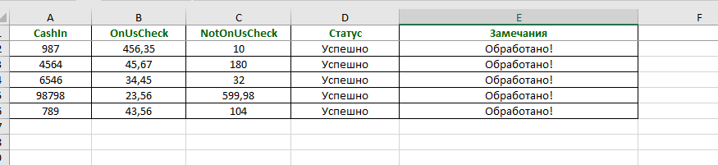

Лабораторная работа № 7. Ознакомление с Power Automate Desktop

**Задание 7-1**. Создать процесс автоматизации в Power Automate Desktop, который поприветствует пользователя, извлечет информацию из PDF-файла и поместит ее в текстовый файл.

Открываем Power Automate Desktop. Нажимаем кнопку **Новый поток** и даём имя потоку **FromPdf-Pad**. В разделе **Окна сообщений** дважды щелкаем по действию **Показать диалог ввода**. В появившемся окне вводим заголовок окна и сообщение диалога: **Введите имя**. Нажимаем кнопку **Сохранить**. По умолчанию вводимый текст будет сохраняться в переменной **UserInput**.

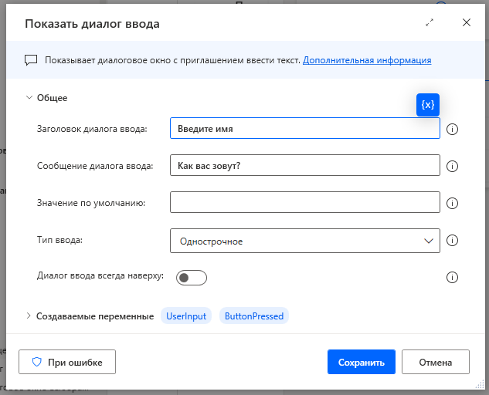

В разделе **Окна сообщений** дважды щелкнуть по действию **Показать сообщение**. В появившемся окне ввести заголовок. В окне сообщения ввести текст: **Привет**. Щелкнуть по символу {**x**} и выбрать переменную **UserInput** двойным щелчком. Нажать кнопку **Сохранить**.

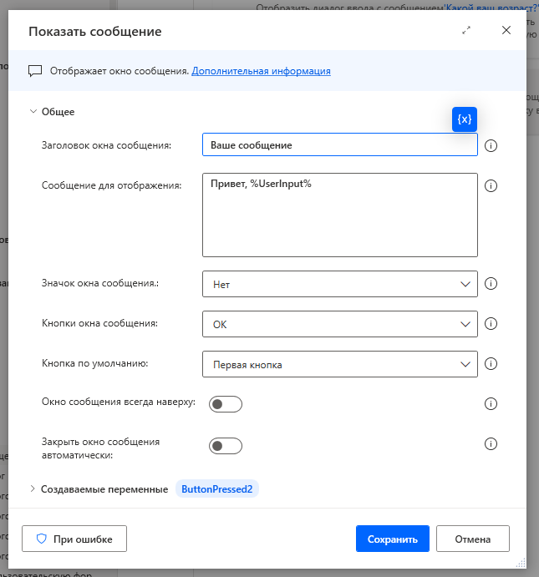

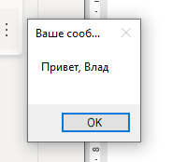

В разделе **PDF** дважды щелкнуть по действию **Извлечь текст из PDF-файла**.

В появившемся окне щелкнуть значок файла и выбрать нужный PDF-файл. Нажать **Сохранить**. В переменную с именем **ExtractedPDFText** будет записываться текст, извлеченный из PDF.

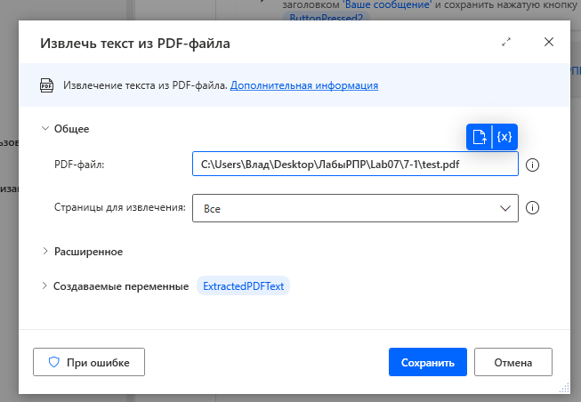

5. В разделе **Файл** выбрать действие **Записать текст в файл**.

В окне указания пути к файлу щелкнуть значок файла, в появившемся окне выбрать место и имя файла (например, **TextFromPdf.txt**) для сохранения текста, извлеченного из Pdf-файла.

В поле **Текст для записи** нажать кнопку {**x**} и выбрать из списка переменную **ExtractedPDFText**. Нажать **Сохранить**.

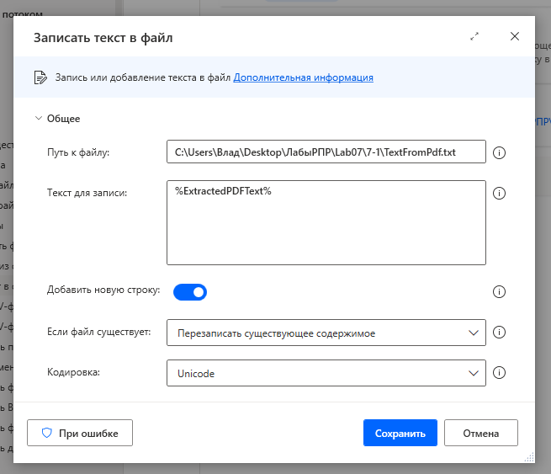

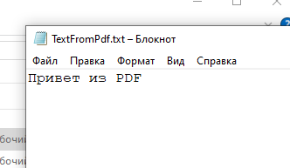

**Задание 7-2**. Создать процесс автоматизации, в котором из таблицы с результатами сдачи экзамена читается информация об оценке студента, фамилия которого вводится с клавиатуры.

Пусть имеется файл Excel с именем **Examen.xlsx** с данными примерно такого вида, как на рисунке справа, на листе с именем **Лист1**.

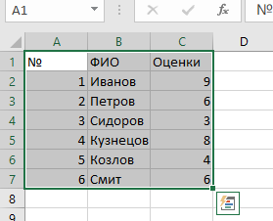

Создать новый процесс и назвать его **ExcelExamen-Pad**. Перенести действие **Запустить Excel** (из раздела **Excel**) на рабочую панель.

В окне действия в поле **Запустить Excel** выбрать (нажав на галочку справа) пункт: **открыть следующий документ**. В поле **Путь к документу** выбрать нужный файл.

По умолчанию создается переменная **ExcelInstanse** с информацией о файле.

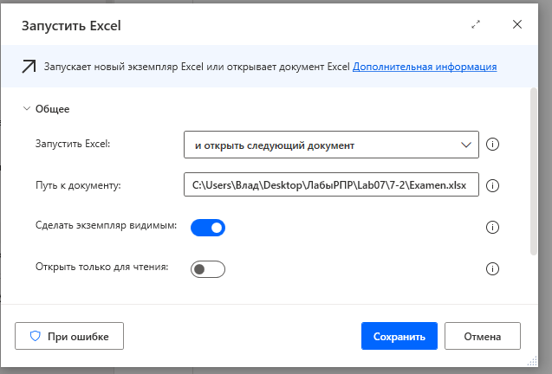

3. Добавить действие **Прочитать из листа Excel** на рабочую панель.

В окне действия в поле **Экземпляр Excel** выбрать переменную **ExcelInstanse**, в поле **Извлечь** выбрать пункт: **значения из диапазона ячеек**. Указать диапазон: первый столбец 2, строка 2, последний столбец 2, строка 7.

По умолчанию создается список **ExcelData**, в который считывается второй столбец.

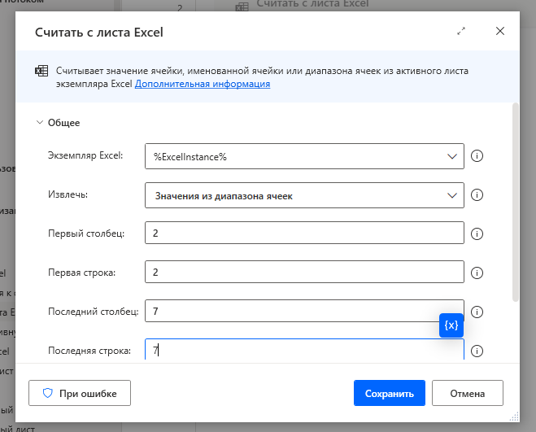

4. Перенести действие **Показать диалог ввода** (из раздела **Окна сообщений**) на рабочую панель.

В окне действия ввести заголовок, ввести текст сообщения: **Введите фамилию**. По умолчанию создается переменная **UserInput**, в которую записывается введенный текст.

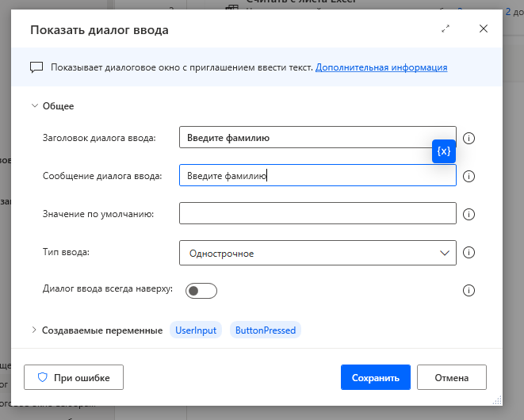

5. Перенести действие **Задать переменную** (из раздела **Переменные**) на рабочую панель.

В окне действия в поле **Задать** ввести имя переменной, например, **NewVar**. Определить ее значение: 2.

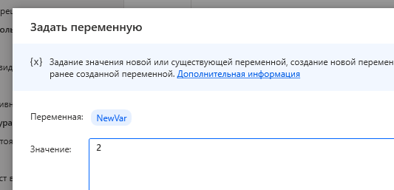

6. Перенести действие **For each** (из раздела **Циклы**) на рабочую панель.

В окне действия в поле **Значение для итерации** выбрать список **ExcelData**.

По умолчанию создается переменная **CurrentItem**, в которую считывается очередное значение из списка **ExcelData**.

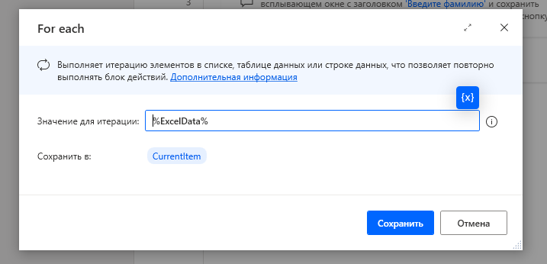

7. Поместить действие **If** (из раздела **Условные выражения**) на рабочую панель между **For each** и **End**.

В окне действия в поле **Первый операнд** выбрать переменную **CurrentItem**, в поле **Оператор** выбрать: **Равно**. В поле **Второй операнд** выбрать **UserInput**.

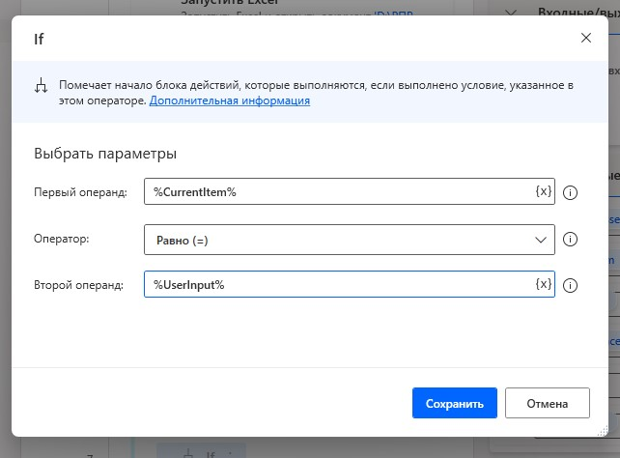

8. Между **If** и **End** поместить действие **Прочитать из листа Excel.**

В окне действия в поле **Экземпляр Excel** выбрать переменную **ExcelInstanse**, в поле **Извлечь** выбрать пункт: **значения из диапазона ячеек**. Указать диапазон: первый столбец 2, строка %**NewVar**%, последний столбец 3, строка %**NewVar**%.

По умолчанию создается список **ExcelData2**, в который считывается строка с номером **NewVar**.

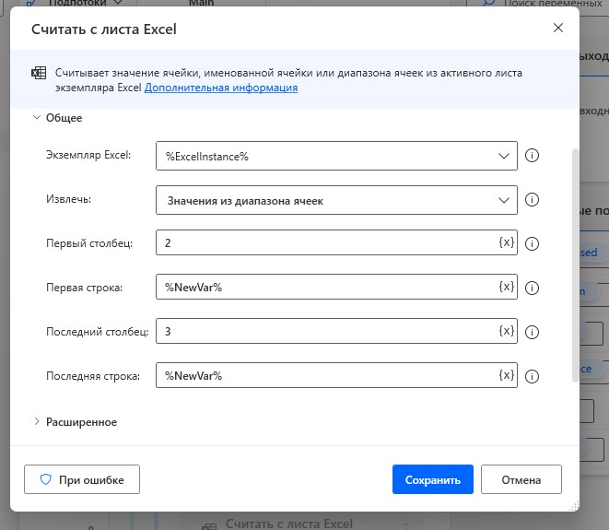

9. Между **End** и **End** поместить действие **Увеличить переменную**.

В окне действия в поле **Имя переменной** выбрать **NewVar**. Определить ее увеличение на 1.

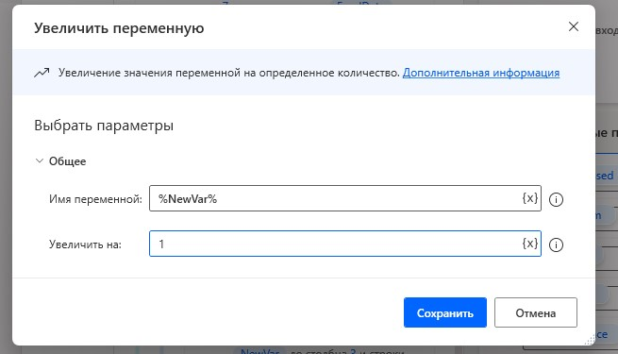

10. После второго **End** поместить действие **Показать сообщение**.

В окне действия ввести заголовок, выбрать сообщение: **ExcelData2**.

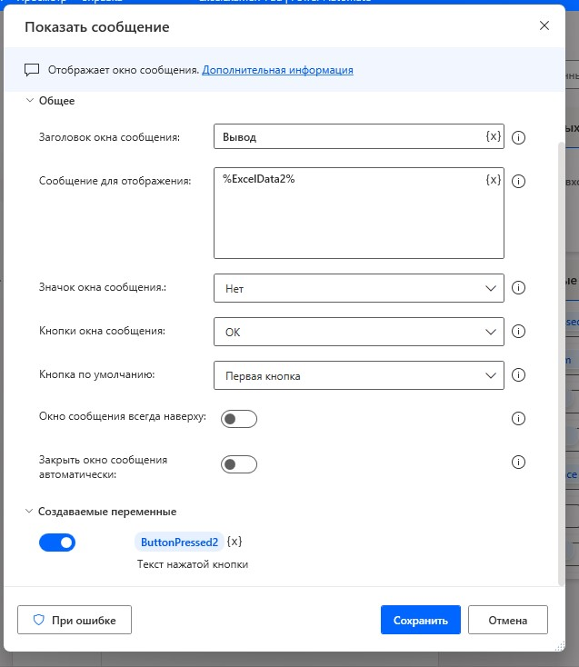

11. Перенести действие **Закрыть Excel**.

В окне действия указать переменную **ExcelInstanse**.

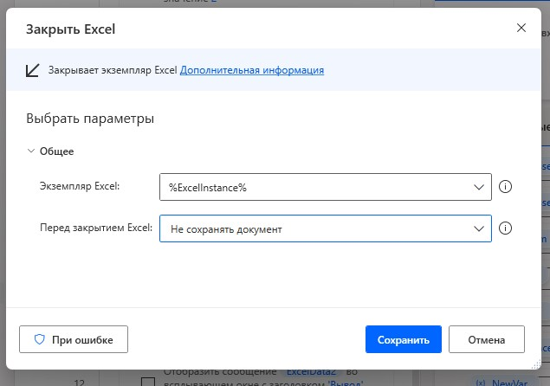

12. Запустить процесс автоматизации на выполнение.

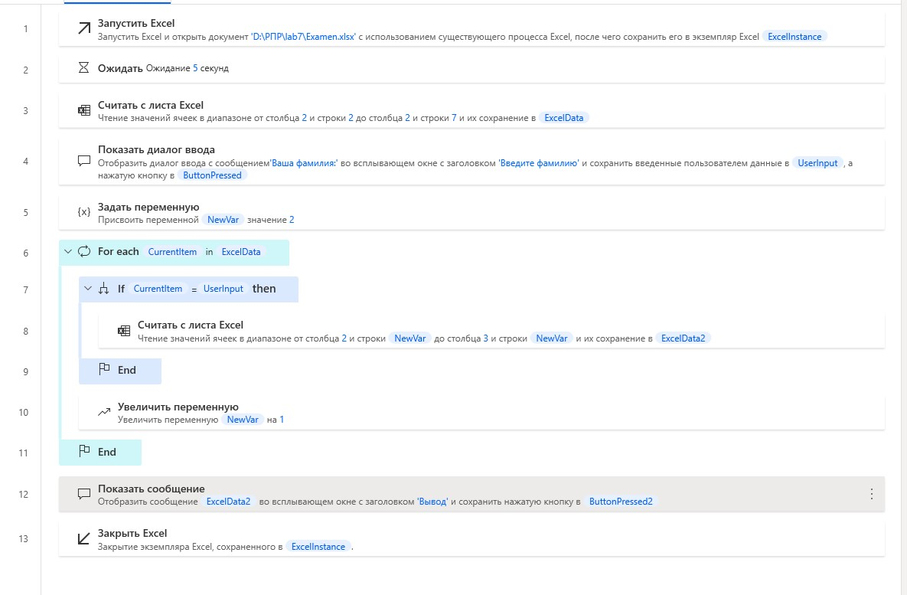

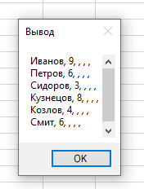

**Задание 7-3**. Создать процесс автоматизации, который запрашивает у пользователя четырехзначное число, выделяет цифры числа и выводит сообщение, четная цифра или нечетная.

Создать проект и назвать его **Switch-Pad**. Перенести действие **Показать диалог ввода** на рабочую панель.

В окне действия ввести заголовок, ввести текст сообщения: **Введите четырехзначное число**.

По умолчанию создается переменная **UserInput**, в которую записывается введенный текст.

\ 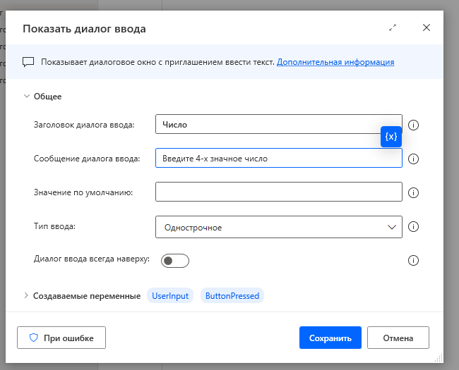

3. Добавить действие **Цикл** на рабочую панель.

В поле **Начать с** ввести **0**, в поле **Закончить на** ввести **3**, в поле **Увеличивать на** ввести **1**.

По умолчанию создается переменная **LoopIndex**, в который хранится текущий индекс.

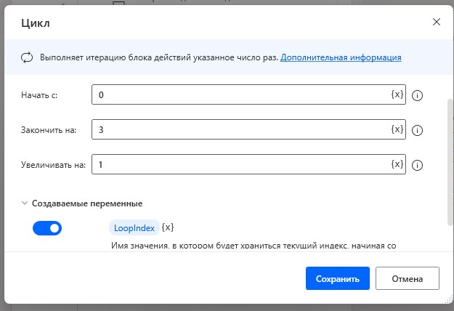

4. Поместить действие **Получить подтекст** (из раздела **Текст**) на рабочую панель между **Цикл** и **End**.

В поле **Исходный текст** выбрать переменную **UserInput**, в поле **Начальный текст** выбрать пункт **Позиция символа**, в поле **Позиция символа** выбрать переменную **LoopIndex**, в поле **Длина** выбрать пункт **Число символов**, в поле **Число символов** ввести **1**.

По умолчанию создается переменная **SubText**, в которую записывается извлеченный подтекст.

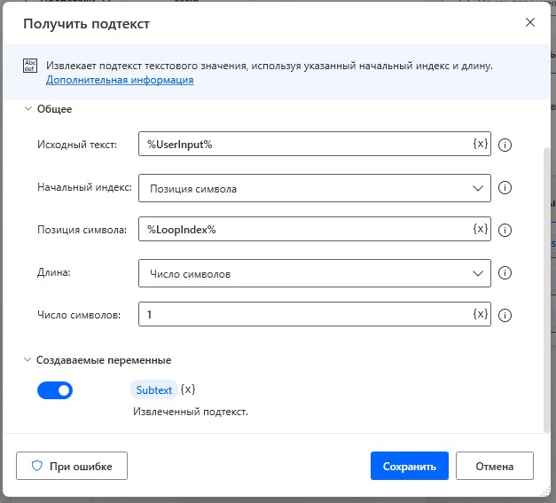

5. Под действием **Получить подтекст** добавить действие **Преобразовать текст в число**.

В поле **Текст для преобразования** выбрать переменную **SubText**.

По умолчанию создается переменная **TextAsNumber**, в которую записывается полученное число.

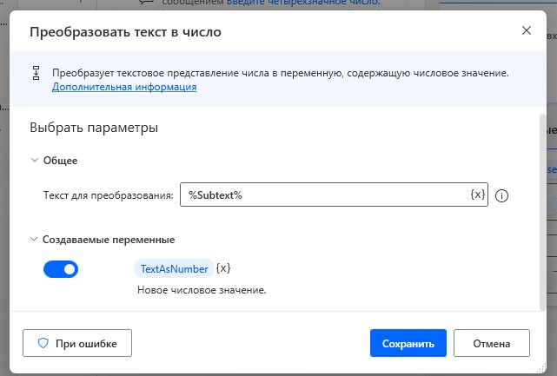

6. Добавить действие **Задать переменную**.

В поле **Задать** ввести имя переменной, например, **NewVar**, в поле **To** ввести **%TextAsNumber mod 2%**.

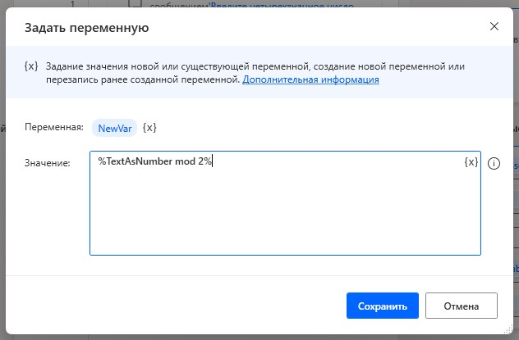

7. Добавить действие **Switch** (из раздела **Условные выражения**).

В поле **Значение для проверки** выбрать переменную **NewVar**.

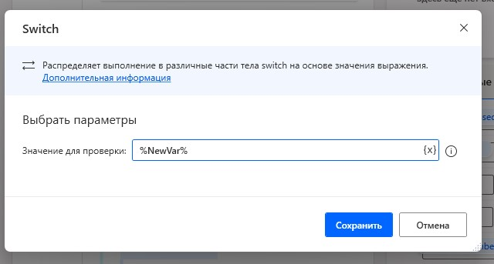

8. Поместить действие **Case** между **Switch** и **End**.

Под ним добавить действие **Показать сообщение**.

В поле сообщения ввести текст**: %Subtext% является четным числом**.

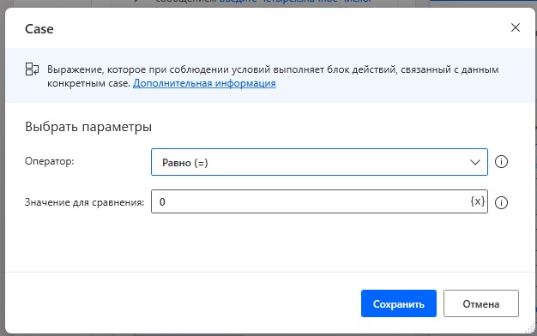

9. Добавить действие **Default case**.

Под ним добавить действие **Показать сообщение**.

В поле сообщения ввести текст**: %Subtext% является нечетным числом**.

10. Запустить процесс автоматизации на выполнение.

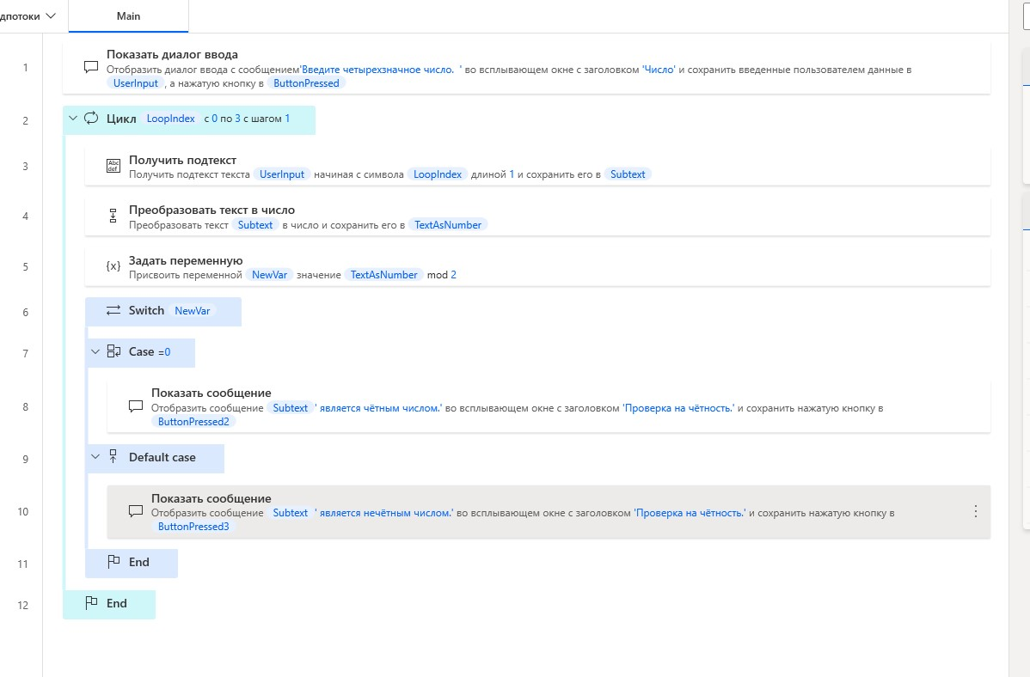

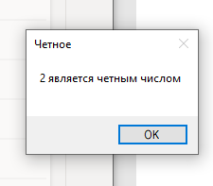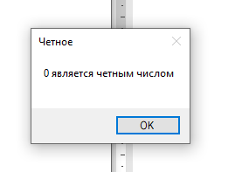

**Задание 7-4**. Создать процесс автоматизации, который анализирует несколько текстовых файлов, содержащих резюме. Из этих резюме надо получить адреса электронной почты и вывести их в окно сообщения.

Пусть файлы с текстами резюме располагаются в папке с наименованием **Resumes**.

Создать проект и назвать его **Analiz-Pad**.

2. Перенести действие **Получить файлы в папке** (из раздела **Папки**) на рабочую панель.

В окне действия указать путь к папке **Resumes**, в поле **Фильтр файлов** ввести **\*.txt**. По умолчанию создается переменная **Files**, в которую записываются пути к файлам, находящимся в указанной папке.

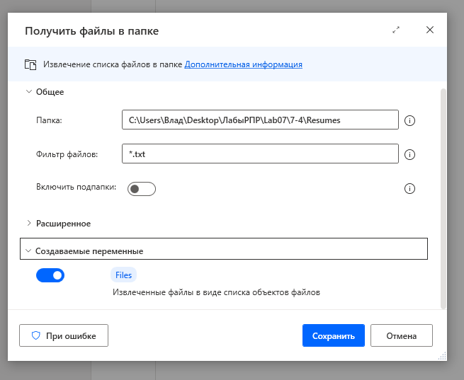

3. Добавить действие **Создать новый список** (из раздела **Переменные**).

По умолчанию создается список **List**.

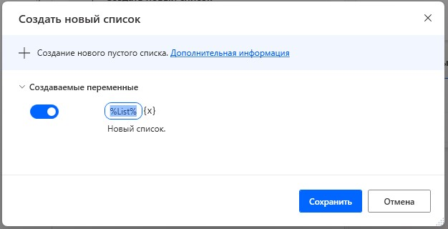

4. Добавить действие **For each**.

В поле **Значение для итерации** выбрать переменная **Files**. По умолчанию создается переменная **CurrentItem**, в которую считывается очередное значение из **Files**.

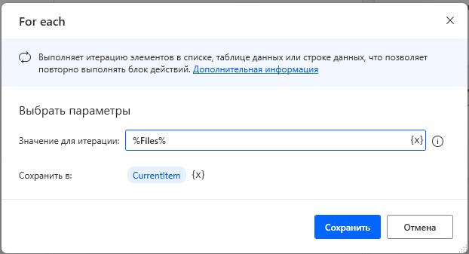

5. Поместить действие **Читать текст из файла** (из раздела **Файл**) на рабочую панель между **For each** и **End**.

В поле **Путь к файлу** выбрать переменную **CurrentItem**. По умолчанию создается переменная **FileContens**, в которую записывается прочитанное содержимое файла.

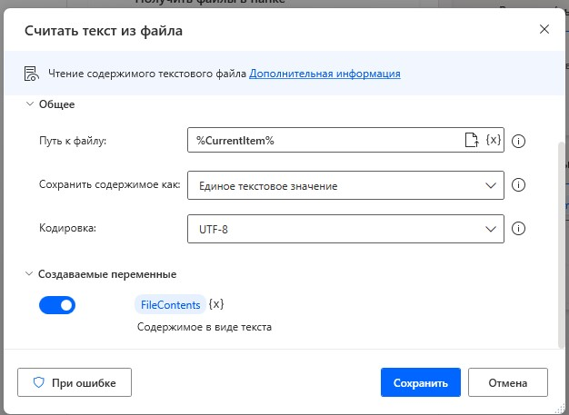

6. Добавить действие **Распознавание сущностей в тексте** (из раздела **Текст**).

В окне действия указать переменная **FileContens**, содержимое которой нужно проанализировать, в поле **Тип сущности** выбрать пункт **Адрес электронной почты**. По умолчанию создается переменная **RecognizedEntities**, в которую записывается адрес электронной почты.

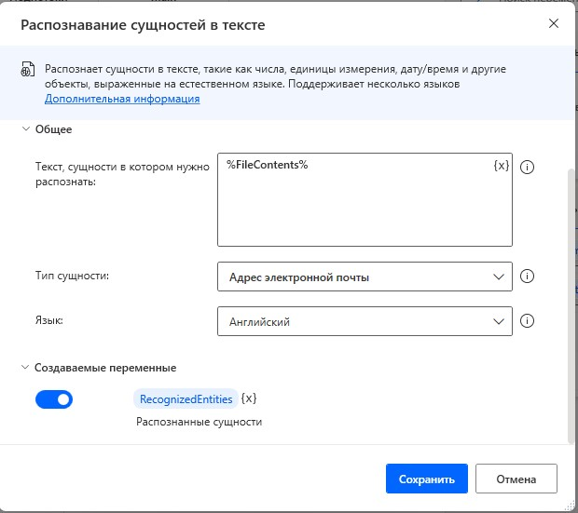

7. Перенести действие **Добавить элемент в список** (из раздела **Переменные**).

В поле **Добавить элемент** выбрать переменную **RecognizedEntities**, в поле **В список** выбрать список **List**.

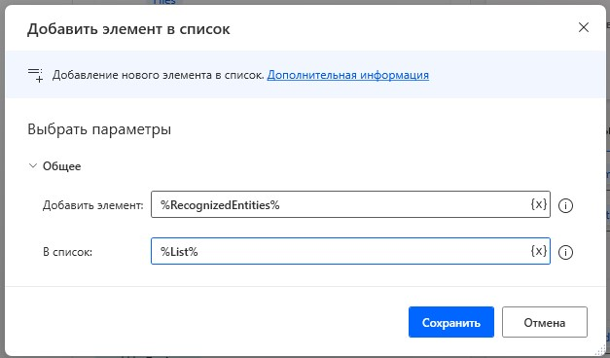

8. После **End** поместить действие **Показать сообщение**.

В окне действия ввести заголовок, выбрать сообщение: **List**.

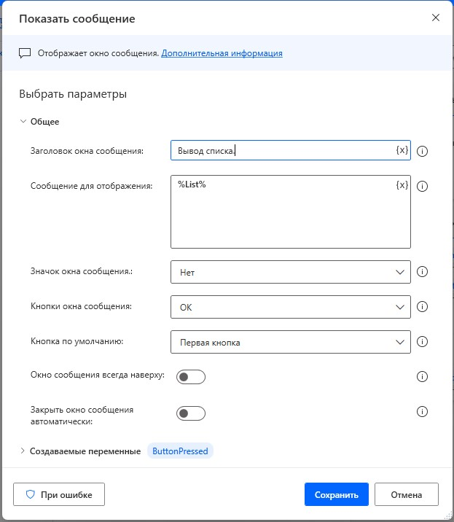

9. Запустить процесс автоматизации на выполнение.

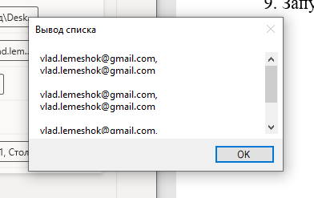

**Задание 7-5**. Создать процесс автоматизации, который извлекает список студентов из отсканированного документа с помощью оптического распознавания символов **Ocr** и записывает его в таблицу Excel.

Пусть имеется изображение со списком студентов с именем, например, **Student.jpg**. Фамилии записаны в столбик.

Создать новый процесс и назвать его **OcrList-Pad**.

2. Перенести действие **Извлечь текст путем распознавания** (из раздела **Распознать текст**) на рабочую панель.

В окне действия выбрать тип подсистемы распознавания (например, Windows Ocr), в поле **Источник распознавания текста** выбрать пункт **Изображение на диске**, указать путь к файлу **Student.jpg**, в поле **Режим поиска** выбрать пункт **Источник целиком**.

По умолчанию создается переменная **OcrText**, в которую записывается извлеченный текст.

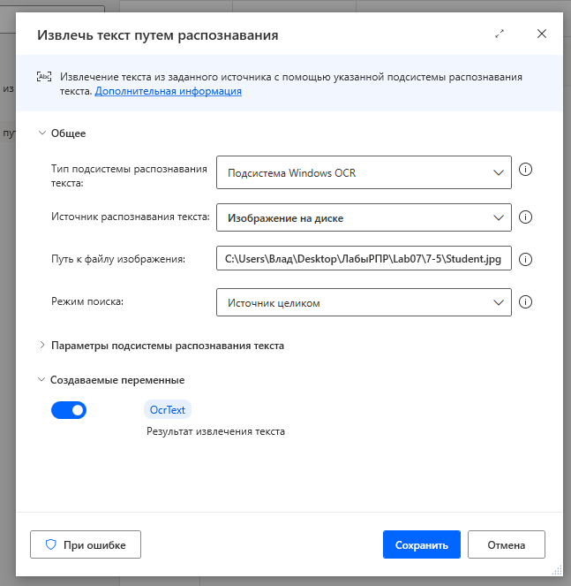

3. Перенести действие **Разделить текст** (из раздела **Текст**) на рабочую панель.

В окне действия в поле **Текст для разделения** выбрать переменную **OcrText**, в поле **Тип разделителя** выбрать пункт **Стандартный**, в поле **Стандартный разделитель** выбрать пункт **Новая строка**, в поле **Число раз** указать **1**.

По умолчанию создается переменная **TextList**, в которую записывается список.

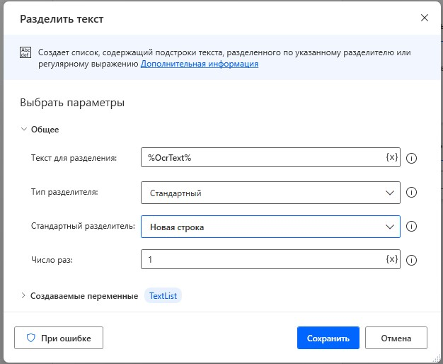

4. Перенести действие **Запустить Excel** (из раздела **Excel**) на рабочую панель.

В окне действия в поле **Запустить Excel** выбрать (нажав на галочку справа) пункт: **открыть следующий документ**. В поле **Путь к документу** выбрать нужный файл.

По умолчанию создается переменная **ExcelInstanse** с информацией о файле.

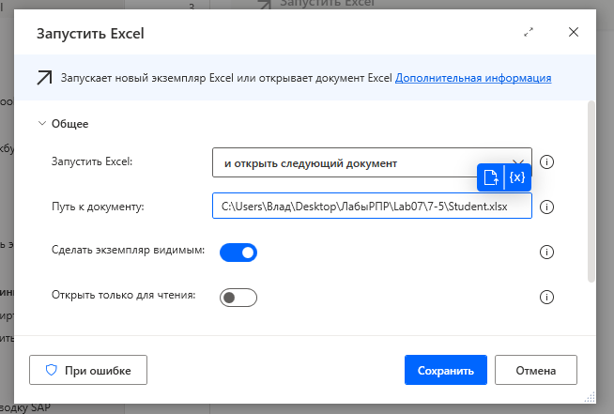

5. Добавить действие **Задать переменную**.

В окне действия в поле **Задать** ввести имя переменной, например, **i**. Определить ее значение: 0.

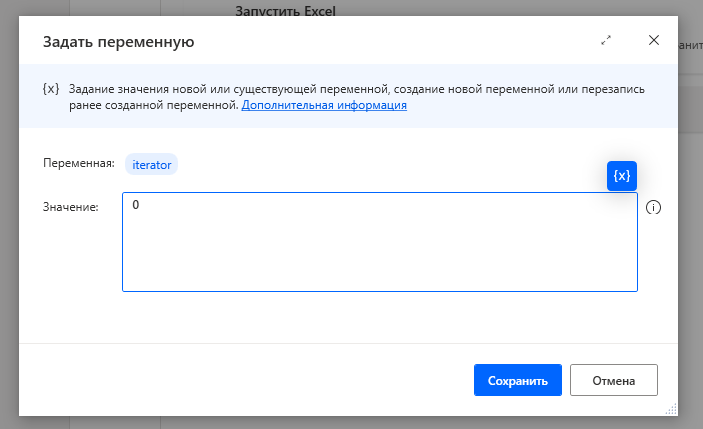

6. Перенести действие **For each** на рабочую панель.

В окне действия в поле **Значение для итерации** выбрать список **TextList**.

По умолчанию создается переменная **CurrentItem**, в которую считывается очередное значение из списка.

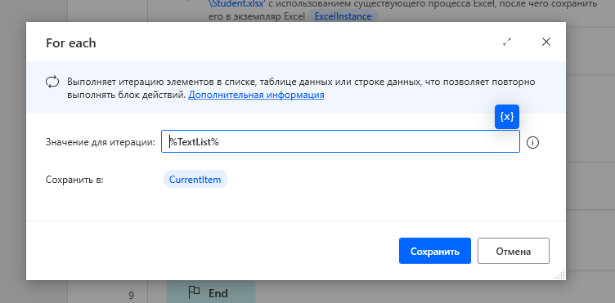

7. Поместить действие **Задать переменную** рабочую панель между **For each** и **End**.

В поле **Задать** ввести имя переменной, например, **NewVar**. Определить ее значение: **%CurrentItem [iterator]%**.

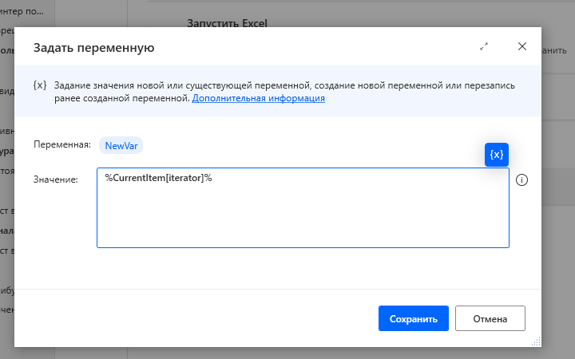

8. Добавить действие **Увеличить переменную**. В поле **Имя переменной** выбрать переменную **i**, в поле **Увеличить на** ввести **1**.

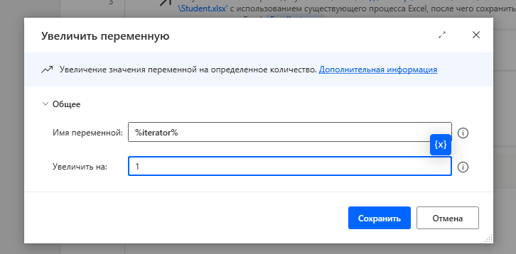

9. Добавить действие **Записать в лист Excel**.

В окне действия в поле **Экземпляр** **Excel** выбрать переменную **ExcelInstanse**, в поле **Значение для записи** выбрать переменную **NewVar**, в поле **Режим записи** выбрать пункт **В указанной ячейке**, в поле **Столбец** указать **1**, в поле **Строка** выбрать переменную **iterator**.

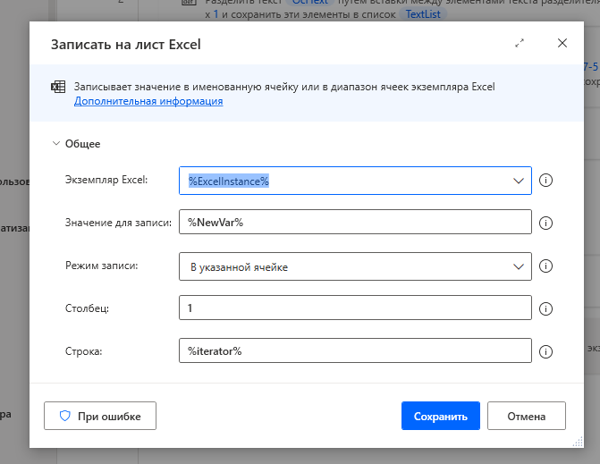

10. После **End** поместить действие **Закрыть Excel**.

В окне действия в поле **Экземпляр Excel** указать переменную **ExcelInstanse**, в поле **Перед закрытием Excel** выбрать пункт **Сохранить документ**.

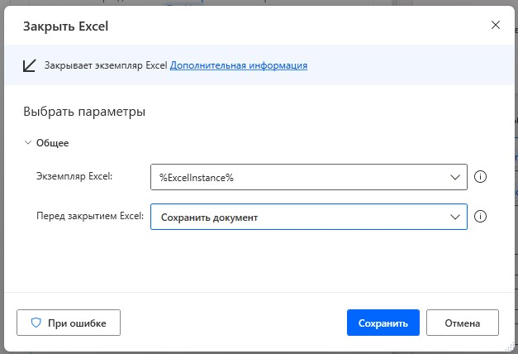

11. Запустить процесс автоматизации на выполнение. Проверить содержимое файла Excel.

\ 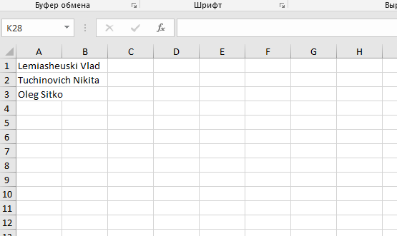

**Задание 7-6**. Самостоятельно создать процесс автоматизации, который анализирует несколько текстовых файлов, содержащих номера телефонов и записывает их в файл Excel.

Пусть файлы с текстами номеров располагаются в папке с наименованием **Numbers**.

1. Создать проект и назвать его **NumList-Pad**.

2. Перенести действие **Получить файлы в папке** (из раздела **Папки**) на рабочую панель.

В окне действия указать путь к папке **Resumes**, в поле **Фильтр файлов** ввести **\*.txt**. По умолчанию создается переменная **Files**, в которую записываются пути к файлам, находящимся в указанной папке.

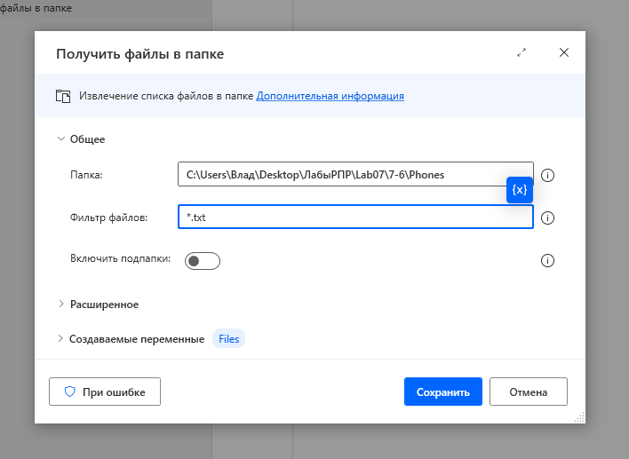

3. Добавить действие **Создать новый список** (из раздела **Переменные**).

По умолчанию создается список **List**.

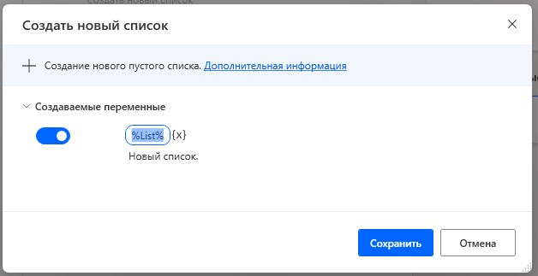

4. Добавить действие **For each**.

В поле **Значение для итерации** выбрать переменная **Files**. По умолчанию создается переменная **CurrentItem**, в которую считывается очередное значение из **Files**.

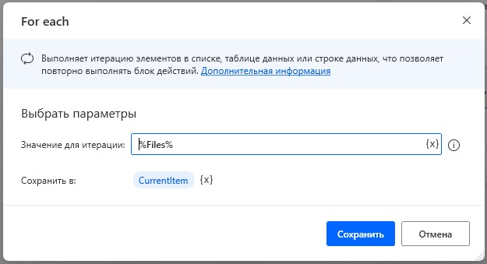

5. Поместить действие **Читать текст из файла** (из раздела **Файл**) на рабочую панель между **For each** и **End**.

В поле **Путь к файлу** выбрать переменную **CurrentItem**. По умолчанию создается переменная **FileContens**, в которую записывается прочитанное содержимое файла.

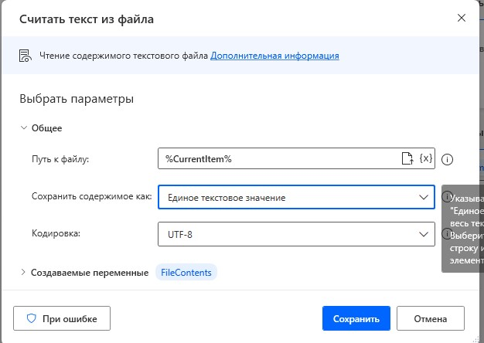

6. Добавить действие **Распознавание сущностей в тексте** (из раздела **Текст**).

В окне действия указать переменная **FileContens**, содержимое которой нужно проанализировать, в поле **Тип сущности** выбрать пункт **Номер телефона**. По умолчанию создается переменная **RecognizedEntities**, в которую записывается адрес электронной почты.

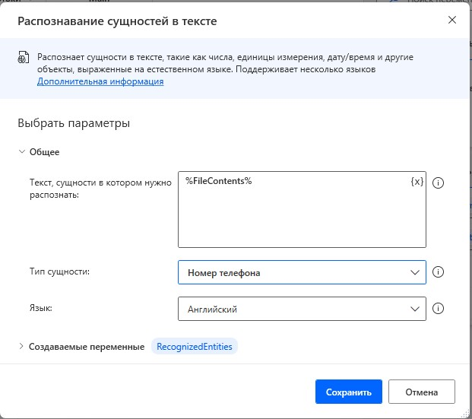

7. Перенести действие **Добавить элемент в список** (из раздела **Переменные**).

В поле **Добавить элемент** выбрать переменную **RecognizedEntities**, в поле **В список** выбрать список **List**.

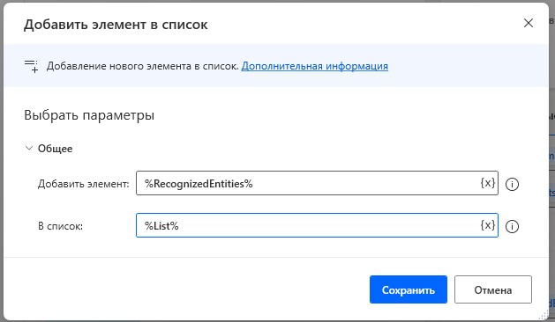

Перенести действие **Запустить Excel** (из раздела **Excel**) на рабочую панель.

В окне действия в поле **Запустить Excel** выбрать (нажав на галочку справа) пункт: **открыть следующий документ**. В поле **Путь к документу** выбрать нужный файл.

По умолчанию создается переменная **ExcelInstanse** с информацией о файле.

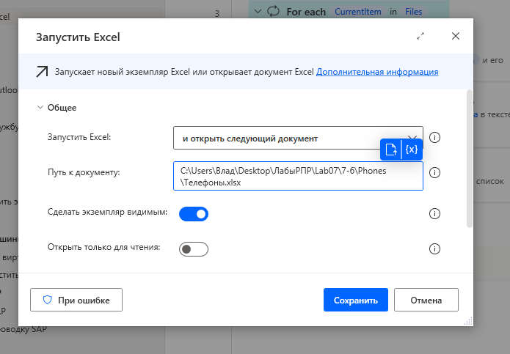

5. Добавить действие **Задать переменную**.

В окне действия в поле **Задать** ввести имя переменной, например, **i**. Определить ее значение: 0.

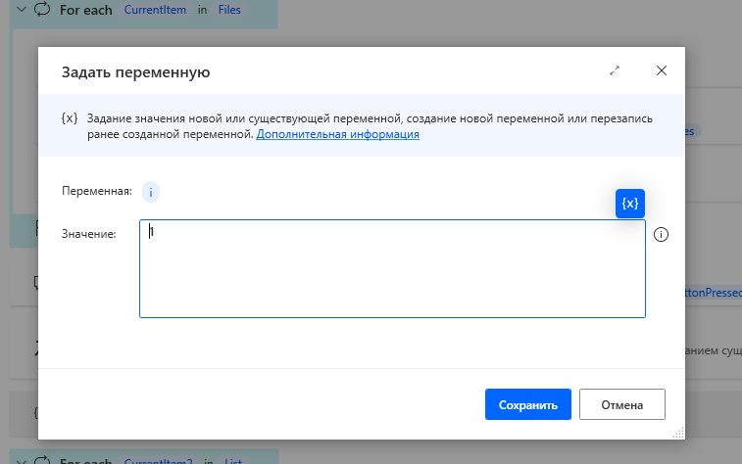

6. Перенести действие **For each** на рабочую панель.

В окне действия в поле **Значение для итерации** выбрать список **TextList**.

По умолчанию создается переменная **CurrentItem**, в которую считывается очередное значение из списка..

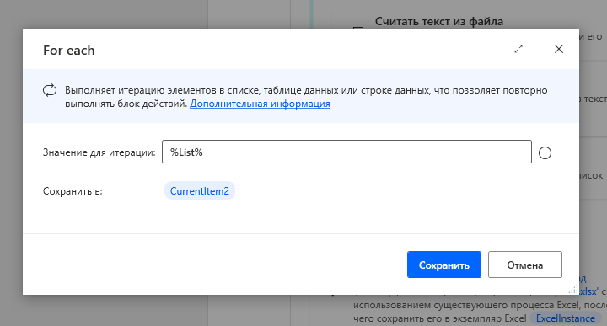

9. Добавить действие **Записать в лист Excel**.

В окне действия в поле **Экземпляр** **Excel** выбрать переменную **ExcelInstanse**, в поле **Значение для записи** выбрать переменную **NewVar**, в поле **Режим записи** выбрать пункт **В указанной ячейке**, в поле **Столбец** указать **1**, в поле **Строка** выбрать переменную **i**.

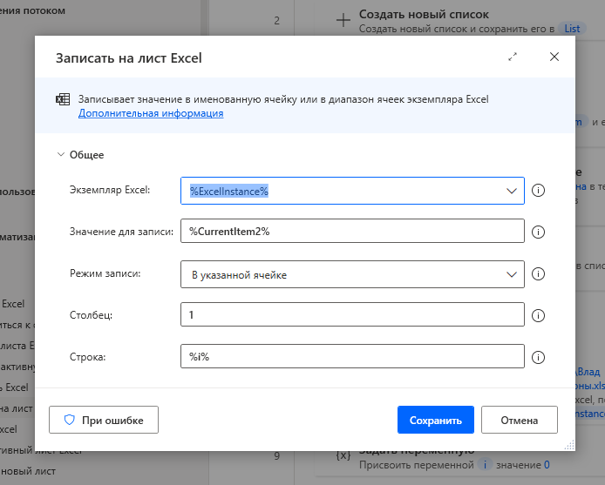

10. После **End** поместить действие **Закрыть Excel**.

В окне действия в поле **Экземпляр Excel** указать переменную **ExcelInstanse**, в поле **Перед закрытием Excel** выбрать пункт **Сохранить документ**.

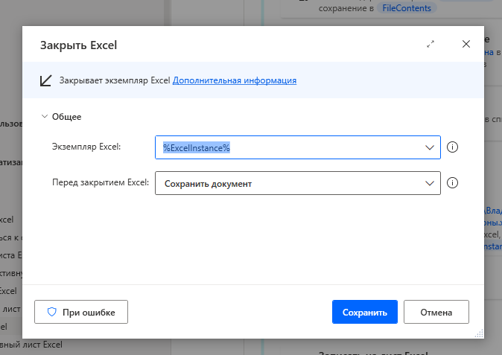

11. Запустить процесс автоматизации на выполнение. Проверить содержимое файла Excel.

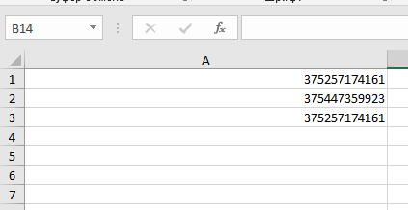

Лабораторная работа № 8. Обработка информации в Power Automate Desktop

**Задание 8-1**. Создать процесс автоматизации, который создает скриншот, записывает его в папку и открывает в приложении Paint для дальнейшей корректировки. После запуска процесса можно сделать несколько скриншотов с разными именами, содержащими дату и время, используя горячие клавиши Ctrl-Q.

Предварительно нужно создать папку, в которой будут хранится скриншоты, например, папку **Скриншоты**.

1. Создать проект и назвать его **Sreenshot-Pad**.

2. Перенести действие **Подпись** (из раздела **Элемент управления потоком**) на рабочую панель.

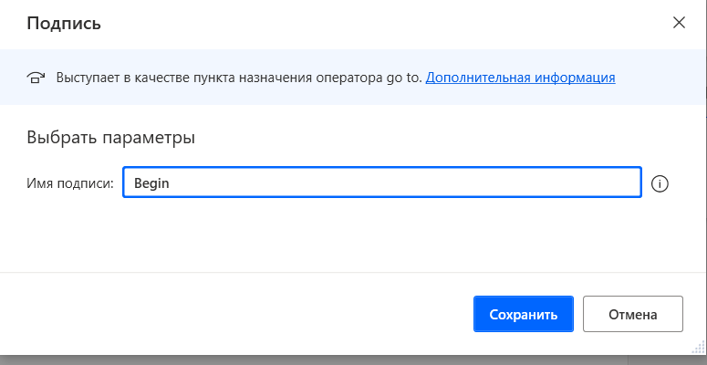В окне действия указать имя подписи (метки), например, **Begin**.

**Рисунок 8.1**– Создание «Подпись»

3. Добавить действие **Показать сообщение**.

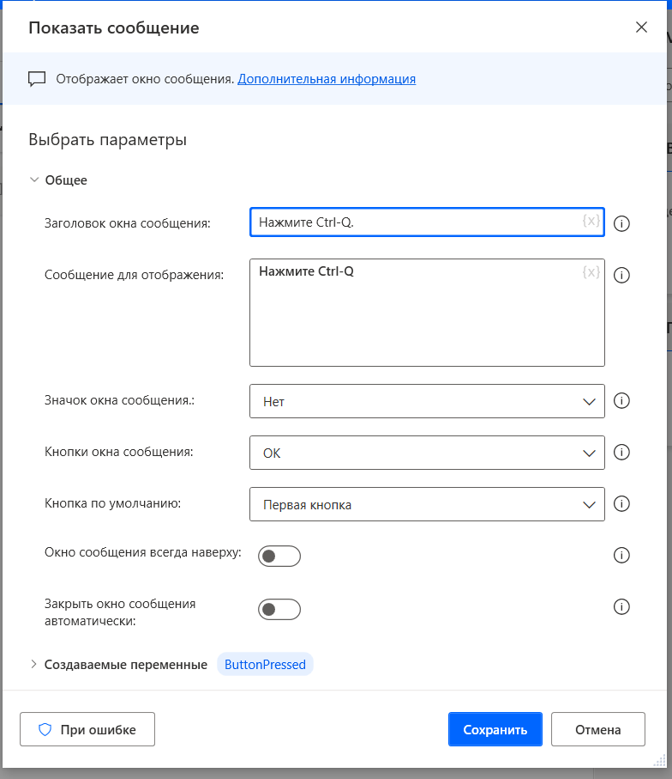В окне действия ввести сообщение: **Нажмите Ctrl-Q**.

**Рисунок 8.2**– Создание «Показать сообщение»

4. Добавить действие **Дождаться горячей клавиши** (из раздела **Мышь и клавиатура**).

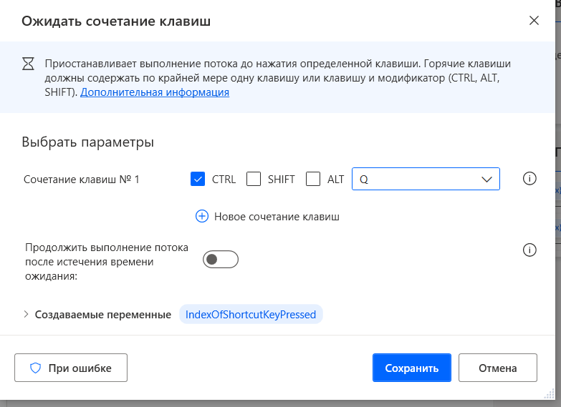В окне действия указать сочетание клавиш **Ctrl-Q**.

**Рисунок 8.3**– Создание «Показать сообщение»

5. Добавить действие **Получить текущие дата и время** (из раздела **Дата и время**).

В окне действия оставить в поле **Извлечь** пункт **Текущие дата и время**.

По умолчанию создается переменная **CurrentDateTime**, в которую помещается текущая дата и время.

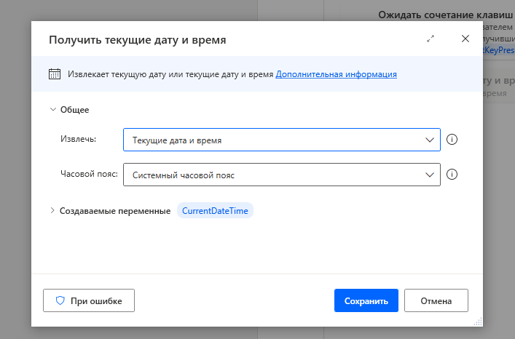

**Рисунок 8.4**– Создание «Получить текущие дату и время»

6. Добавить действие **Сделать снимок экрана** (из раздела **Рабочая станция**).

В поле **Захватить** выбрать пункт **Основной экран**, в поле **Сохранить снимок** **в** выбрать пункт **Файл**.

В поле **Формат** **изображения** выбрать пункт **jpg**.

В поле **Файл** **изображения** указать путь и имя файла. По умолчанию создается переменная **CurrentDateTime**, в которую помещается текущая дата и время.

Чтобы имя файла содержало дату и время надо использовать переменную **CurrentDateTime**. После записи имени этой переменной надо поставить курсор после имени и нажать {**x**}.

Появится окно, в котором можно выбирать год, месяц и т.д. В результате имя файла примет вид:

%CurrentDateTime.Month%_%CurrentDateTime.Day%_%CurrentDateTime.Hour%_ %CurrentDateTime.Second%.jpg

qqqwww

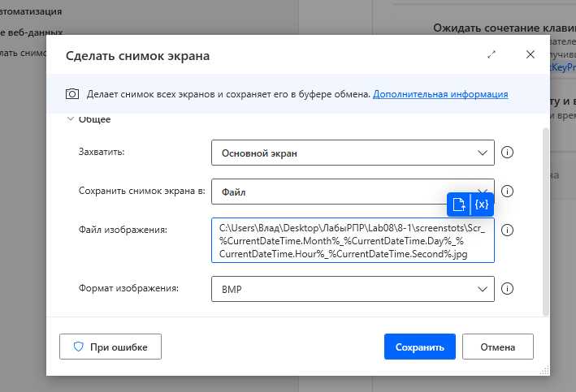

**Рисунок 8.5** – Создание «Сделать снимок экрана»

7. Добавить действие **Выполнить приложение** (из раздела **Система**).

В поле **Путь к приложению** ввести **mspaint.exe** (выбрать программу Paint), в поле **Аргументы командной строки** указать имя файла, содержащего скриншот.

В поле **Рабочая папка** указать путь к папке, содержащей скриншоты.

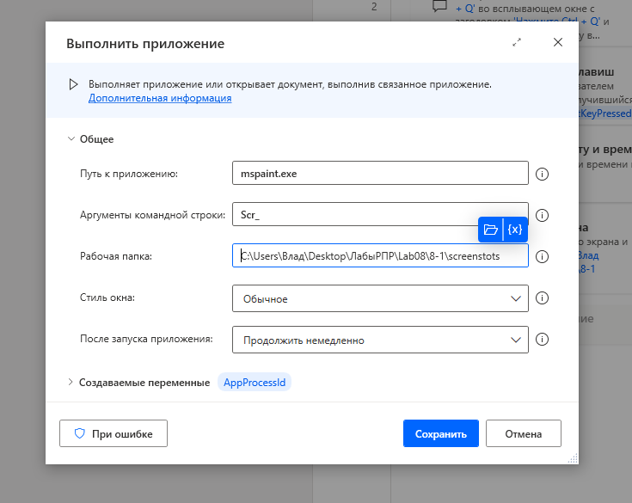

**Рисунок 8.6** – Создание «Выполнить приложение»

8. Добавить действие **Показать диалог ввода**.

В появившемся окне ввести сообщение: **Продолжать? (1-да, 0-нет)**.

По умолчанию вводимый текст будет сохраняться в переменной **UserInput**.

9. Добавить действие **If**.

В появившемся окне ввести сообщение: **Продолжать? (1-да, 0-нет)**.

По умолчанию вводимый текст будет сохраняться в переменной **UserInput**.

10. Перенести действие **Перейти к** (из раздела **Элемент управления потоком**) на рабочую панель.

В поле **Перейти к подписи** выбрать **Begin**.

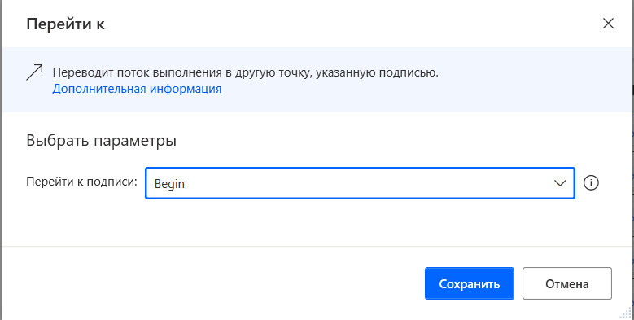

**Рисунок 8.7** – Создание «Перейти к»

11. Запустить процесс автоматизации на выполнение.

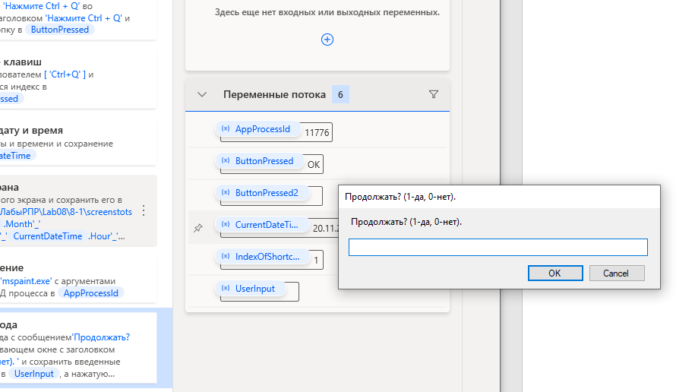

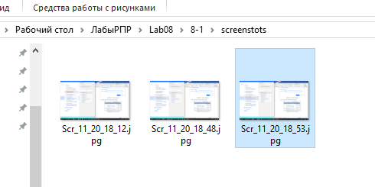

**Рисунок 8.8** – Результат выполнения

**Задание 8-2**. Создать процесс автоматизации, который будет извлекать заголовки первых двух новостей с сайта **https://yandex.by/news** по задаваемой теме.

1. Создать процесс и назвать его, например, **News2**.

2. Переместить действие **Показать диалог ввода** на рабочую панель.

По умолчанию создается переменная **UserInput**, в которую будет вводится текст задаваемой темы.

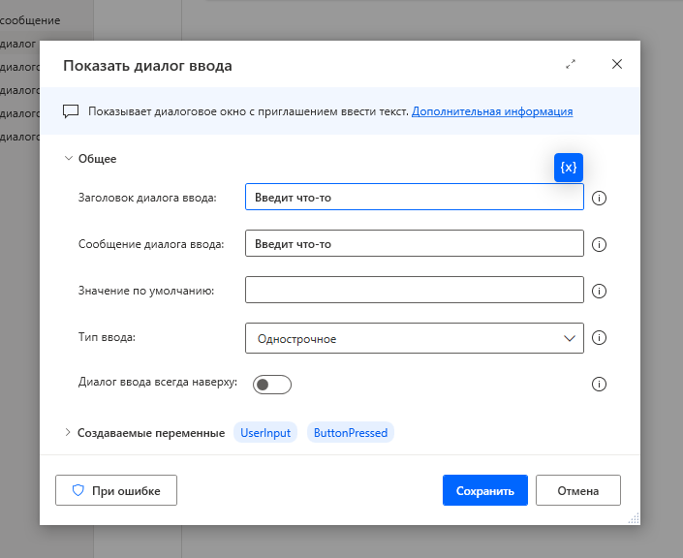

**Рисунок 8.8** – Создание «показать диалог ввода»

3. Переместить действие **Создать новый список** на рабочую панель.

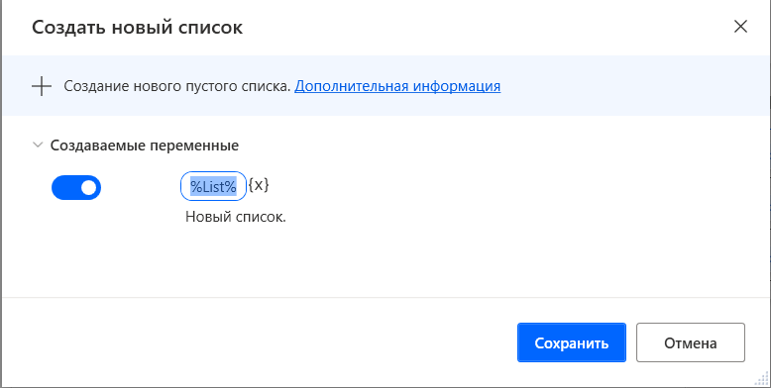По умолчанию создастся список с именем **List**.

**Рисунок 8.9** – Создание «Создать новый список»

4. Добавить действие **Запустить новый экземпляр Chrome** на рабочую панель.

В поле **Исходный URL-адрес** указать **https://yandex.by/news**.

По умолчанию создастся переменная **Browser**, в которой записывается информация о сайте.

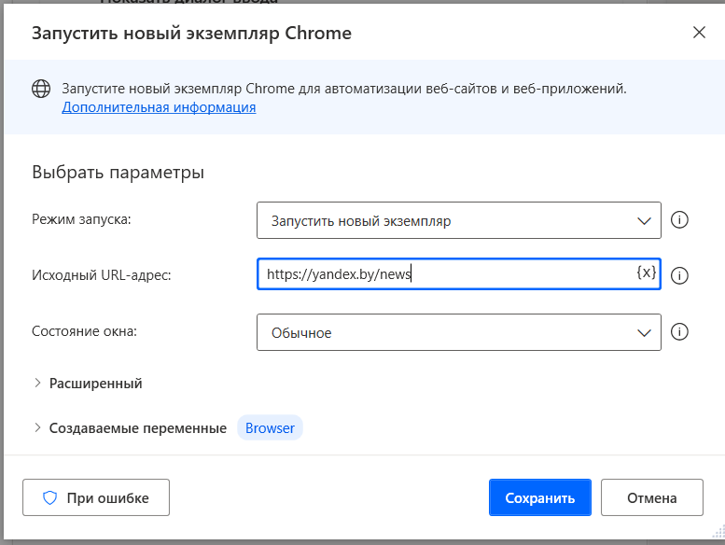Чтобы производить дальнейшие действия надо вручную открыть сайт.

**Рисунок 8.10** – Создание «Запустить новый экземпляр»

5. Добавить действие **Установить фокус на тестовое поле на веб странице** на рабочую панель.

В поле **Экземпляр веб-браузера** задать **Browser**.

В поле **Элемент пользовательского интерфейса** выбрать **Добавить элемент** и отметить поле поиска на открытом сайте.

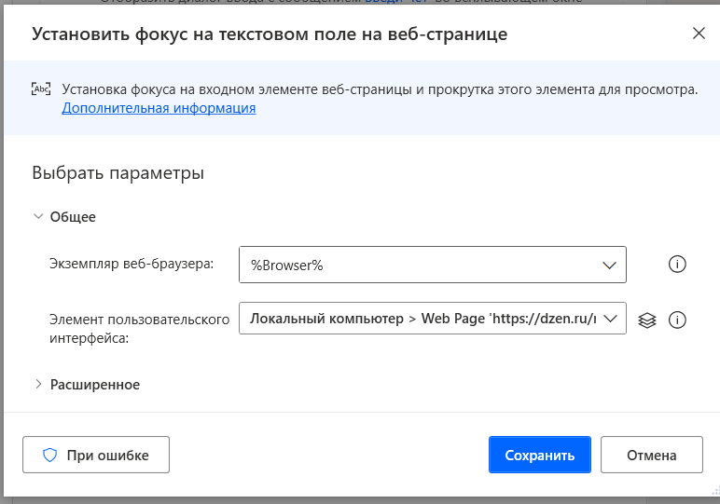

**Рисунок 8.11** – Создание «Никто это все равно не читает»

6. Добавить действие **Отправлять нажатия клавиш** на рабочую панель.

В поле **Экземпляр окна** задать **Browser.**

В поле **Текст для отправки** задать **UserInput**, нажать кнопку **Вставить специальные клавиши**, затем **Прочие** и выбрать **Enter** (отобразится слово **Return** после **UserInput**).

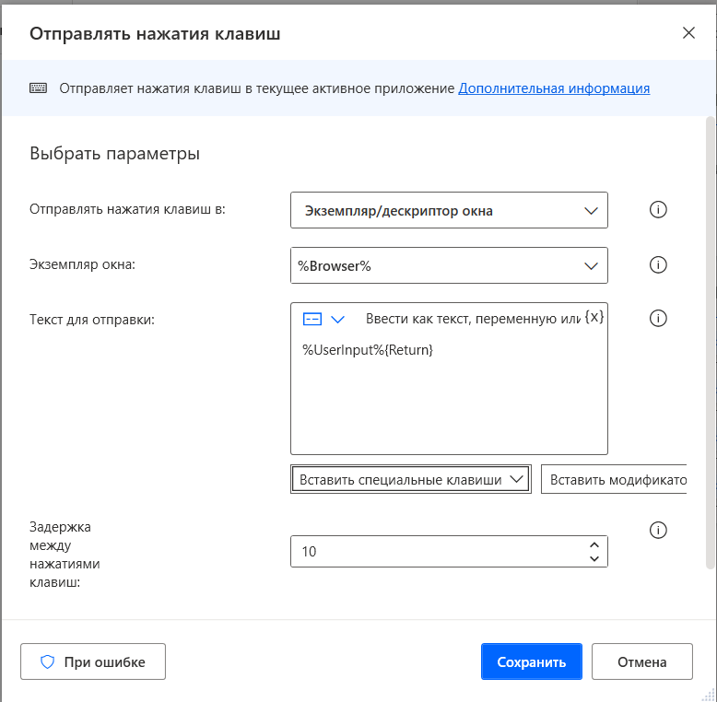Чтобы производить дальнейшие действия надо вручную ввести какую-нибудь тему в поле поиска и нажать клавишу ввода.

**Рисунок 8.12** – Создание «Отправлять нажатие клавиш»

7. Добавить действие **Получить сведения об элементе на веб-странице** (из раздела **Браузерная автоматизация/Извлечение веб-данных**).

В поле **Экземпляр веб-браузера** выбрать переменную **Browser**.

В поле **Имя атрибута** выбрать **Own Text**.

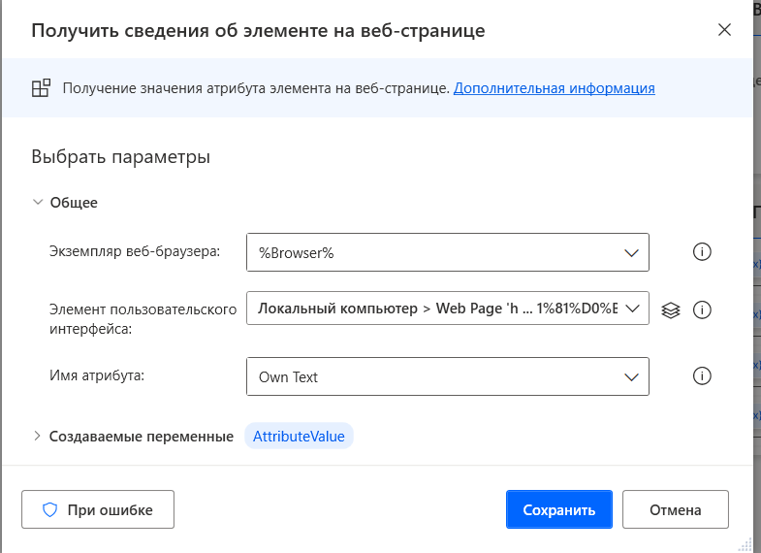В поле **Элемент пользовательского интефейса** в раскрывающемся меню нажать кнопку **Добавить элемент** и указать на сайте с новостями по заданной теме поле, содержащее заголовок первой новости. По умолчанию создается переменная **AttributeValue**, в которую записывается заголовок.

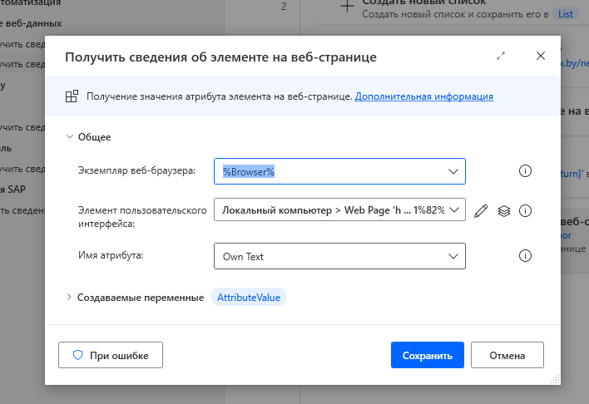

**Рисунок 8.13** – Создание «Получить чет там»

8. Переместить действие **Добавить элемент в список** на рабочую панель.

В поле **Добавить элемент** задать **AttributeValue**.

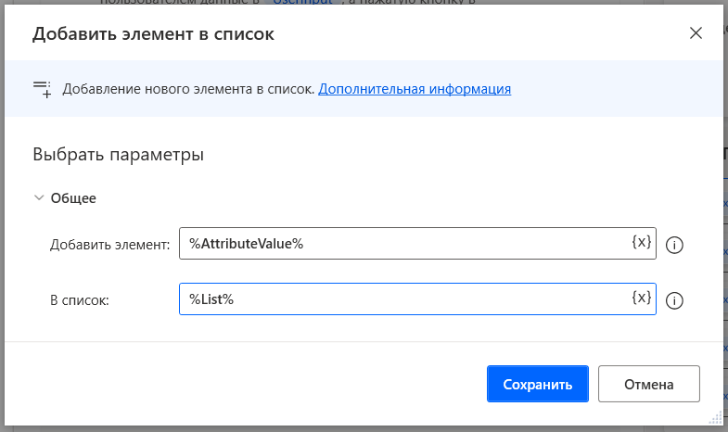В поле **В список** задать **List**.

**Рисунок 8.14** – Создание «Добавить элемент в список»

11. Добавить действие **Показать сообщение**.

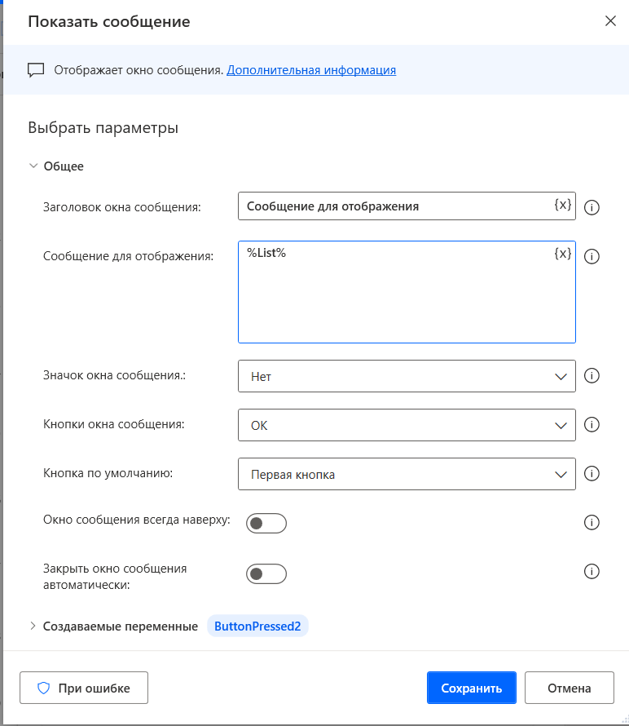В поле **Сообщение для отображения** выбрать **List**.

**Рисунок 8.15** – Создание «Показать сообщение»

12. Переместить действие **Закрыть веб-браузер** на рабочую панель.

В поле **Экземпляр веб-браузера** задать **Browser**.

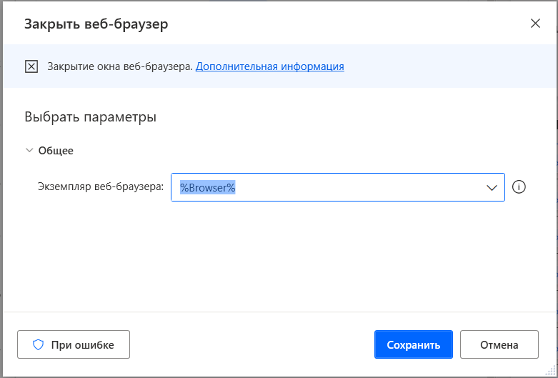

**Рисунок 8.16** – Создание «Показать сообщение»

13. Запустить процесс автоматизации на выполнение.

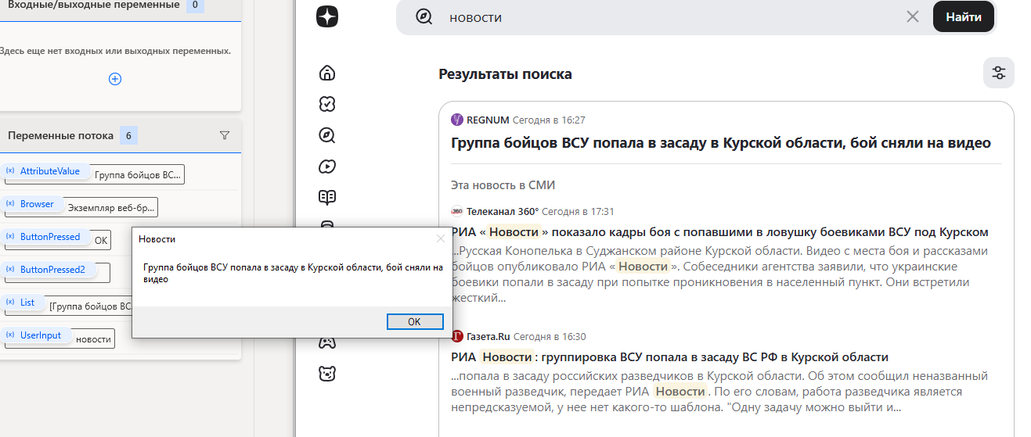

**Рисунок 8.17** – Результат выполнения

**Задание 8-3**. Создать процесс автоматизации, который добавляет информацию в базу данных «Зарплата».

База данных содержит поля: ФИО, должность, стаж, оклад, премия, надбавка за стаж, налоги, итого получено.

Скрипт для создания базы данных «Зарплата»:

**USE master**

**CREATE database Salary**

**USE Salary**

**CREATE TABLE Зарплата**

**( [ФИО] nvarchar(50) NOT NULL DEFAULT ('---'),**

**[Должность] nvarchar(50) NOT NULL DEFAULT ('---'),**

**[Стаж, лет] int NOT NULL DEFAULT ((0)),**

**[Оклад, руб] float NOT NULL DEFAULT ((0)),**

**[Премия, руб] float NOT NULL DEFAULT ((0)),**

**[Надбавка за стаж, руб] float NOT NULL DEFAULT ((0)),**

**[Итого, руб] float NOT NULL DEFAULT ((0)),**

**[Налоги, руб] float NOT NULL DEFAULT ((0)),**

**[Получить, руб] float NOT NULL DEFAULT ((0))**

**)**

**INSERT into Зарплата (ФИО, Должность, [Стаж, лет], [Оклад, руб], [Премия, руб])**

**Values('Афанасьева А.И.', 'Генеральный директор', 16, 3000, 105),**

**('Дудин Е.А.', 'Директор отдела маркетинга', 9, 2180, 300),**

**('Ковалев Д.М.', 'HR-менеджер', 5, 1200, 100),**

**('Кежар В.П.', 'Инспектор по кадрам', 20, 2500, 200),**

**('Ивицкая Н.И.', 'Главный бухгалтер', 12, 1700, 655)**

1. В разделе **База данных** выбрать действие **Открыть подключение SQL**.

Подключиться и выбрать базу данных «Зарплата». В результате создается переменная **SQLConnection** для дальнейшей работы с базой.

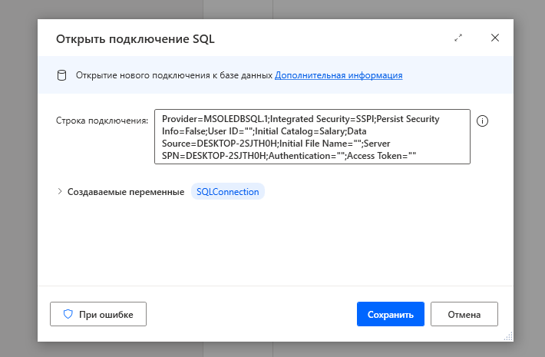

**Рисунок 8.18** – Подключение к бд

2. В разделе **База данных** выбрать действие **Выполнить инструкцию SQL** и выполнить инструкцию: **select count(*) from Зарплата**.

Создается переменная **CountAsText**, содержащая количество строк БД. Она необходима для того, чтобы проверить, пуста ли БД.

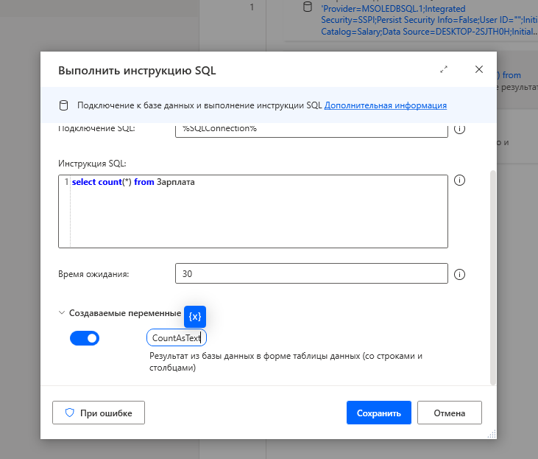

**Рисунок 8.18** – Создание «Выполнить инструкцию SQL»

3. Из раздела **Текст** выбрать действие **Преобразовать текст в число**.

Преобразовать переменную **CountAsText** в число и записать результат в **CountOfRows**.

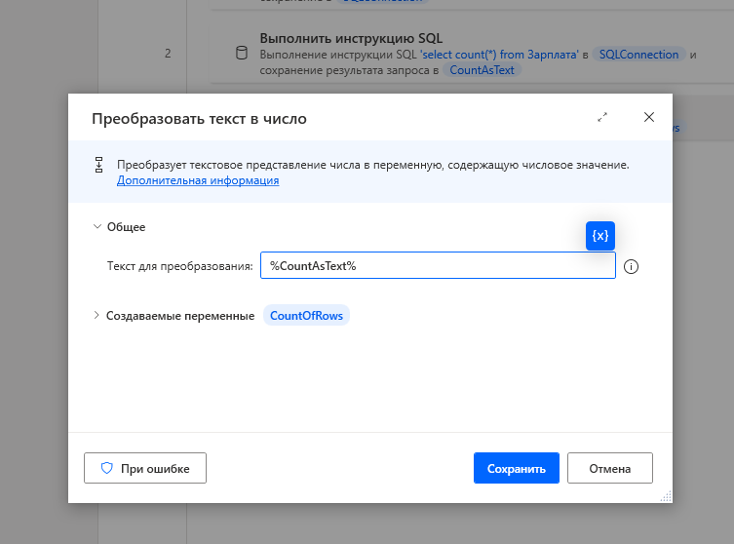

**Рисунок 8.19** – Создание «Преобразовать текст в число»

4. В разделе **Условные выражения** выбрать блок **If** и подключить блок **Else**. Записать условие **if CountOfRows = 0**.

Если условие выполняется, то выводится окошко, которое оповещает о том, что база данных пуста. Для этого в разделе **Окна сообщений** выбрать действие **Показать сообщение** и ввести текст.

Если условие, указанное в пункте 4 не выполняется, показывается окно сообщения с текстом «**База данных содержит записи. Желаете их удалить?**» и двумя кнопками: **Да** и **Нет**.

Создается переменная **DeleteButton**, содержащая текст нажатой кнопки.

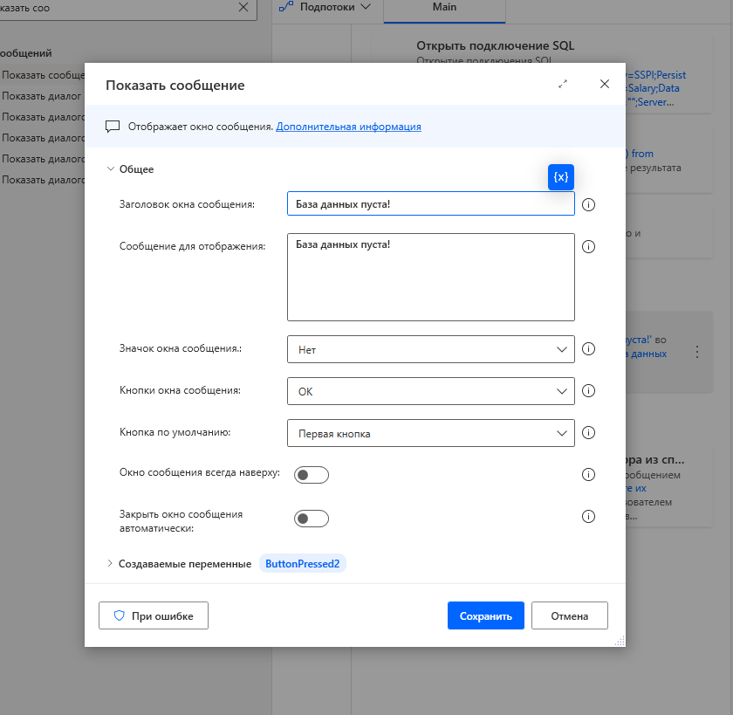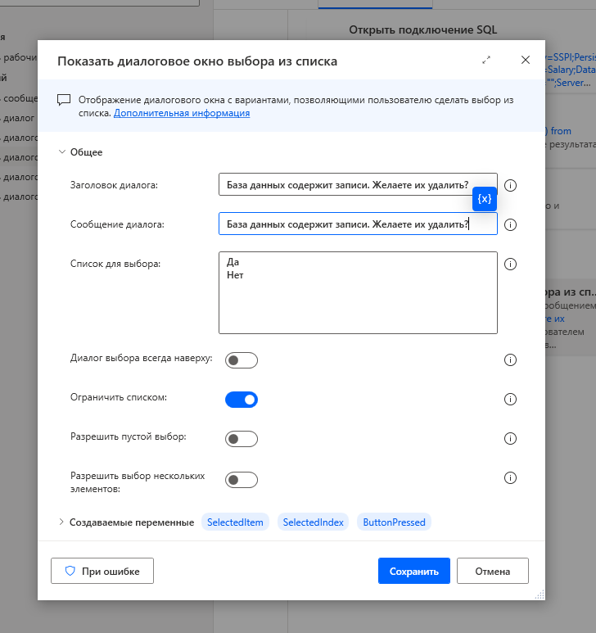

**Рисунок 8.20** – Создание «Преобразовать текст в число»

5. В блоке **If** проверяется, какая кнопка нажата. Проверяемое условие: **if DeleteButton = ‘Yes’**. Внутри блока находится действие, которое содержит инструкцию SQL: **truncate table Зарплата**.

Если пользователь хочет удалить записи, вся таблица очищается.

В окне с текстом «**Желаете добавить новые записи?**» и с двумя кнопками (**Да** и **Нет**) надо выбрать нужную кнопку.

Создается переменная **AddButton**, содержащая текст нажатой кнопки.

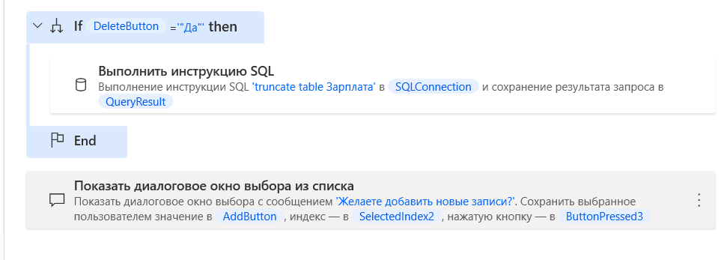

**Рисунок 8.21** – Создание «if»

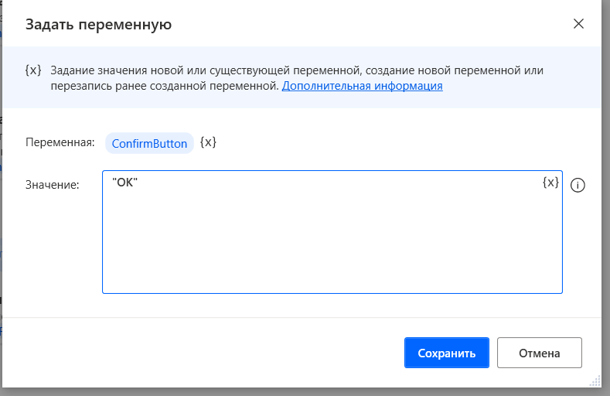6. Из раздела **Переменные** выбрать действие **Задать переменную**, в котором создать переменную **ConfirmButton** со значением ‘OK’.

**Рисунок 8.21** – Создание «Задать переменную»

7. Из раздела **Циклы** выбрать **Условие цикла** и задать условие **while AddButton = ‘Yes’**.

В цикле можно заполнять базу данными, пока пользователь при запросе о создании новой записи будет нажимать кнопку **Да**. Действия, находящиеся в цикле, описаны в пунктах 11–15.

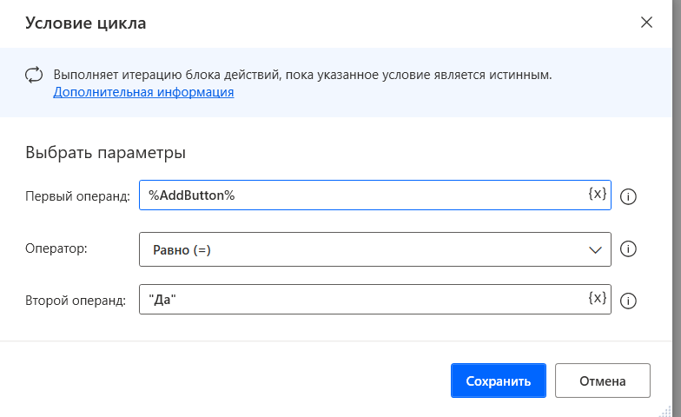

**Рисунок 8.22** – Создание «Условие цикла»

8. Задать новую переменную **AddBool** со значением **False**. Она в дальнейшем будет необходима для того, чтоб проверить, все ли поля заполнил пользователь или же на каком-либо из этапов он передумал добавлять новую запись в БД.

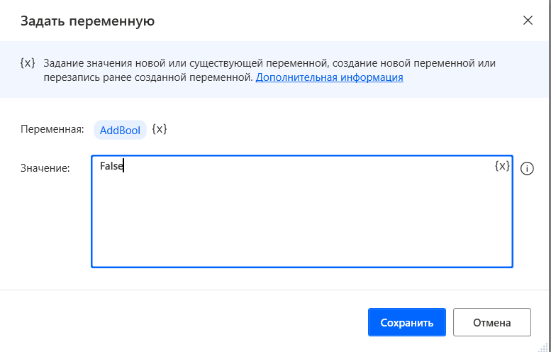

**Рисунок 8.22** – Создание «Задать переменную»

9. Из раздела **Окна сообщений** выбрать действие **Показать диалог ввода**

Записать в переменную **Name** фамилию и инициалы, а значения нажатой кнопки помещаются в переменную **ConfirmButton**.

10. Выбрать условный блок **If**, в котором проверить условие: **if ConfirmButton = ‘OK’**.

Если условие выполняется, то переход к следующему окну, где в переменные надо записать значение должности. Далее опять проверяется условие **if ConfirmButton = ‘OK’**.

Аналогично для полей стажа, оклада и премии. Внутри самого вложенного условного блока переменной **AddBool** присвоить значение **True**.

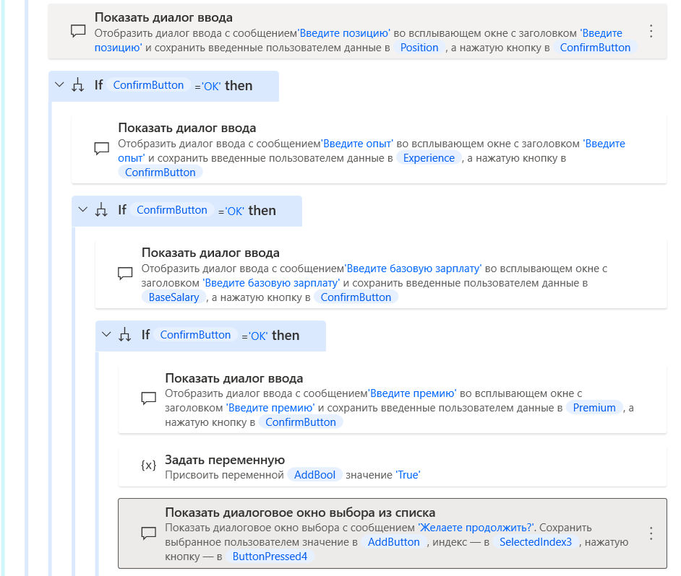

**Рисунок 8.23** – Добавление условий

11. За пределами условных блоков заполнения полей данными надо проверить, заполнил ли пользователь все поля: **if AddBool = ‘True’**.

Внутри этого блока расположить действия перевода текстовых полей в числовые переменные (например, для поля стаж) и действие для выполнения инструкции SQL:

**insert into Зарплата (ФИО, Должность, [Стаж, лет], [Оклад, руб], [Премия, руб])  
 values ('%Name%', '%Position%', %Experience%, %BaseSalary%, %Premium%)**

Таким образом в БД заносится новая запись.

**Рисунок 8.23** – Добавление в БД 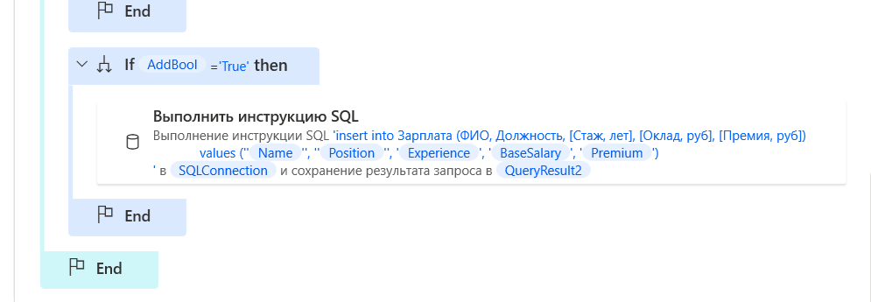

12. Далее выводится окно сообщения с двумя кнопками. Это окно запрашивает, хочет ли пользователь создать еще одну запись. Текст нажатой кнопки считывается в переменную **AddButton**. Если она равна значению ‘**Yes’**, происходит еще один проход по Условному циклю. И так пока **AddButton = ‘Yes’**.

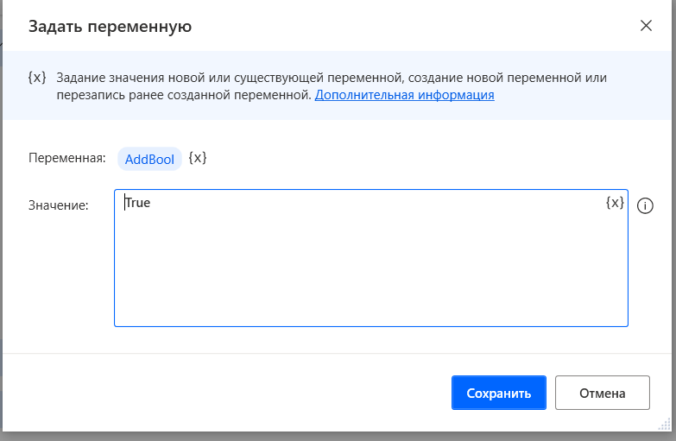

**Рисунок 8.23** – Добавление в БД

13. Производится проверка, есть ли в БД записи. Она проводится аналогично пунктам 2–3. Если база данных не пуста, выполняются действия, описанные в пунктах 14–18. Если база пуста, то выводится окно, уведомляющее о том, что БД не содержит записей.

14. Если БД не пуста, то выполняются SQL-инструкции:

**update Зарплата set [Надбавка за стаж, руб] = 0 where [Стаж, лет] = 0  
update Зарплата set [Надбавка за стаж, руб] = [Оклад, руб] * 0.05 where [Стаж, лет] between 1 and 5  
update Зарплата set [Надбавка за стаж, руб] = [Оклад, руб] * 0.1 where [Стаж, лет] between 6 and 10  
update Зарплата set [Надбавка за стаж, руб] = [Оклад, руб] * 0.15 where [Стаж, лет] between 11 and 15  
update Зарплата set [Надбавка за стаж, руб] = [Оклад, руб] * 0.2 where [Стаж, лет] > 15  
update Зарплата set [Надбавка за стаж, руб] = round([Надбавка за стаж, руб], 2), [Итого, руб] = round(([Оклад, руб] + [Премия, руб] + [Надбавка за стаж, руб]), 2)  
update Зарплата set [Налоги, руб] = round(([Итого, руб] * 0.13) , 2)  
update Зарплата set [Получить, руб] = [Итого, руб] - [Налоги, руб]**

15. Выполняется SQL инструкция: **select * from Зарплата**

Ее результат записывается в переменную **Result**, которая будет представлять из себя таблицу с данными.

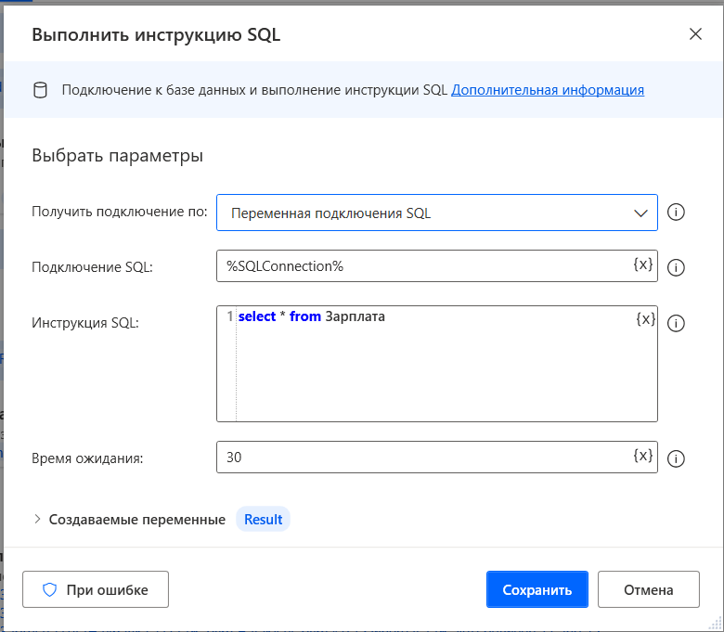

**Рисунок 8.24** – Запрос к БД

16. Показывается окно, вцфуведомляющее пользователя о том, что БД заполнена и все необходимые расчёты проведены.

17. Задается переменная **Index** со значением 0, которая будет использоваться в цикле перебора строк переменной **Result**.

После чего создается условный цикл с условием **while Index < Result.RowsCount**. В данном цикле производится вывод информации о каждом сотруднике. Для этого выводится окно со следующим текстом:

**ФИО: %Result[Index][0]%**

**Должность: %Result[Index][1]%**

**Стаж: %Result[Index][2]%**

**Оклад: %Result[Index][3]%**

**Премия: %Result[Index][4]%**

**Надбавка за стаж: %Result[Index][5]%**

**Налоги: %Result[Index][7]%**

**Итого получено: %Result[Index][8]%**

18. В разделе **Переменные** выбрать действие **Увеличить переменную**, в котором увеличиваем переменную **Index** на 1.

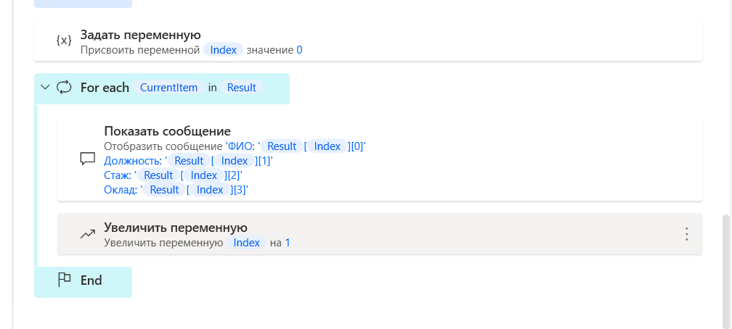

**Рисунок 8.25** – Запрос к БД

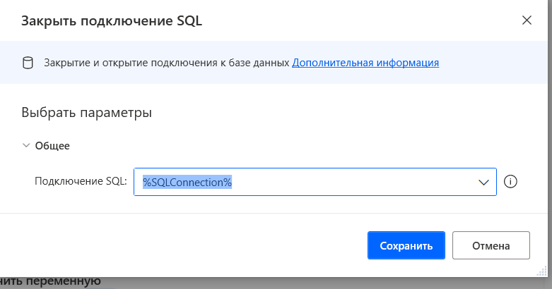19. В разделе **База данных** выбрать действие **Закрыть подключение SQL** и запустить процесс автоматизации на выполнение.

**Рисунок 8.26** – Закрытие БД

Результат:

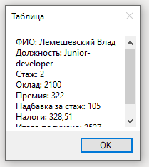

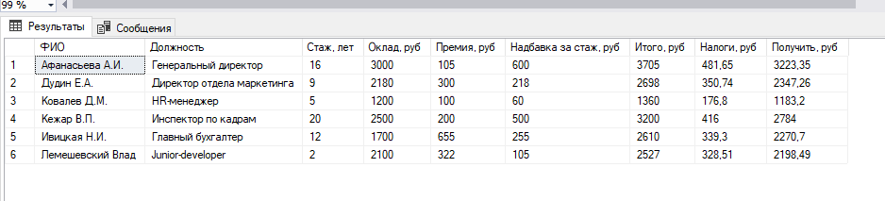

**Рисунок 8.26** – Результат выполнения